广东省投资项目在线审批监管平台
（企业端）

操作手册
版本：V1.0

广东省发展与改革委员会
2022年3月

目录
1. 注册登录 1
1.1. 注册 1
1.2. 登录 2
2. 首页 3
2.1. 工作台 3
2.1.1. 工作台顶部 4
2.1.1.1. 我的消息 4
2.1.1.2. 我的材料箱 4
2.1.1.3. 咨询辅导 5
2.1.1.4. 常见问题 5
2.1.1.5. 辅助工具 6
2.1.2. 工作台侧边栏 6
2.1.2.1. 项目管理 7
2.1.2.1.1. 我的项目 7
2.1.2.1.1.1. 待提交 8
2.1.2.1.1.2. 赋码中 8
2.1.2.1.1.3. 已登记 9
2.1.2.1.1.4. 已作废 10
2.1.2.1.2. 进度跟踪 11
2.1.2.2. 项目办理 11
2.1.2.2.1.审核备事项报批 11
2.1.2.2.1. 1.备案事项 11
2.1.2.2.1.1. 1.备案立项申请 11
2.1.2.2.1.1.1.1.已有项目代码的备案申报 12
2.1.2.2.1.1.1.1.1.选择项目代码 13
2.1.2.2.1.1.1.1.2.填写备案申请表 15
2.1.2.2.1.1.1.1.2.1内资企业备案申请表 15
2.1.2.2.1.1.1.1.2.2外资企业备案申请表 17

2.1.2.2.1.1.1.1.3.上传备案材料 20
2.1.2.2.1.1.1.1.4备案上报完成 21
2.1.2.2.1.1.1.1.2.备案与赋码一并办理 22
2.1.2.2.1.1.1.1.2.1.选择申报类型 22
2.1.2.2.1.1.1.1.2.2.填写项目备案申请表 24
2.1.2.2.1.1.1.1.2.3.上传备案材料 26
2.1.2.2.1.1.1.1.2.4.备案上报完成 27
2.1.2.2.1.1.2.修改备案申请信息 27
2.1.2.2.1.2.1.1.退回修改信息补正 27
2.1.2.2.1.1.2.2.申报中的备案信息修改 28
2.1.2.2.1.1.2.3.已通过审核的备案信息修改 29
2.1.2.2.1.1.2.3.1.选择变更内容 29
2.1.2.2.1.1.2.3.2.填写变更申请表 29
2.1.2.2.1.1.2.3.3.上传变更材料 31
2.1.2.2.1.1.3.撤销备案申请 32
2.1.2.2.1.1.3.1.审核中的备案申请撤销 32
2.1.2.2.1.1.3.2.审核通过的备案证撤销 33
2.1.2.2.1.1.3.2.1.选择项目 33
2.1.2.2.1.1.3.2.2.填写撤回备案申请表 34
2.1.2.2.1.1.3.2.3.上传附件 34
2.1.2.2.1.1.4.备案项目延期 35
2.1.2.2.1.1.4.1.选择项目 35
2.1.2.2.1.1.4.2.填写延期申请表 36
2.1.2.2.1.1.4.3.上传附件 37
2.1.2.2.1.2核准事项 37
2.1.2.2.1.2.1.核准立项申请 38
2.1.2.2.1.2.1.1.选择项目代码 40
2.1.2.2.1.2.1.2.填写核准申请表 42
2.1.2.2.1.2.1.2.1.内资企业核准申请表 42
2.1.2.2.1.2.1.2.2.外资企业核准申请表 46

2.1.2.2.1.2.1.3.上传核准申报材料 50
2.1.2.2.1.2.1.3.1.内资企业核准申请材料 50
2.1.2.2.1.2.1.3.2.外资企业核准申报材料 51
2.1.2.2.1.2.1.4.核准申报完成 51
2.1.2.2.1.2.2.修改核准申报信息 52
2.1.2.2.1.2.2.1.退回修改信息补正 52
2.1.2.2.1.2.2.2.审批中的核准信息修改 53
2.1.2.2.1.2.2.3.已通过审核的核准信息修改 54
2.1.2.2.1.2.2.3.1.选择变更内容 54
2.1.2.2.1.2.2.3.2.填写变更申请表 55
2.1.2.2.1.2.2.3.3.上传变更材料，提交申请 56
2.1.2.2.1.2.3.撤销核准申请 57
2.1.2.2.1.2.2.3.1.审核中的核准申请撤销 57
2.1.2.2.1.2.2.3.2.审核通过的核准撤销 57
2.1.2.2.1.2.2.3.2.1.选择项目 57
2.1.2.2.1.2.2.3.2.2.填写撤回核准申请表 58
2.1.2.2.1.2.2.3.2.3.上传材料，提交申请 59
2.1.2.2.1.2.4.核准项目延期 60
2.1.2.2.1.2.4.1.选择项目 60
2.1.2.2.1.2.4.2.填写申请表 61
2.1.2.2.1.2.4.3.上传材料，提交申请 62
2.1.2.2.1.3审批事项 62
2.1.2.2.1.3.1.政府投资项目审批申报 62
2.1.2.2.1.3.1.1.政府项目申请流程 62
2.1.2.2.1.3.1.2.政府项目申请操作 64
2.1.2.2.1.3.1.2.1.项目建议书申报 64
2.1.2.2.1.3.1.2.2.项目可研报告申报 69
2.1.2.2.1.3.1.2.3.项目初步设计及概算申报 76
2.1.2.2.1.3.1.3.政府项目变更修改操作 81
2.1.2.2.1.3.1.3.1.项目建议书变更修改 81

2.1.2.2.1.3.1.3.1.1.申报中的建议书申请内容修改 81
2.1.2.2.1.3.1.3.1.2.已审批的建议书申请内容修改 83
2.1.2.2.1.3.1.3.1.2.可行性研究报告申请变更修改 85
2.1.2.2.1.3.1.3.1.2.1.申报中的可研报告申请内容修改 85
2.1.2.2.1.3.1.3.1.2.2.已审批的可研报告申请内容修改 86
2.1.2.2.1.3.1.3.1.3.初步设计概算变更 88
2.1.2.2.1.3.1.3.1.3.1.申报中的概算申请内容修改 88
2.1.2.2.1.3.1.3.1.3.2.已审批的概算申请内容修改 90
2.1.2.2.1.3.2.政府投资项目撤销操作 92
2.1.2.2.1.3.2.1.申报中的审批申请撤销 92
2.1.2.2.1.3.2.2.已审批的审批申请撤销 93
2.1.2.2.2. 节能审查 94
2.1.2.2.2.1.草稿箱 94
2.1.2.2.2.2.重新上报操作 95
2.1.2.2.2.3.撤回修改操作 96
2.1.2.2.3. 招标核准 96
2.1.2.2.3.1.招标申报操作 96
2.1.2.2.3.1.1.申报入口 96
2.1.2.2.3.1.2.招标基本情况表 99
2.1.2.2.3.1.2.1.提前招标申请表 99
2.1.2.2.3.1.2.2.变更招标申请表（非本平台首次办理） 102
2.1.2.2.3.2.项目管理操作 104

2.1.2.2.3.2.1.待处理 104
2.1.2.2.3.2.2.撤回修改操作 104
2.1.2.2.3.2.3.撤销申请操作 105
2.1.2.2.3.2.4.招标变更 106
2.1.2.2.4. 内资免税确认 111
2.1.2.2.4.1.内资项目免税确认申报 111
2.1.2.2.4.1.1.选择项目 111
2.1.2.2.4.1.2.选择申办事项 112
2.1.2.2.4.1.3.免税确认申请表 113
2.1.2.2.4.1.4.上传申报材料 114
2.1.2.2.4.1.5.申请提交成功 115
2.1.2.2.4.2.免税确认申报信息修改 116
2.1.2.2.4.3.免税确认申报申请撤销 117
2.1.2.2.5. 外资免税确认 117
2.1.2.2.5.1.外资项目免税确认申报 117
2.1.2.2.5.1.1.选择项目 117
2.1.2.2.5.1.2.选择申办事项 119
2.1.2.2.5.1.3.填写免税确认申请表 120
2.1.2.2.5.1.4.上传申报材料 121
2.1.2.2.5.1.5.申请提交成功 121
2.1.2.2.5.2.外资项目免税信息修改 123
2.1.2.2.5.3.外资项目免税申请撤销 124
2.1.2.3. 专项申报 125
2.1.2.3.1. PPP项目 125
2.1.2.3.1.1. PPP项目填报 126
2.1.2.3.1.2. PPP项目认领 127
2.1.2.3.1.3. 信息录入/填报、删除、不再采用PPP模式 127
2.1.2.3.2. 民间资本推介 128
2.1.2.3.3. 省级重点投资项目、省重点项目计划 129

2.1.2.4. 进展报送 131
2.1.2.4.1. 实施进展报送 131
2.2. 项目登记 132
2.3. 项目报批 135
2.4. 专项申报 136
2.5. 进展报告 136
2.6. 投资动态 136
2.7. 项目代码验证 136
2.8. 项目申报快捷入口 137
2.9. 公示项目 138
2.10. 政策法规 139
3. 办事指南 139
4. 公示信息 140
4.1. 办理结果公示 140
4.2. 民间资本推介公示 141
5. PPP项目 142
5.1. PPP项目统计 143
5.2. PPP重点推进项目 143
6. 政策法规 144
7. 下载专区 144
8. 侧边栏快捷入口/智能客服 145

- 注册登录
  - 注册
进入网址：https://gd.tzxm.gov.cn/
1）点击登录注册
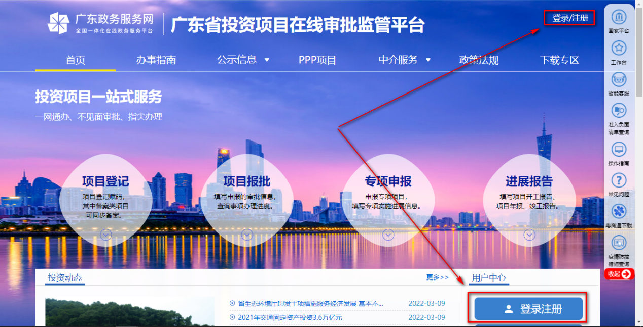
点击按钮注册，进入下个页面。
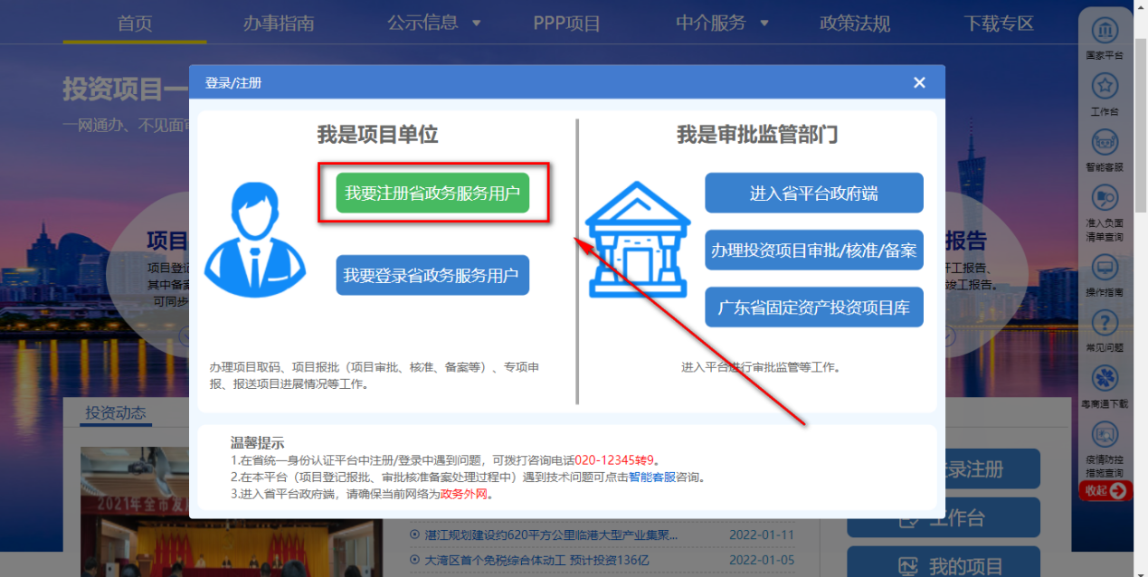
依据需求选择个人注册或法人注册，依次填写信息提交
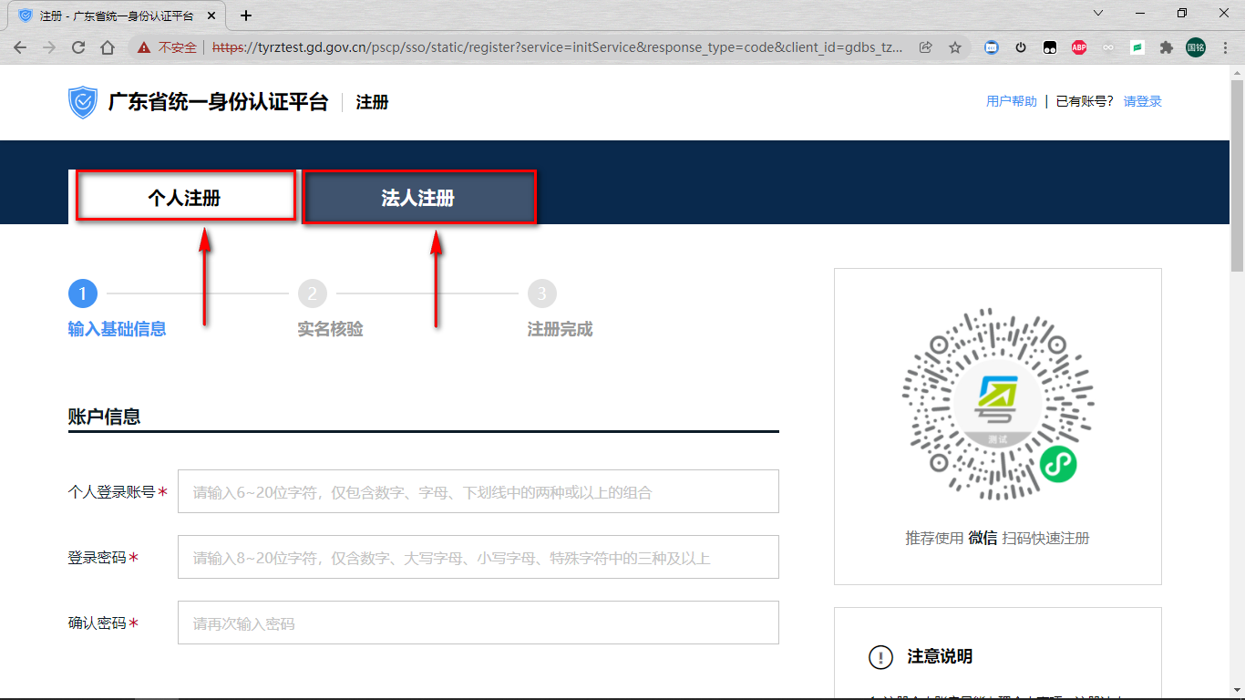
  - 登录
点击登录按钮
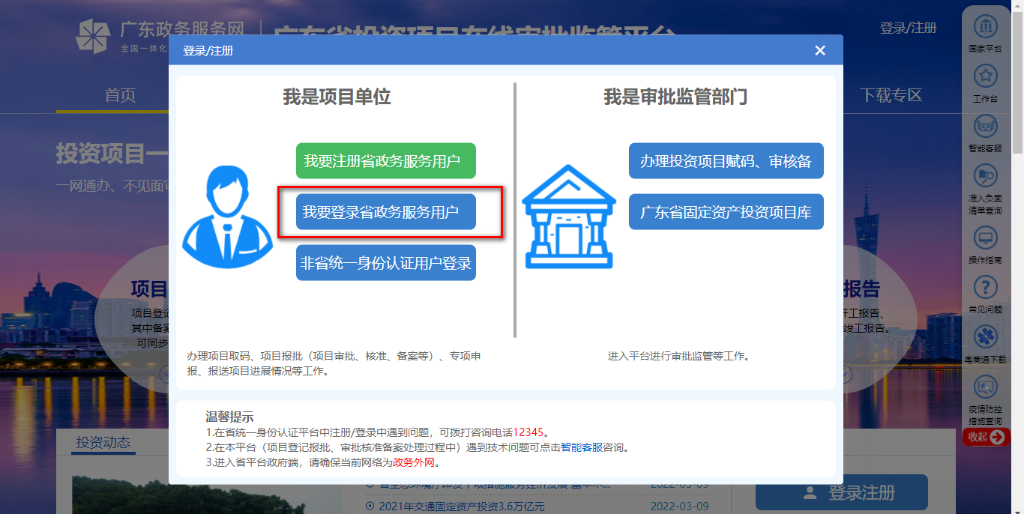
依次填写信息然后按登录按钮登录
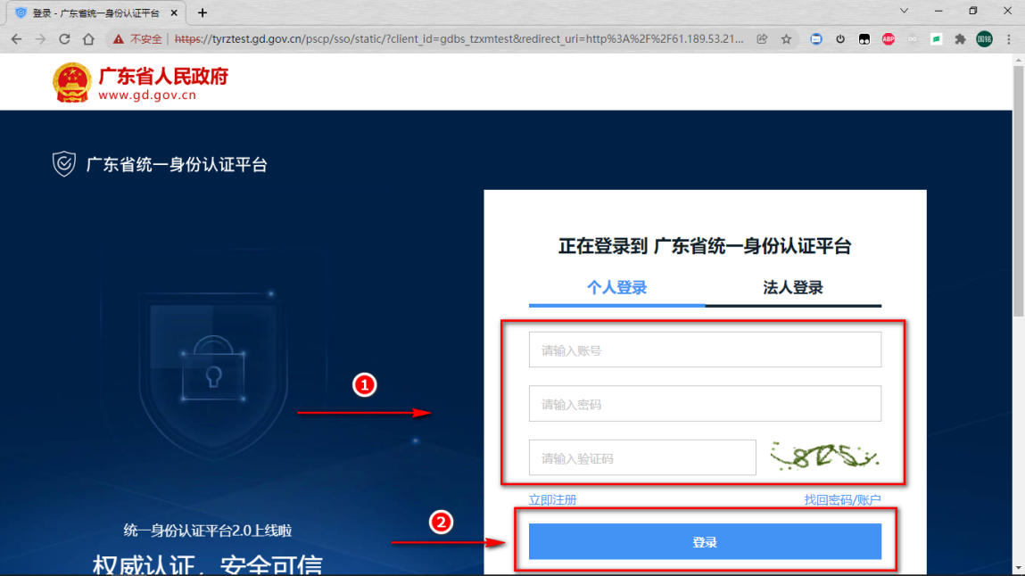
- 首页
登录后进入首页
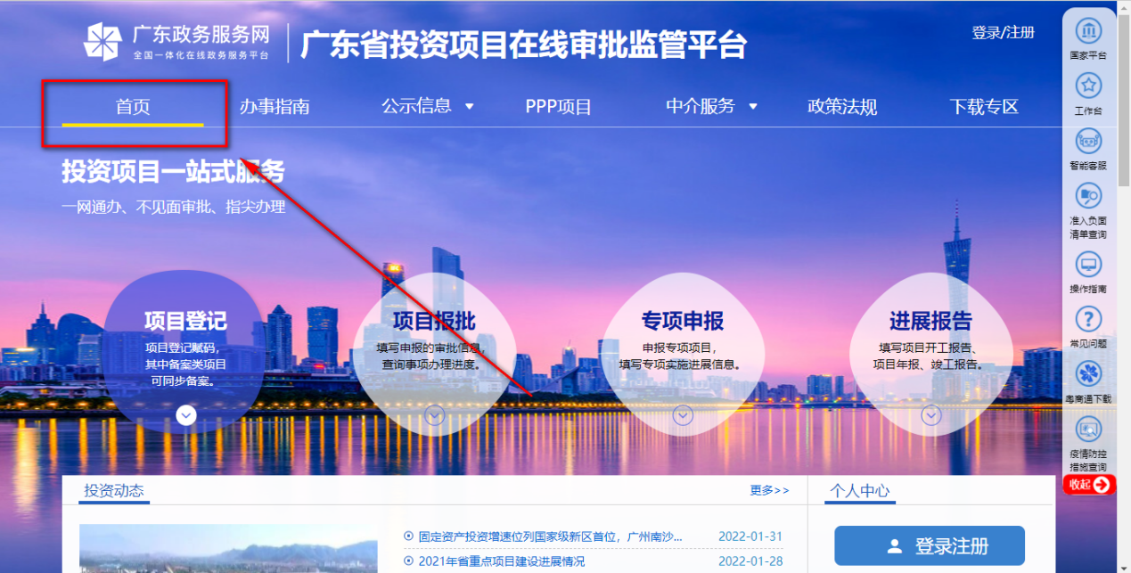
  - 工作台
位于首页点击工作台按钮进入工作台
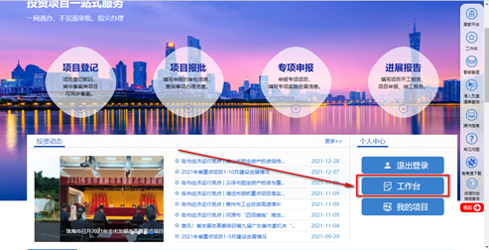

    - 工作台顶部
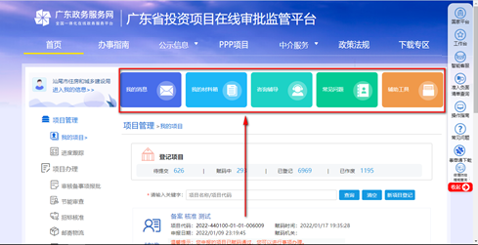
      - 我的消息
点击工作台顶部 — 我的消息
在①处可以选择查看已读和未读消息
②处可以标为已读
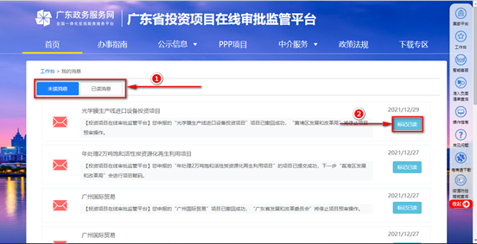
      - 我的材料箱
点击工作台顶部 — 我的材料箱
在红圈处可以查看相应材料
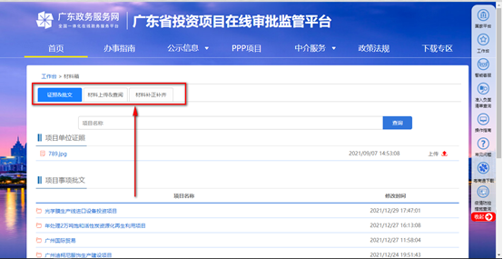

      - 咨询辅导
点击工作台顶部 — 咨询辅导
跳转到智能客服界面，此界面操作详见首页侧边栏 — 智能客服
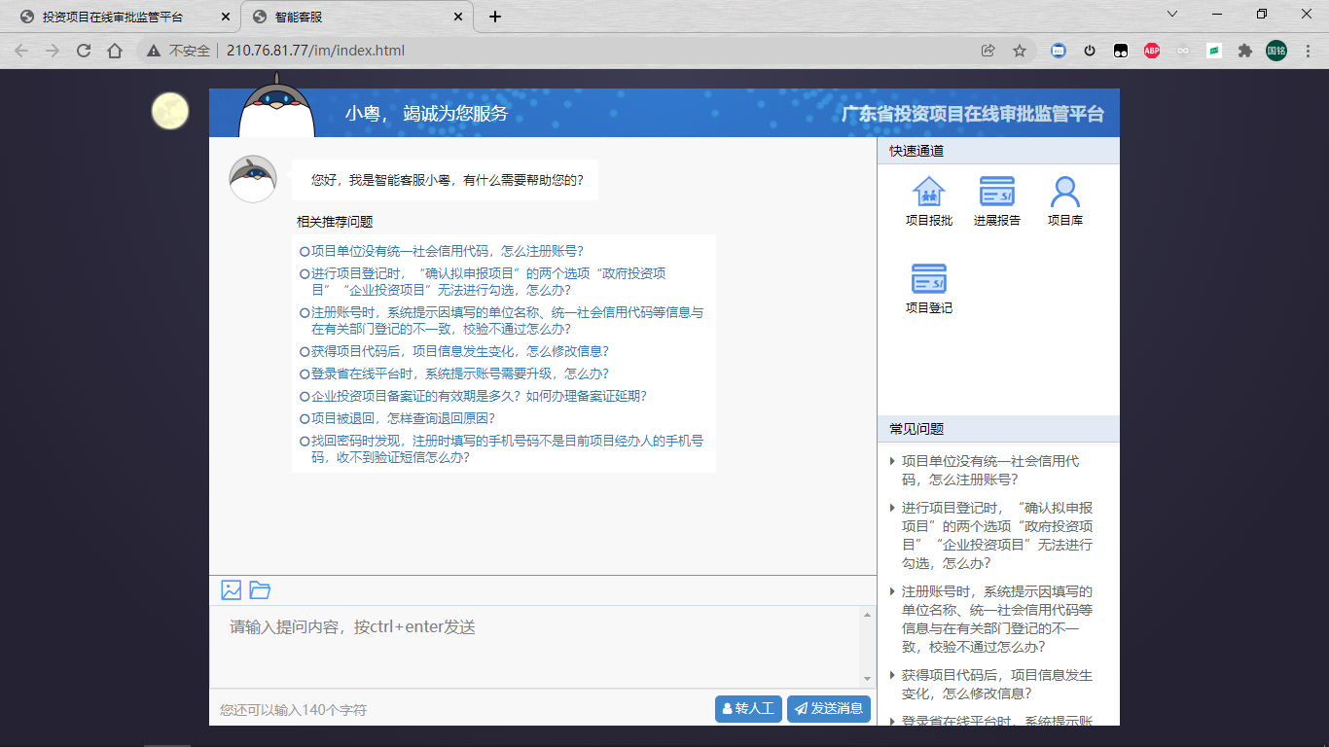
      - 常见问题
点击工作台顶部 — 常见问题
在此处可以查询相对常见一些的问题
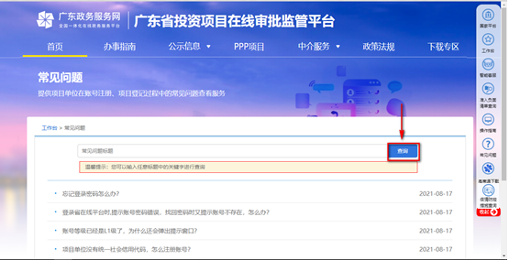
      - 辅助工具
点击工作台顶部 — 辅助工具
此处可以查询市场准入负面清单
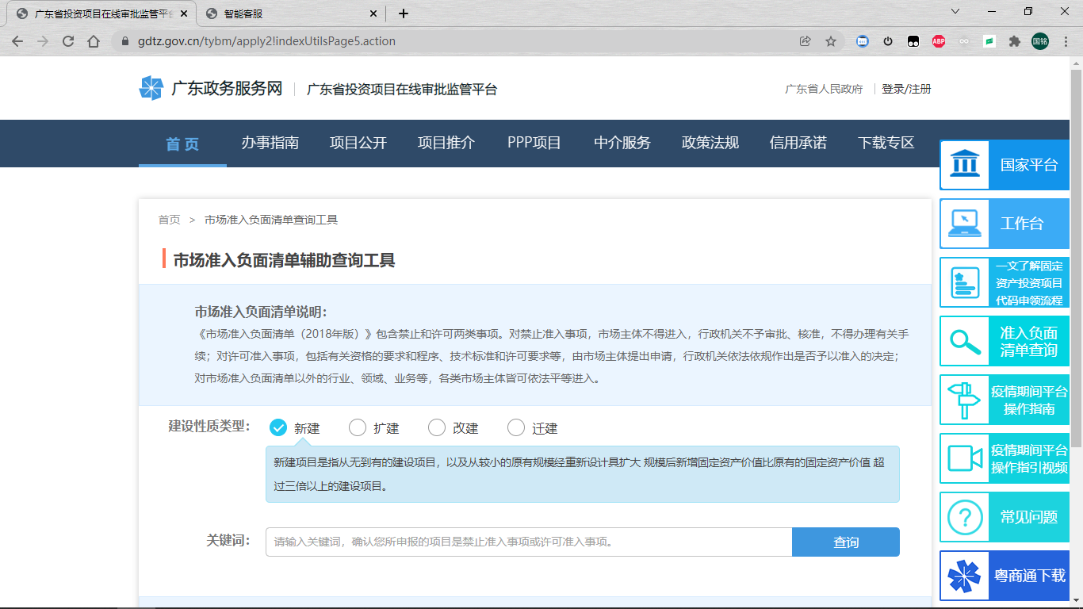
    - 工作台侧边栏
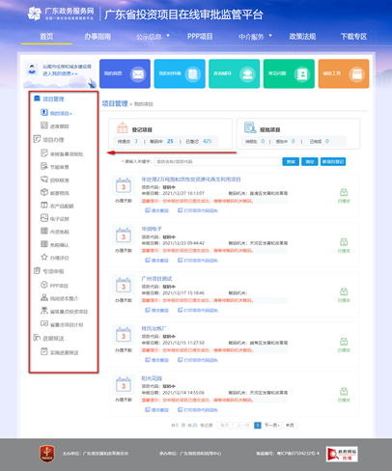
      - 项目管理
        - 我的项目
点击①处进入我的项目
②处可以进入相应功能进行操作
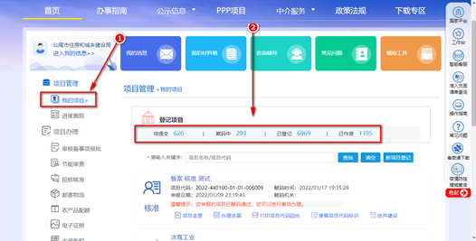
          - 待提交
点击①处进入待提交项目界面，被退回或暂存的项目可以在此处查看。
②处可以修改未提交项目并且提交，提交之后即可在“赋码中”查看。
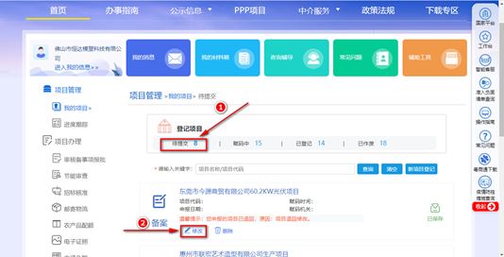
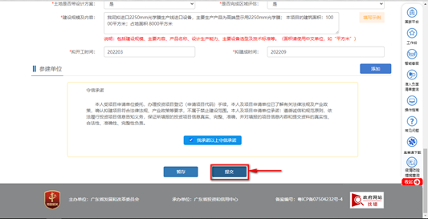
          - 赋码中
点击①处可以查看已经提交了正在等待赋码的项目
②处可以将项目撤回至待提交状态
③处可以打印项目代码回执
④处可以将项目作废
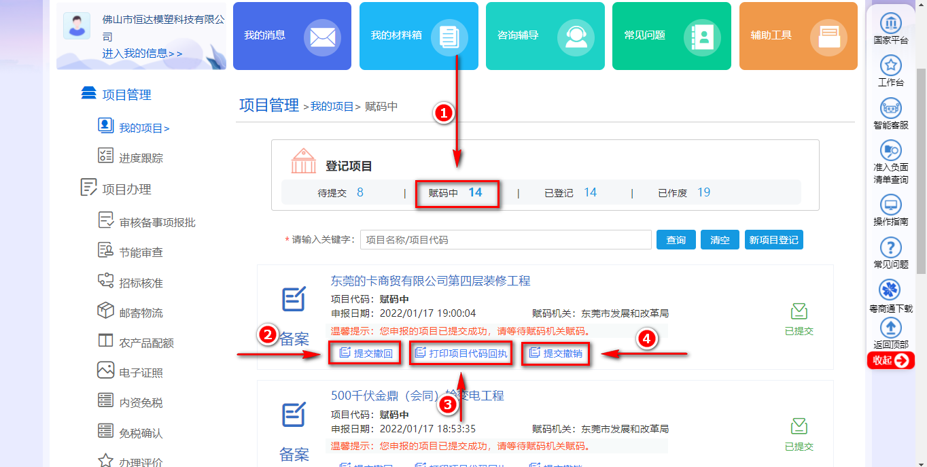
          - 已登记
点击①处查看已登记项目
②处可以将项目变更
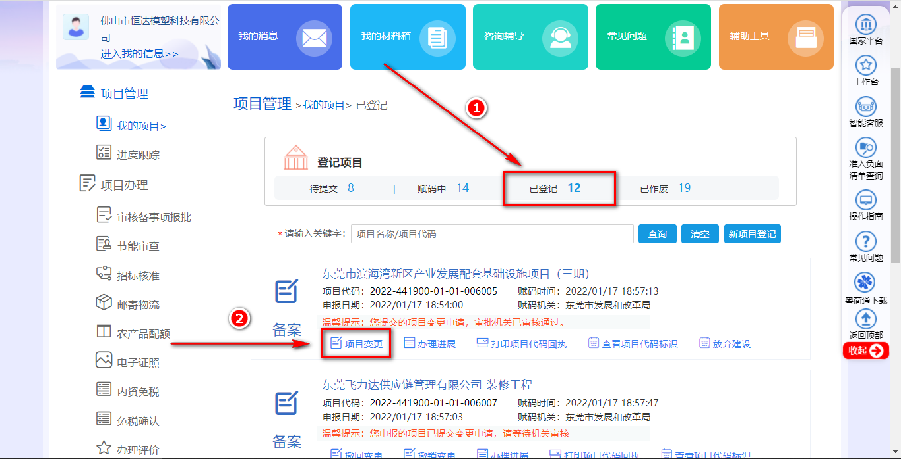
项目变更需要依次填写变更原因与提交变更材料
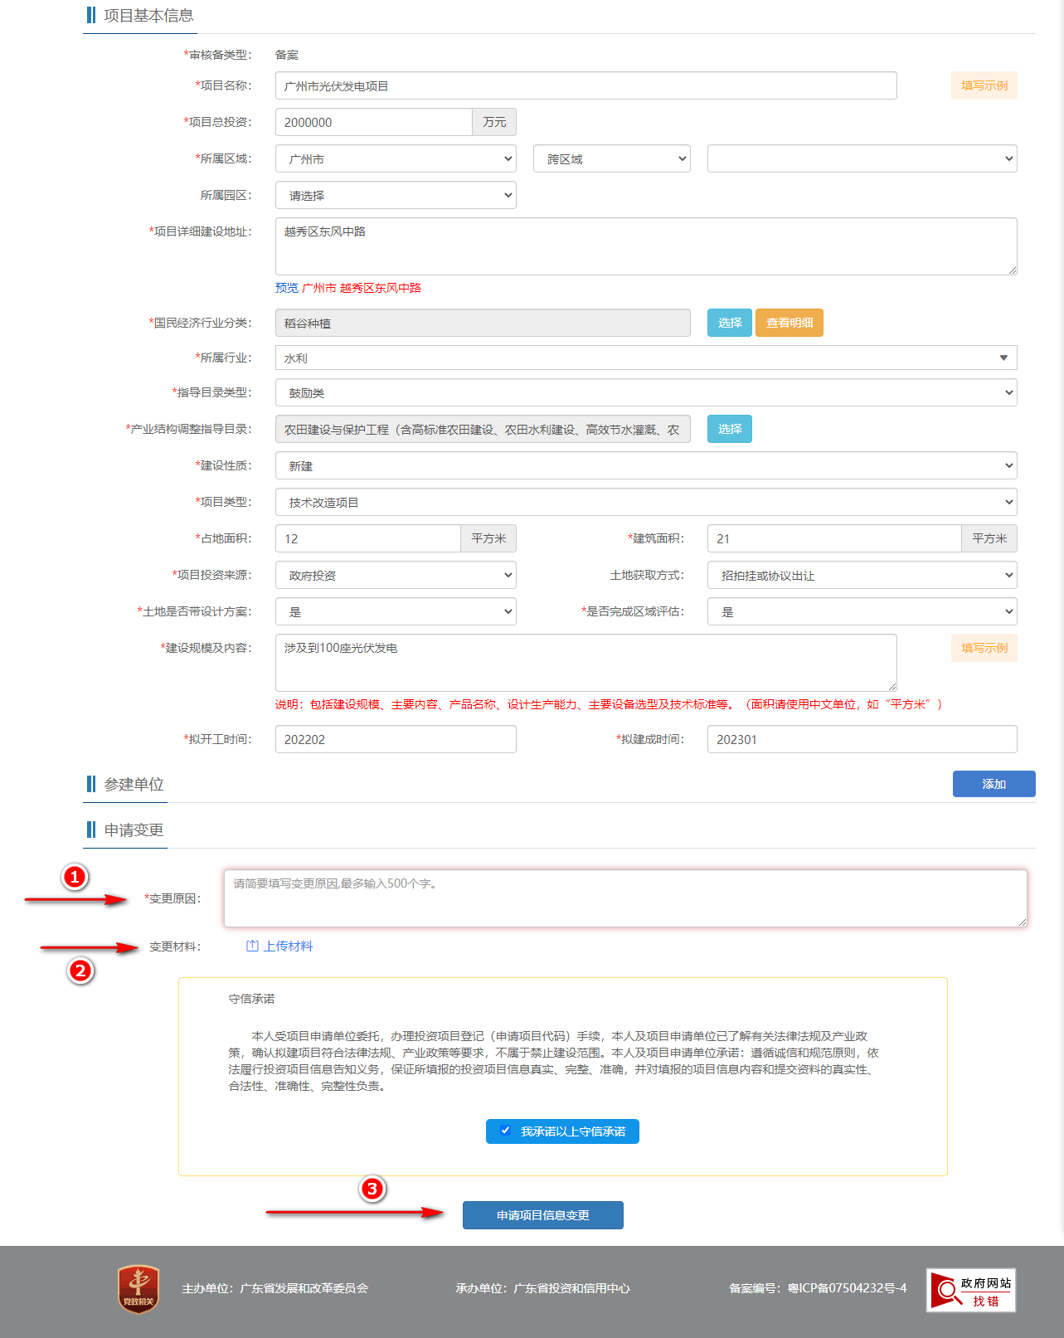
          - 已作废
点击查看已作废项目
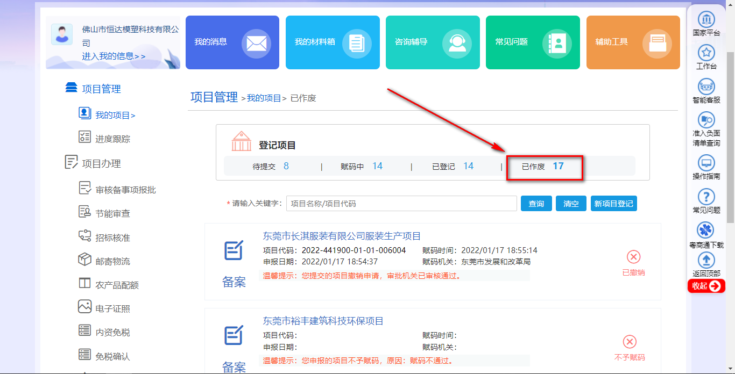
        - 进度跟踪
点击①处进入进度跟踪页面
点击②处查看办理进展
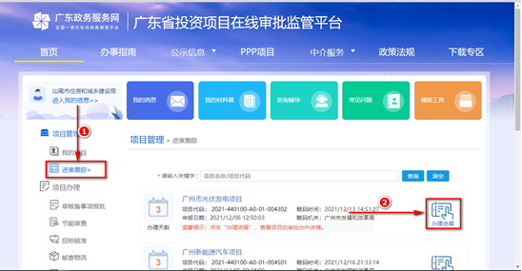
      - 项目办理

2.1.2.2.1.审核备事项报批
        - 1.备案事项
          - 1.备案立项申请

2.1.2.2.1.1.1.1.已有项目代码的备案申报
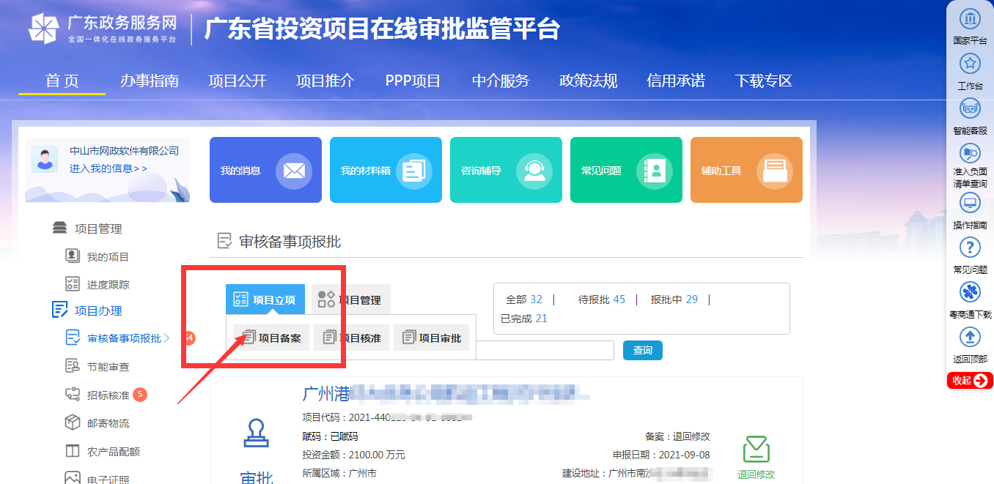
登录后，在审核备事项报批，点击“项目立项”，选择“项目备案”，进入备案申报，如上图。或者在首页的快捷入口，点击【企业投资项目备案】进入申报，如下图。
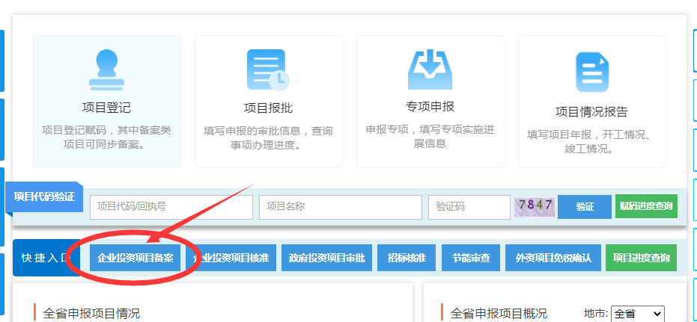
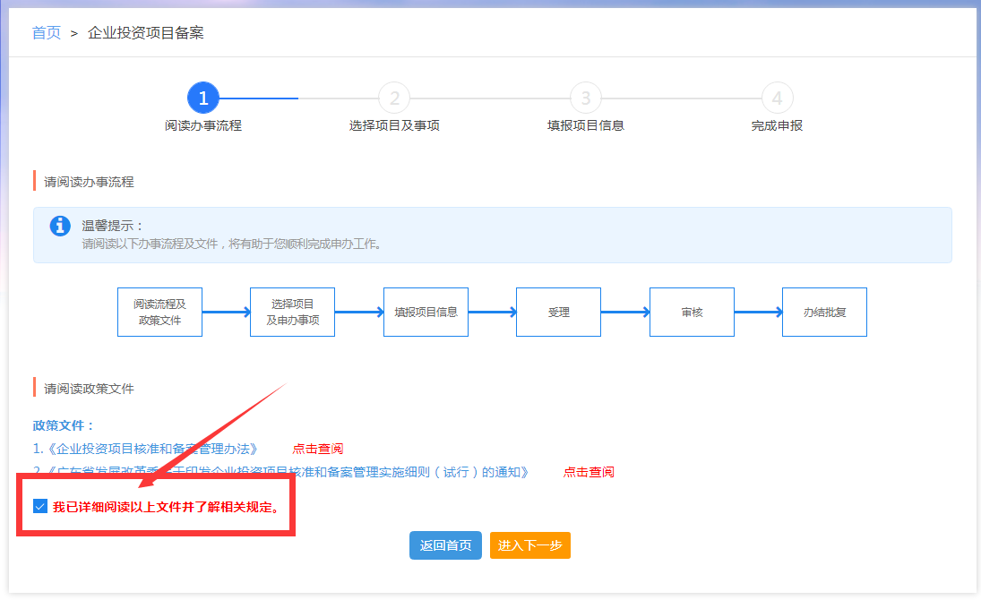
请阅读相关政策文件，勾选【我已详细阅读以上文件并了解相关规定】，进入下一步。

2.1.2.2.1.1.1.1.1.选择项目代码
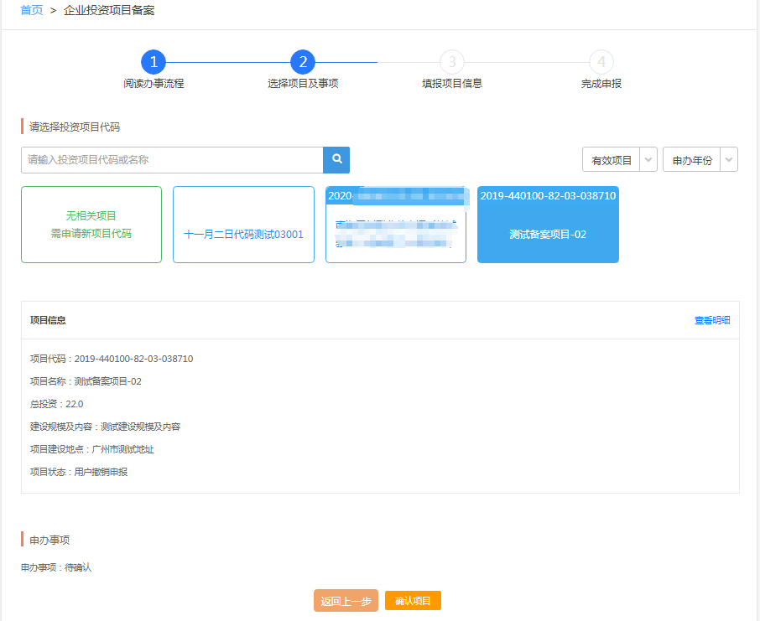
点击选择项目代码，确认项目信息，点击【确认项目】
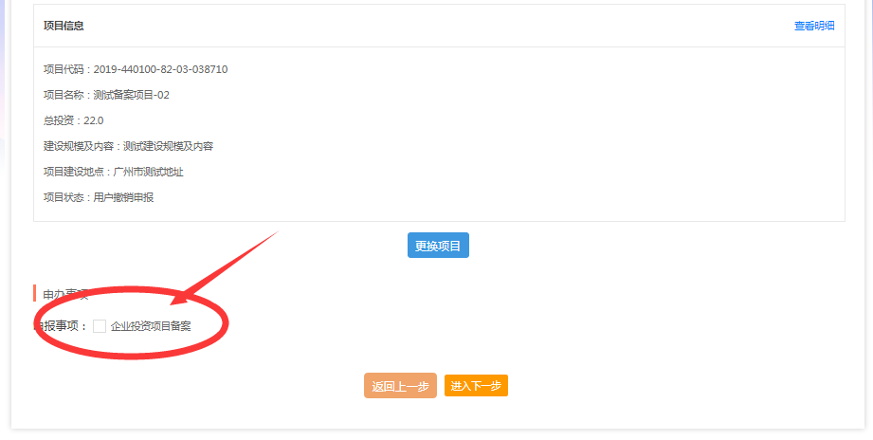
勾选申报事项【企业投资项目备案】，进入下一步。
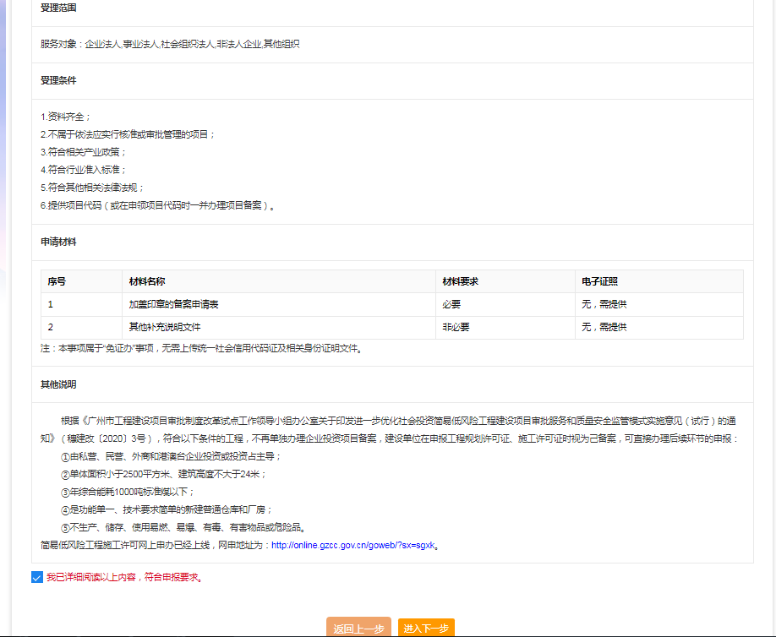
查看了解相关材料内容，勾选我已详细阅读以上内容，符合申报要求。

2.1.2.2.1.1.1.1.2.填写备案申请表

2.1.2.2.1.1.1.1.2.1内资企业备案申请表
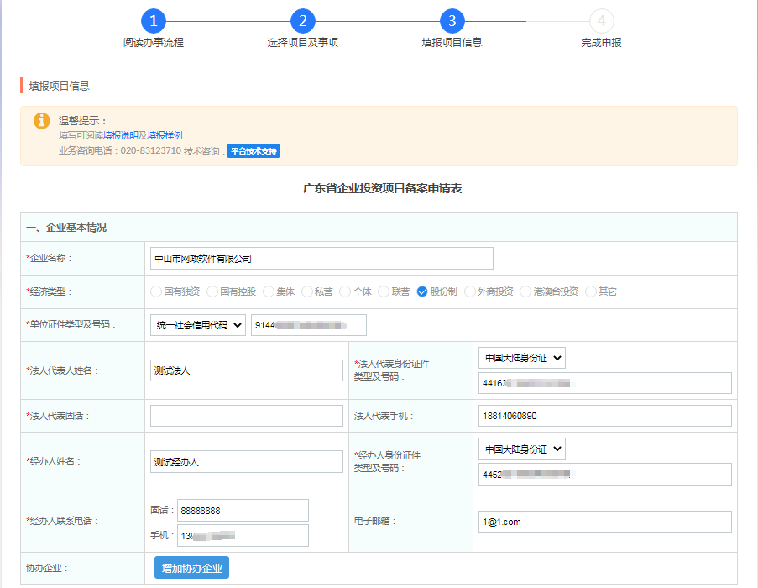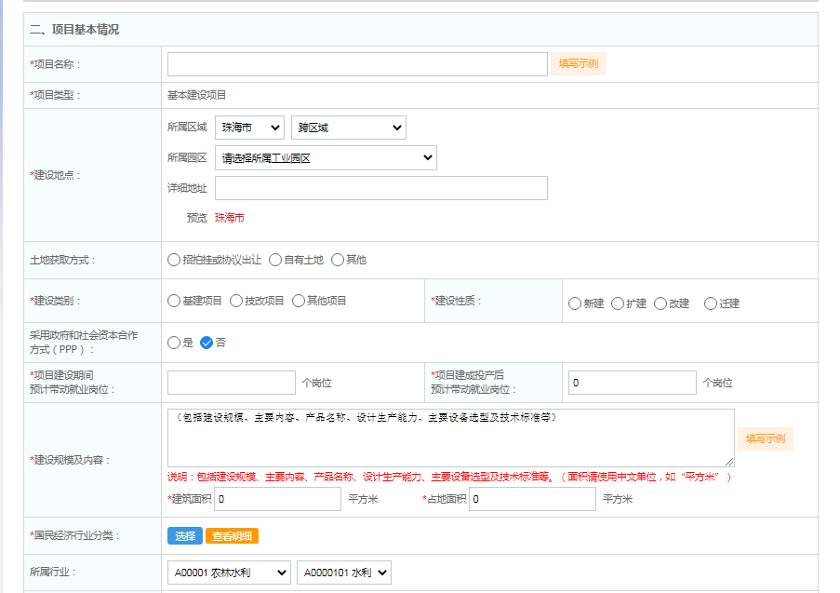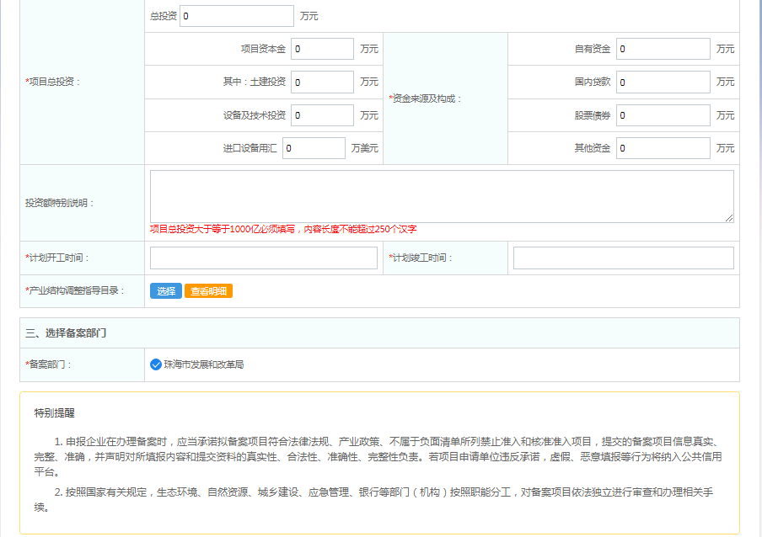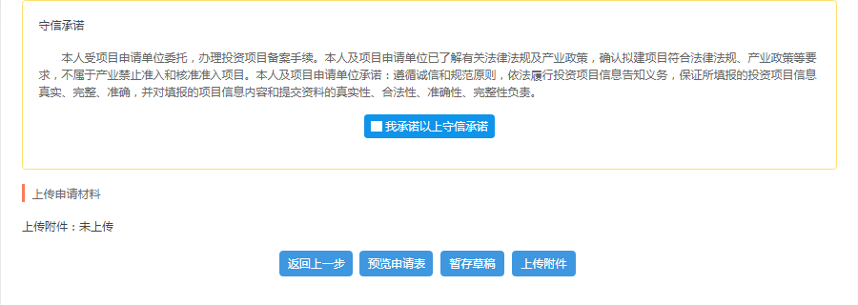
填写说明：
- 项目单位信息如非业主单位，请使用业主账号登录或注册；
- 协办企业：多个建设单位时可以选择添加协办企业；
- 项目总投资：资金来源总和与总投资相等；项目资本金需大于或等于总投资的20%，不能超过总投资；
- 产业结构指导目录：根据项目建设内容选择相关行业，没有合适选项可以选择允许类；

2.1.2.2.1.1.1.1.2.2外资企业备案申请表
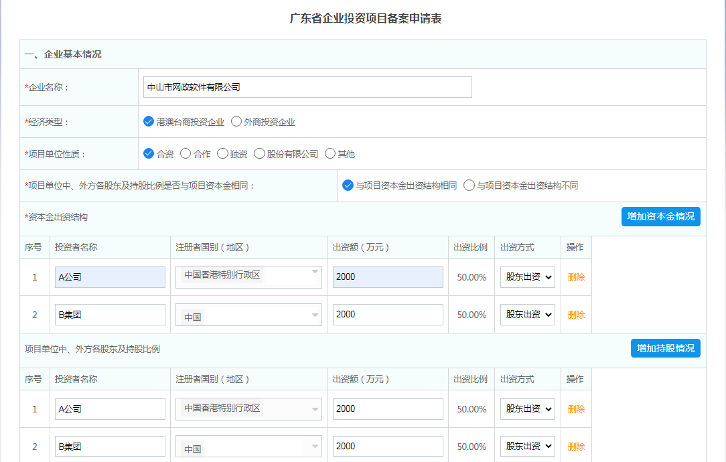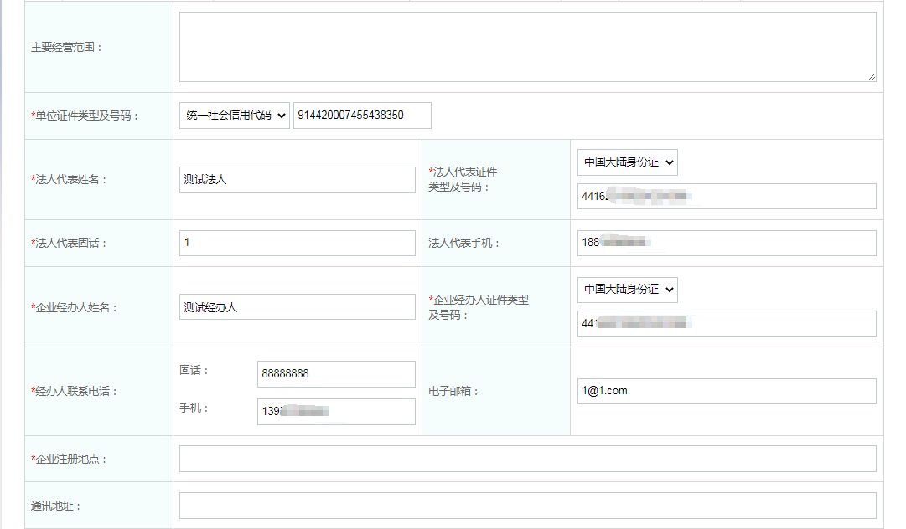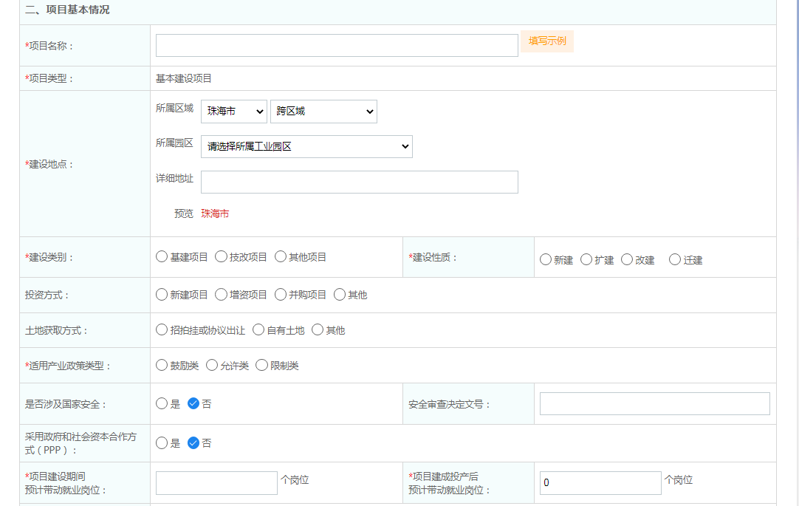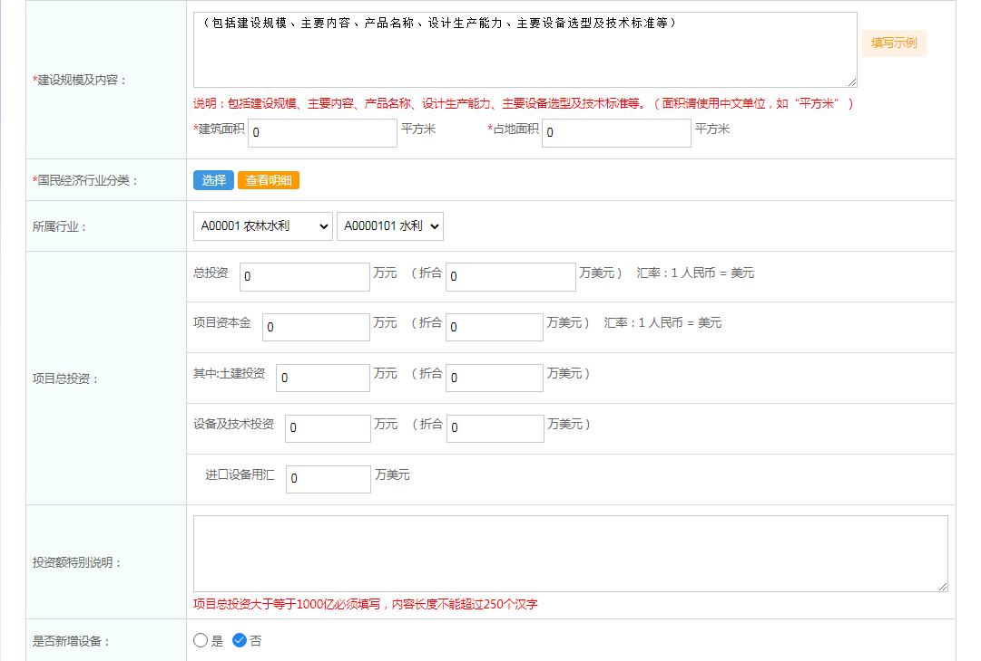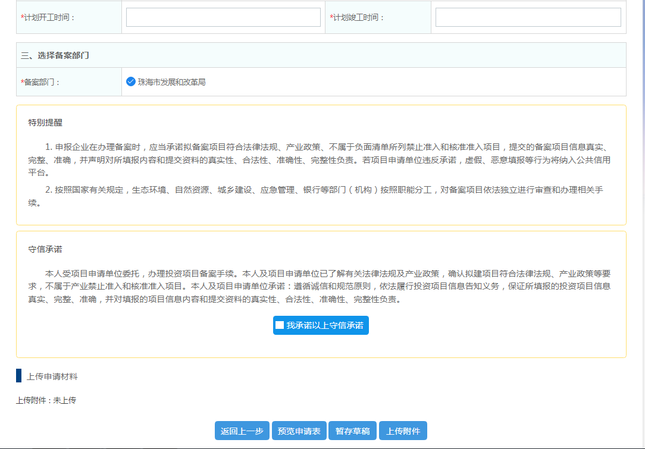
填写说明：
- 项目单位信息如果非业主单位，请使用业主账号登录或注册；
- 协办企业：多个建设单位时可以选择添加协办企业；
- 项目总投资：资金来源总和与总投资相等；项目资本金需大于或等于总投资的20%，不能超过总投资；
- 产业结构指导目录：根据项目建设内容选择相关行业，没有合适选项可以选择允许类；
- 单位性质为 合资 或 合作 时，必须填写合资合作方持股情况;
- 资本金出资结构：该项目的项目资本金的出资情况;
- 项目单位中、外方各股东及持股比例：各股东在单位的持股比例.

2.1.2.2.1.1.1.1.3.上传备案材料
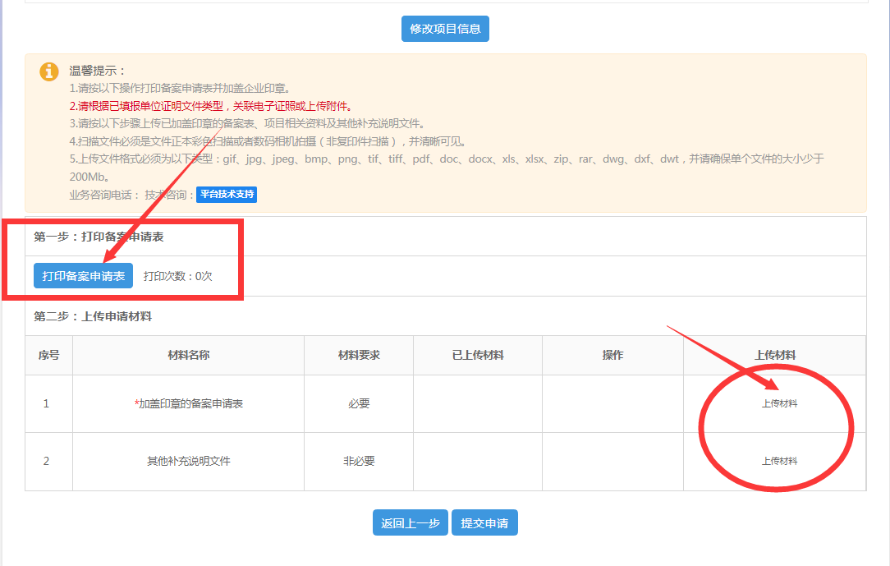
第一步打印备案申请表：
打印备案申请表后在申请表右上角的企业盖章处加盖企业公章，如备案 项目有多个协办企业，也需加盖企业公章。
第二步上传备案材料：
上传加盖印章的备案申请表，其他补充说明文件等，
其中其他补充说明文件非必填，可根据发改部门需要上传。

2.1.2.2.1.1.1.1.4备案上报完成
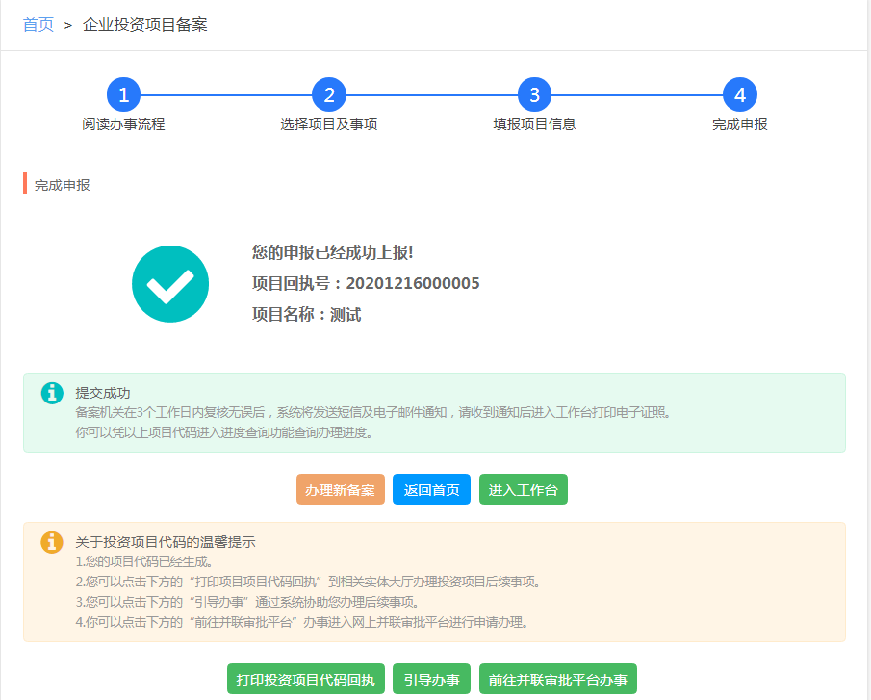
备案提交完成，可以打印项目代码回执或进入工作台查询项目进度
您可以对此次申报服务进行评价哦！
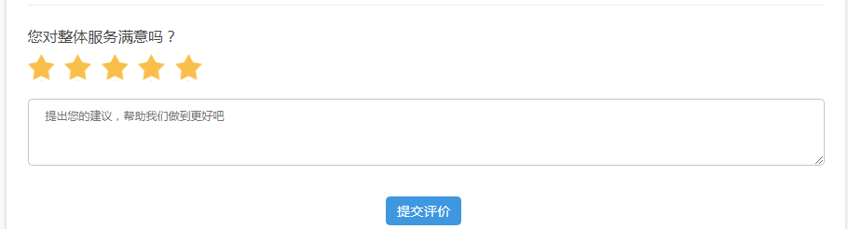

2.1.2.2.1.1.1.1.2.备案与赋码一并办理
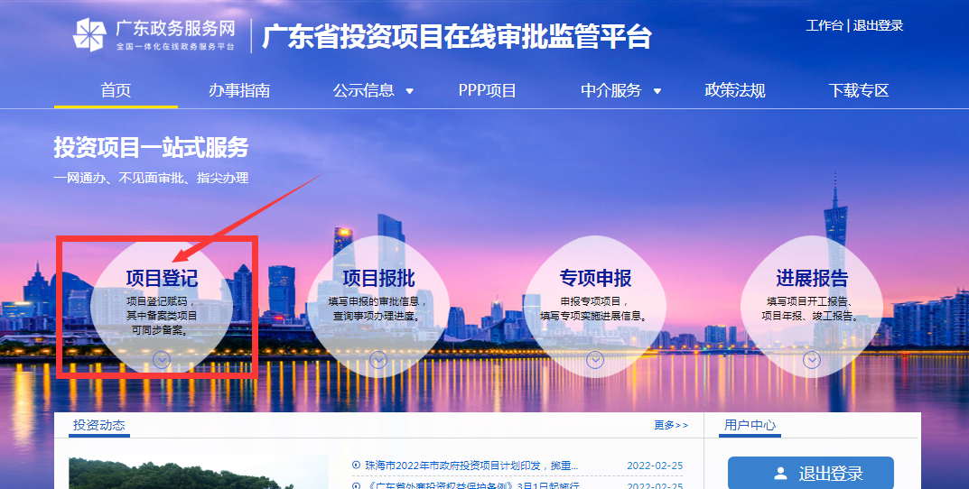
登录后点击首页的【项目登记】

2.1.2.2.1.1.1.1.2.1.选择申报类型
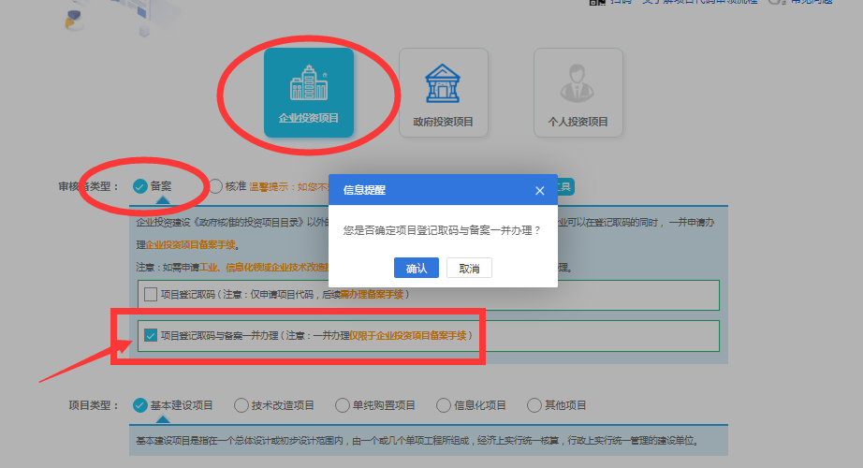
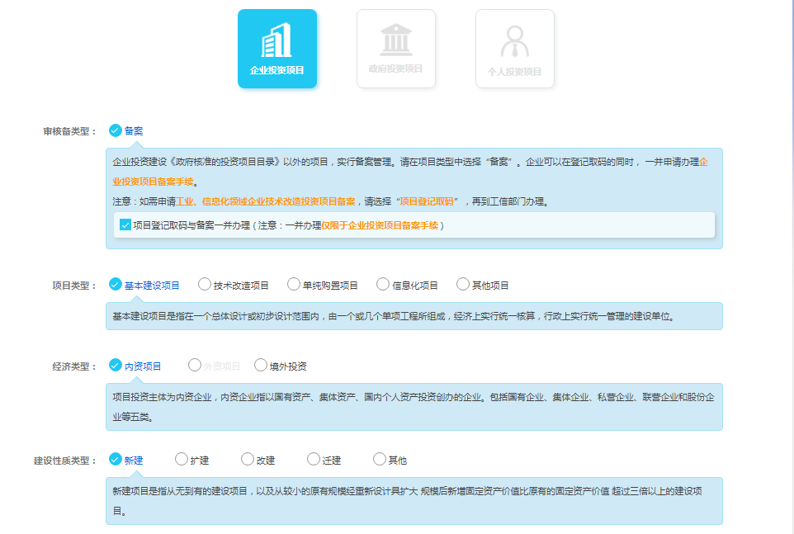
操作流程描述：
- 申报项选择：企业投资项目
- 审核备类型选择：备案---【项目登记取码与备案一并办理】。
- 项目类型选择：根据项目内容选择
- 经济类型选择：与账号中经济类型一致，不需填写
- 建设性质类型：根据项目内容选择
- 注：只申请项目代码和工业和信息化领域类技术改造项目勾选【项目登记取码】

2.1.2.2.1.1.1.1.2.2.填写项目备案申请表

填写说明：
- 项目单位信息如非业主单位，请使用业主账号登录或注册；
- 协办企业：多个建设单位时可以选择添加协办企业；
- 项目总投资：资金来源总和与总投资相等；项目资本金需大于或等于总投资的20%，不能超过总投资；
- 产业结构指导目录：根据项目建设内容选择相关行业，没有合适选项可以选择允许类；

2.1.2.2.1.1.1.1.2.3.上传备案材料
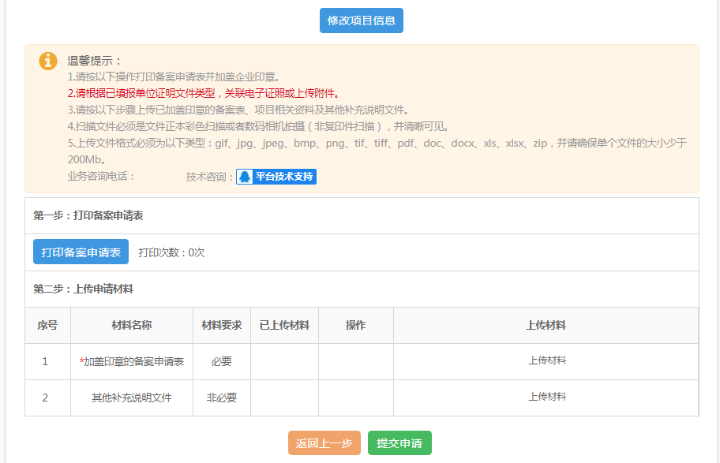
第一步打印备案申请表：
打印备案申请表后在申请表右上角的企业盖章处加盖企业公章，如备案 项目有多个协办企业，也需加盖企业公章。
第二步上传备案材料：
上传加盖印章的备案申请表，其他补充说明文件等，
其中其他补充说明文件非必填，可根据发改部门需要上传。

2.1.2.2.1.1.1.1.2.4.备案上报完成
备案提交完成，可以打印项目代码回执或进入工作台查询项目进度
您可以对此次申报服务进行评价哦！

2.1.2.2.1.1.2.修改备案申请信息

2.1.2.2.1.2.1.1.退回修改信息补正

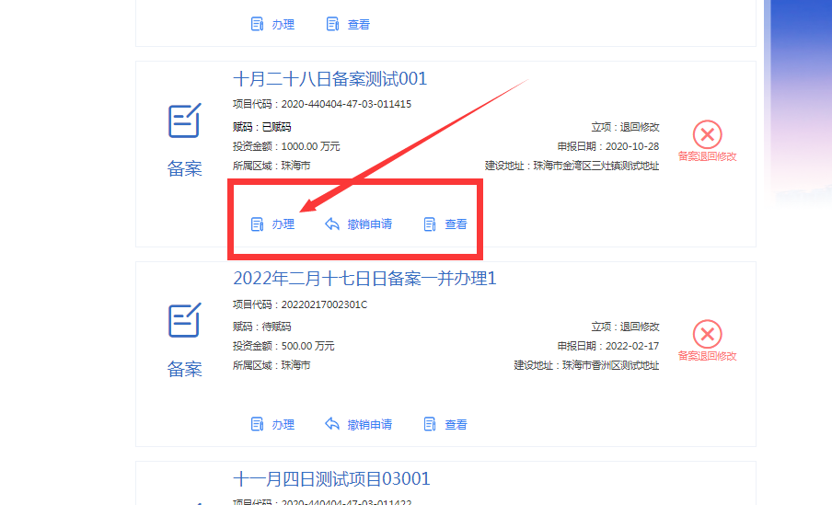
进入工作台，审核备事项报批会显示红色数字标记待办事项，找到退回修改的项目，点击办理进入修改后重新提交。

2.1.2.2.1.1.2.2.申报中的备案信息修改
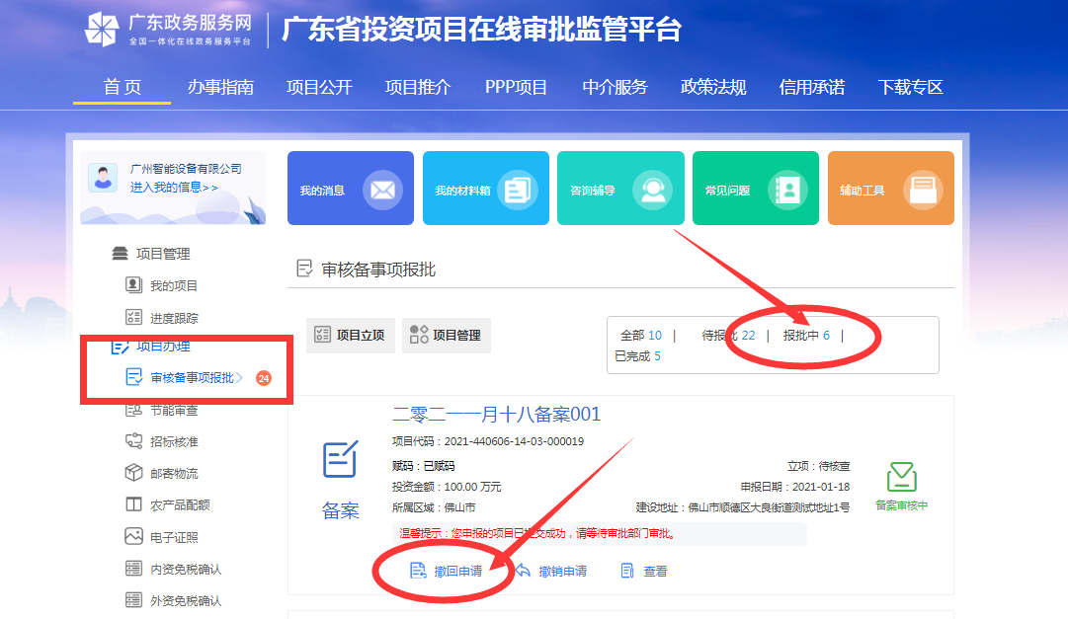
在审核备事项中，点击【报批中】，找到需要修改的项目，点击【撤回申请】，撤回后，点击办理进入编辑修改后重新提交。

2.1.2.2.1.1.2.3.已通过审核的备案信息修改

2.1.2.2.1.1.2.3.1.选择变更内容
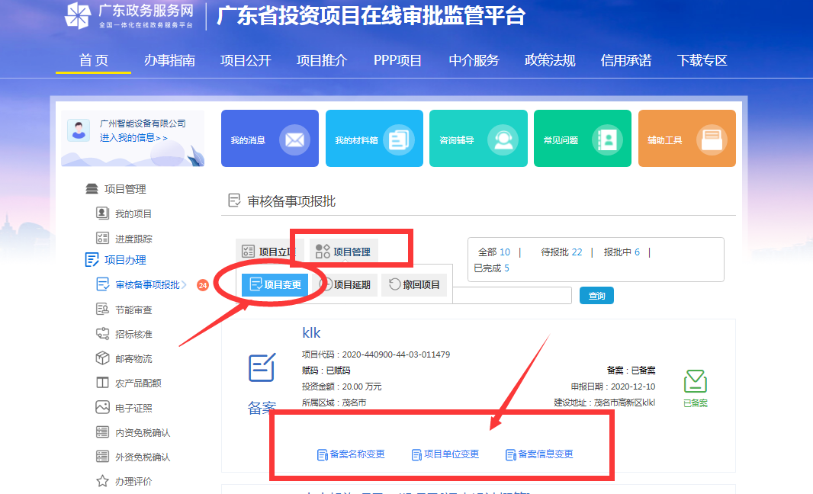

点击报批项目--项目管理，选择【项目变更】，
根据需要点击备案名称变更，单位变更，或备案信息变更，进入变更申请表
注意：①申请单位主体变更时，新单位要有账号且可以登录审批平台；
②项目主体单位变更后项目会进入变更后的单位账号中

2.1.2.2.1.1.2.3.2.填写变更申请表

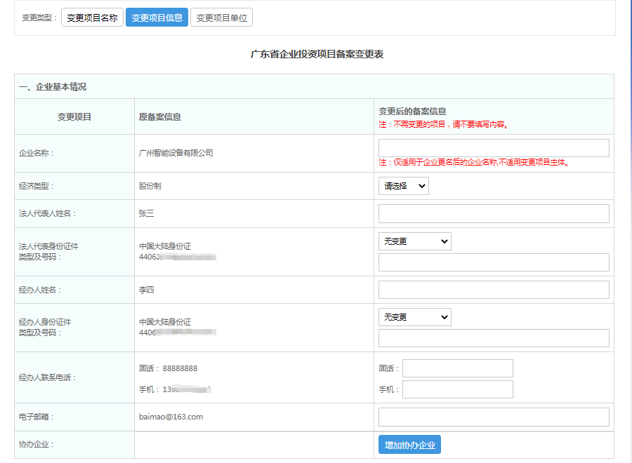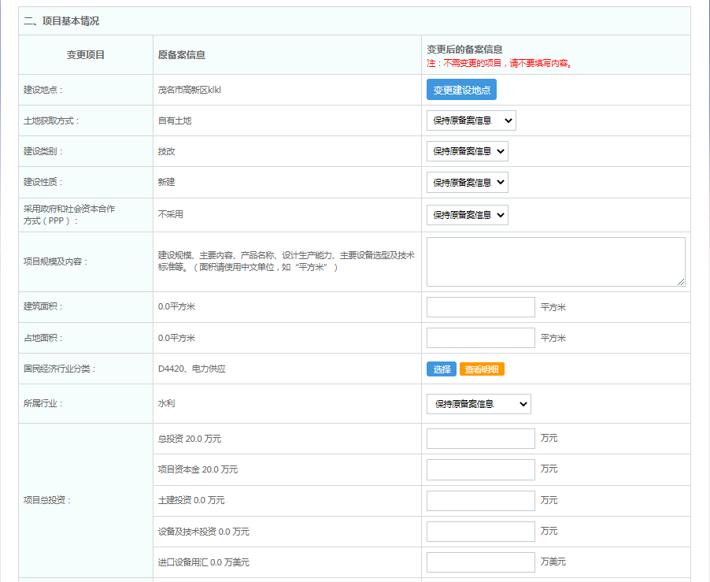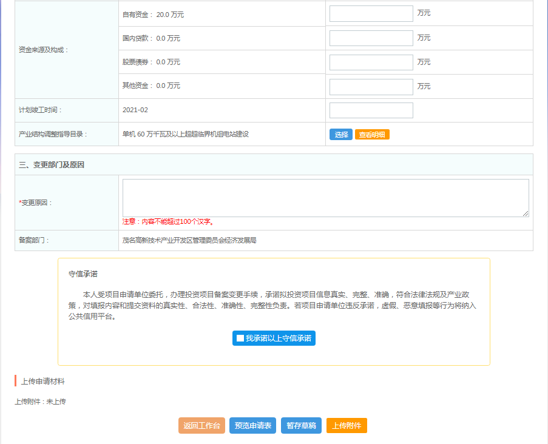

2.1.2.2.1.1.2.3.3.上传变更材料
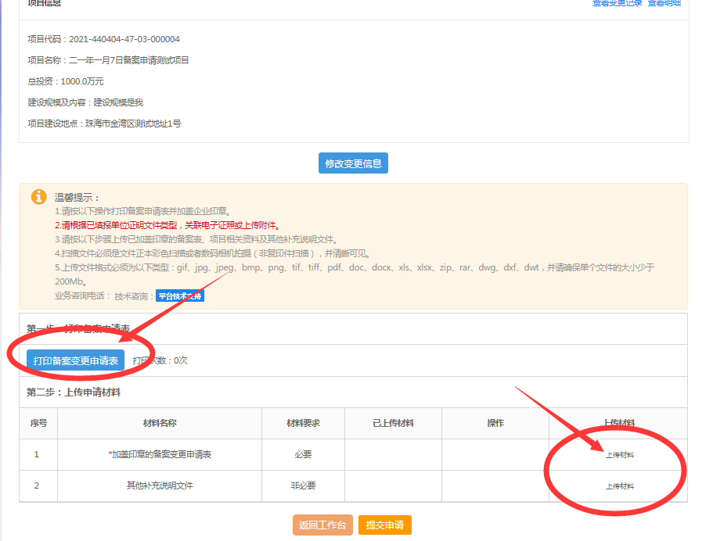

第一步打印备案变更申请表盖章
第二步将盖章的备案变更申请表上传，提交变更申请

若项目变更不显示项目，可核查：
①备案证是否已过期；
②该项目有其他申办流程未办结；
③登录账号不是该项目的申报账号；
④项目是赋码申请，并未立项；
更多帮助可点击系统右下角联系我们进行线上咨询

2.1.2.2.1.1.3.撤销备案申请

2.1.2.2.1.1.3.1.审核中的备案申请撤销
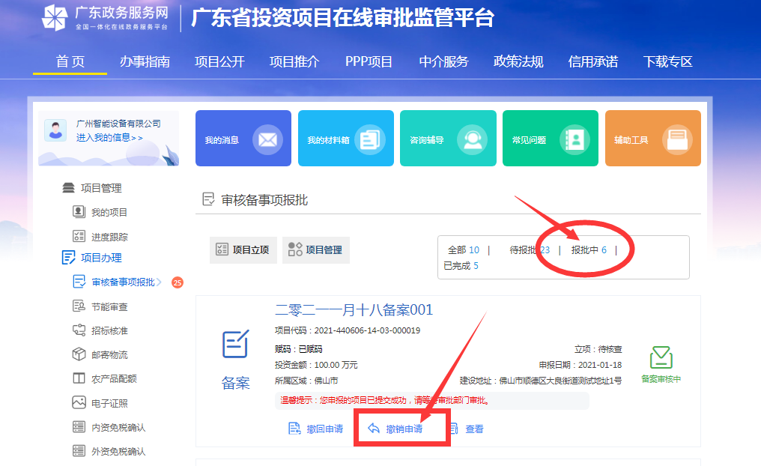
在审核备事项中，点击报批中，点击【撤销申请】，确认后，该申请即撤销无效。

2.1.2.2.1.1.3.2.审核通过的备案证撤销

2.1.2.2.1.1.3.2.1.选择项目
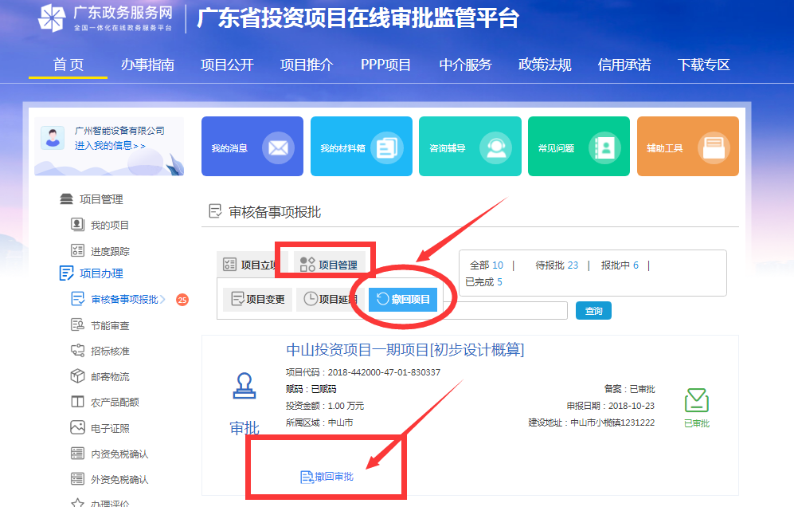
在审核备事项中，点击【项目管理】--【撤回项目】，选择需要注销的项目，点击【撤回审批】

2.1.2.2.1.1.3.2.2.填写撤回备案申请表
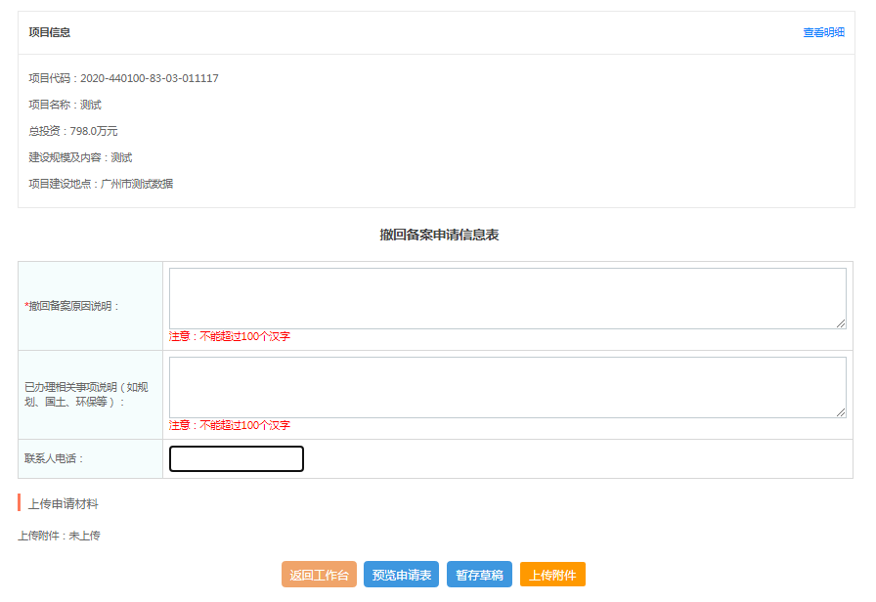
填写撤回备案申请信息表，确认无误点击【上传附件】

2.1.2.2.1.1.3.2.3.上传附件
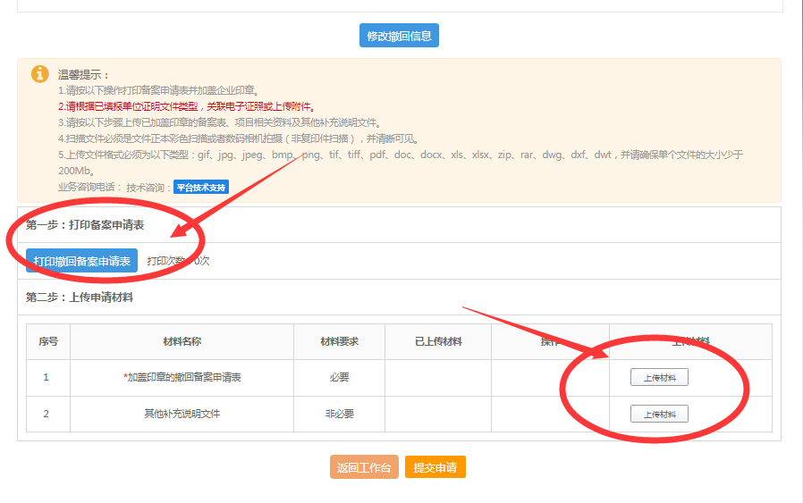
第一步：打印撤回备案申请表加盖公章；
第二步：将加盖公章的申请表上传后，确认无误后提交申请；

2.1.2.2.1.1.4.备案项目延期

2.1.2.2.1.1.4.1.选择项目
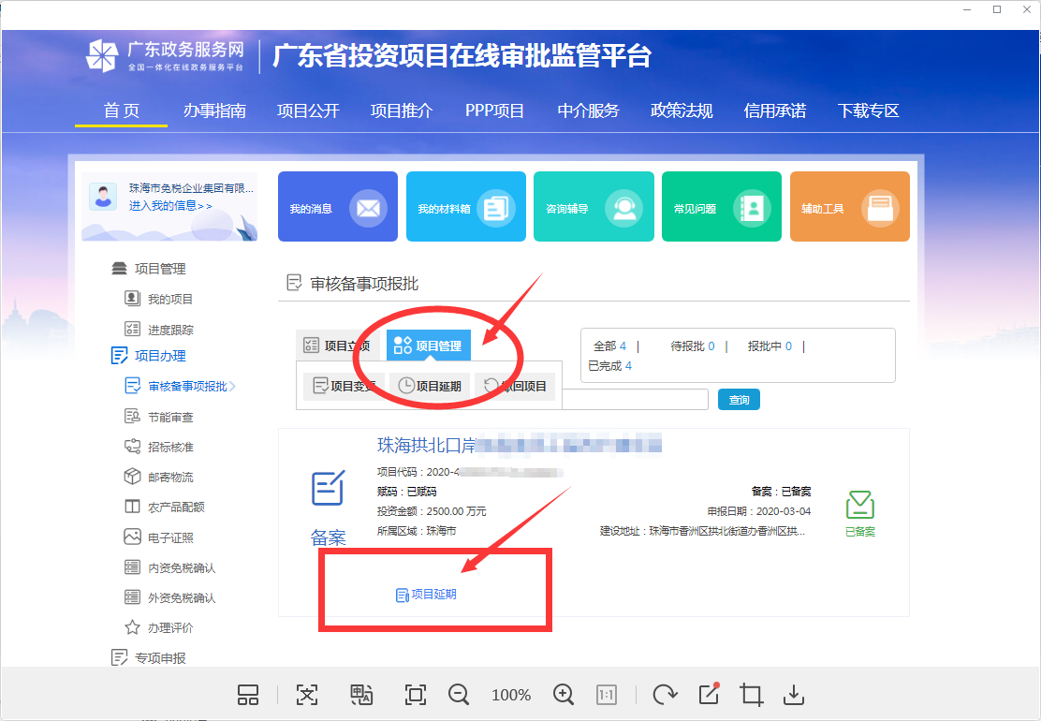
进入工作台，点击报批项目--项目管理，选择【项目延期】

2.1.2.2.1.1.4.2.填写延期申请表
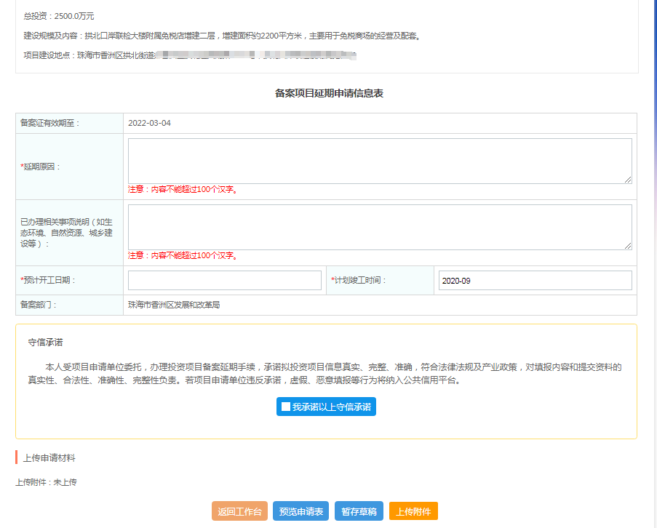
填写延期原因，新的计划开工时间、计划竣工时间，确认无误点击上传附件。

2.1.2.2.1.1.4.3.上传附件
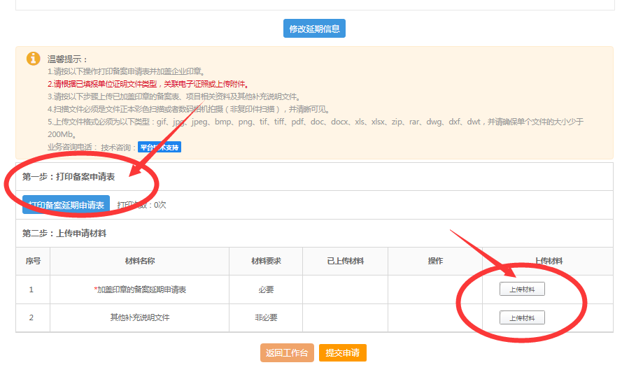
第一步：打印备案延期申请表并加盖盖章；
第二步：上传加盖公章的延期申请表；
注：项目自网上备案完成之日起，两年内未开工建设的，项目单位应在两年期届满前30日内，通过备案系统办理延期手续，办理备案延期的程序及要求与初次办理项目备案程序相同。
如项目延期不显示项目，可核查：
①备案证是否已过期；
②备案证到期日期未进入前30天内；
③该项目有其他申办流程未办结；
④登录账号不是该项目的申报账号；
更多帮助可点击系统右下角联系我们进行线上咨询

2.1.2.2.1.2核准事项

2.1.2.2.1.2.1.核准立项申请
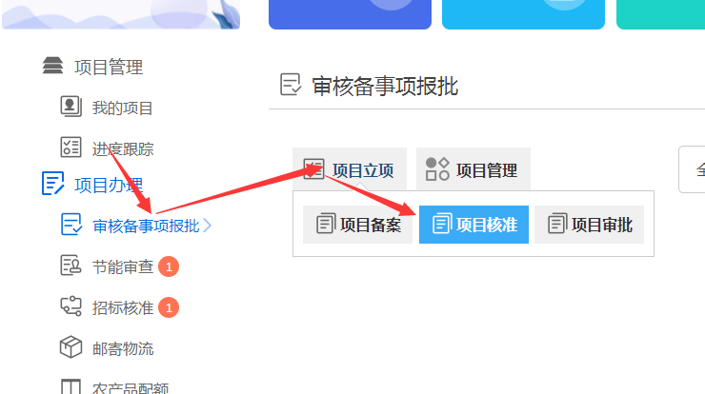
登录后，在审核备事项报批，点击项目立项，选择项目核准，进入核准申报。
或者在首页的快捷入口，点击【企业投资项目核准】进入申报，如下图。
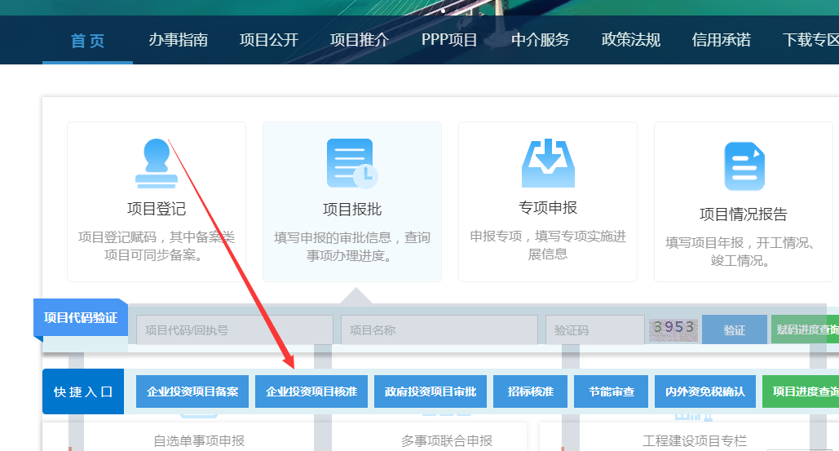
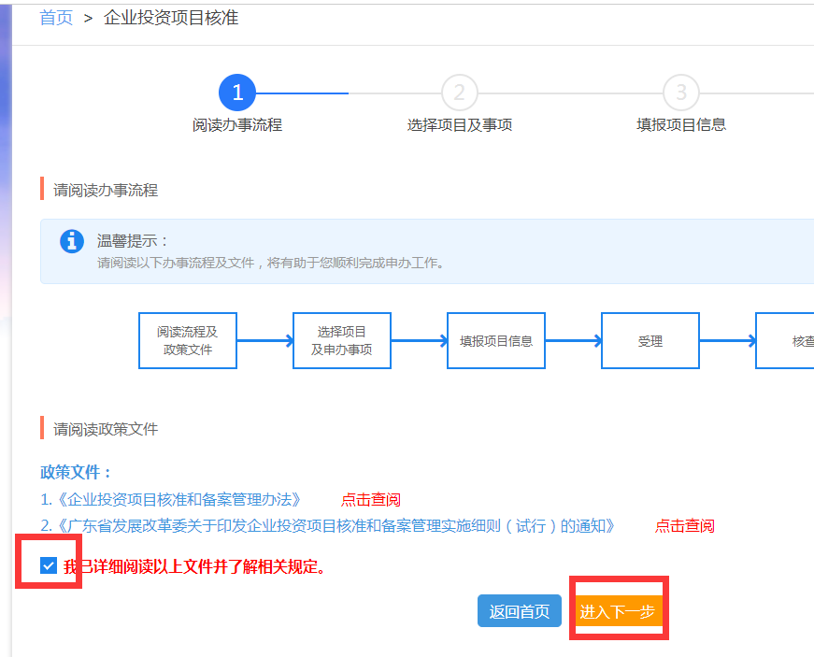
请阅读相关政策文件，勾选【我已详细阅读以上文件并了解相关规定】，进入下一步。

2.1.2.2.1.2.1.1.选择项目代码
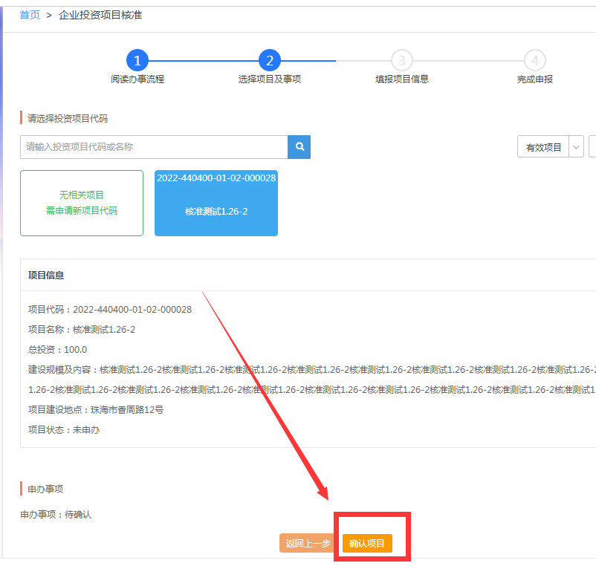
点击选择项目代码，确认项目信息，点击【确认项目】
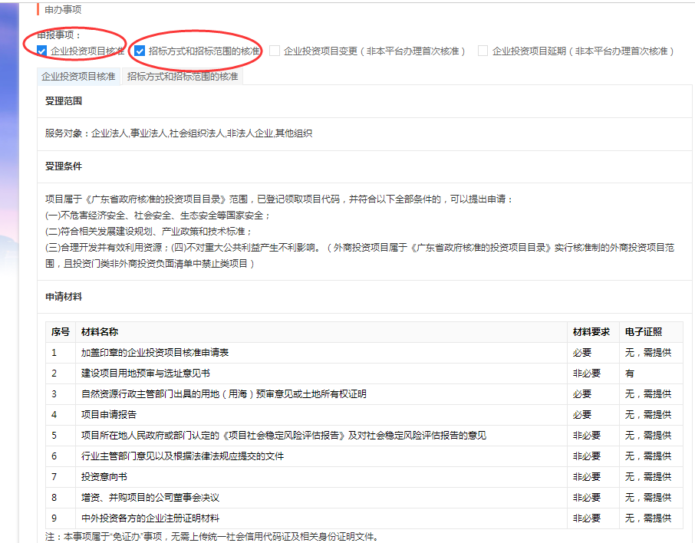
申报事项默认勾选【企业投资项目核准】【招标方式和招标范围的核准】
温馨提示：项目如不需办理招标核准的，可在【招标方式和招标范围的核准】处√去掉，不选择此项并联办理
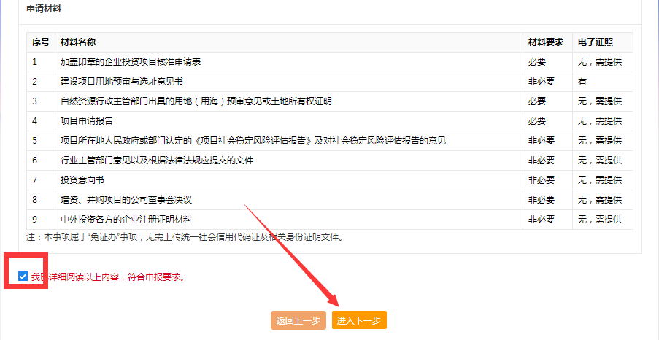
查看了解相关材料内容，勾选我已详细阅读以上内容，符合申报要求。

2.1.2.2.1.2.1.2.填写核准申请表

2.1.2.2.1.2.1.2.1.内资企业核准申请表
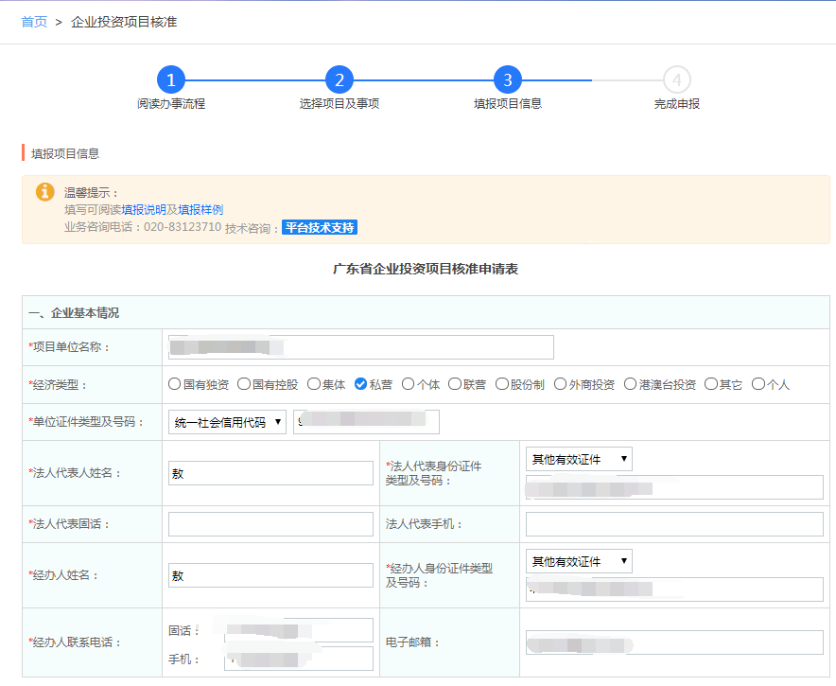
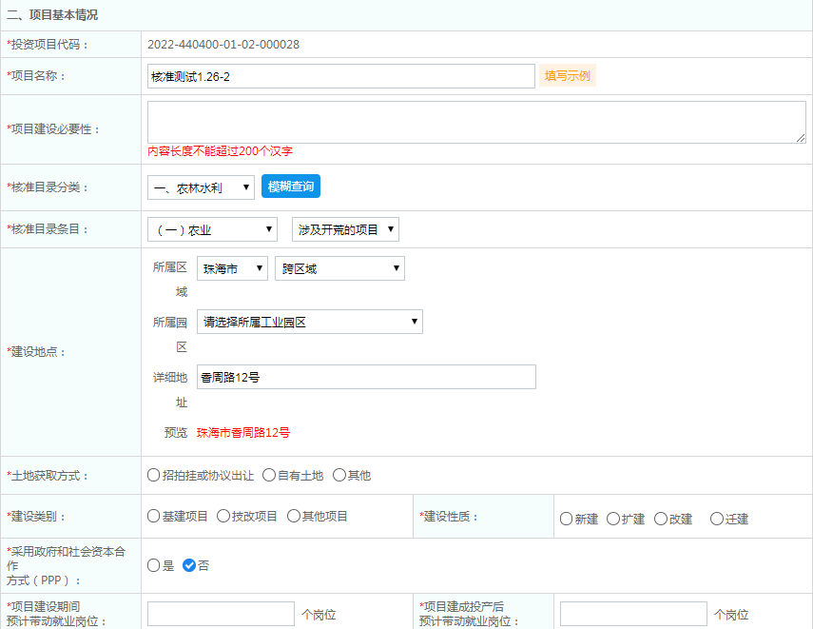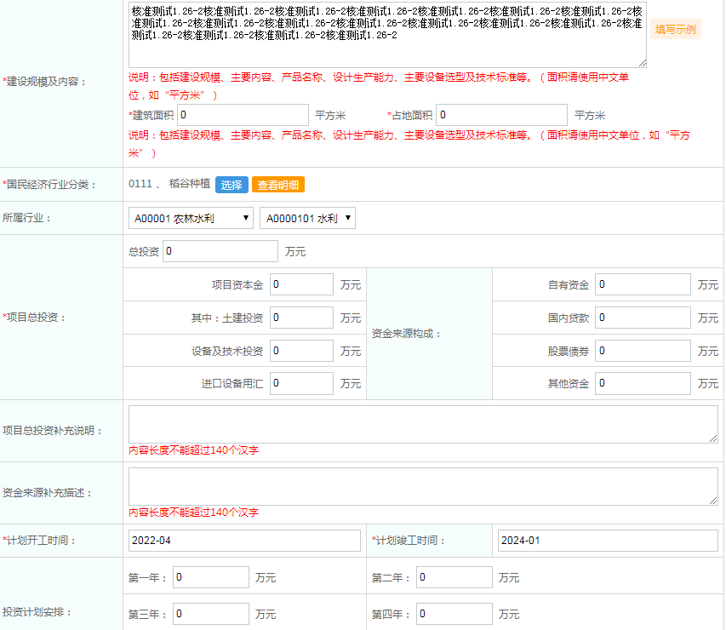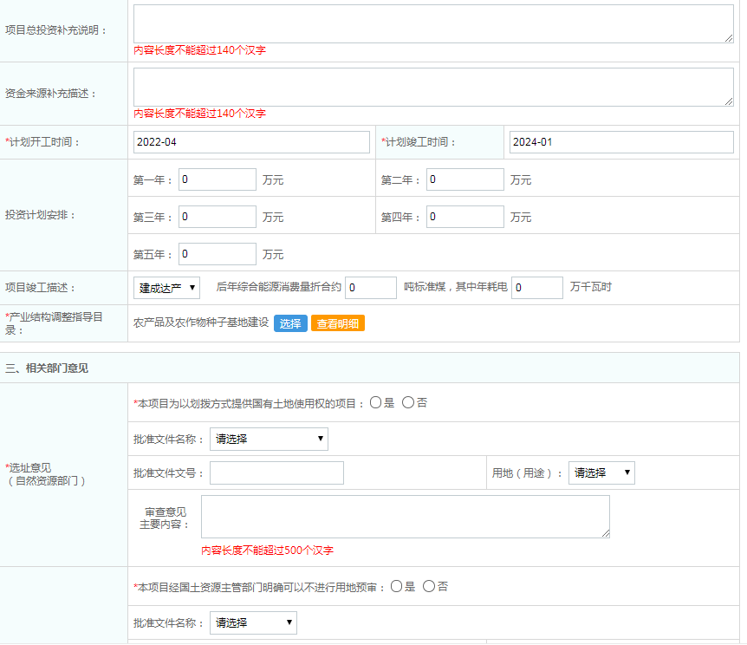
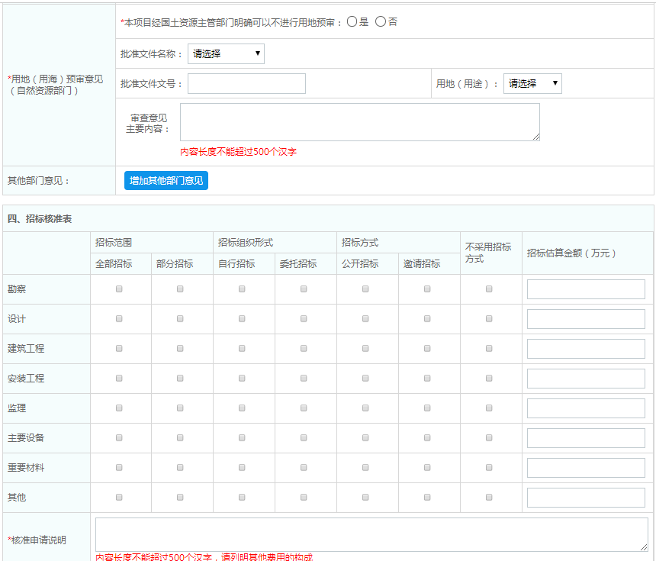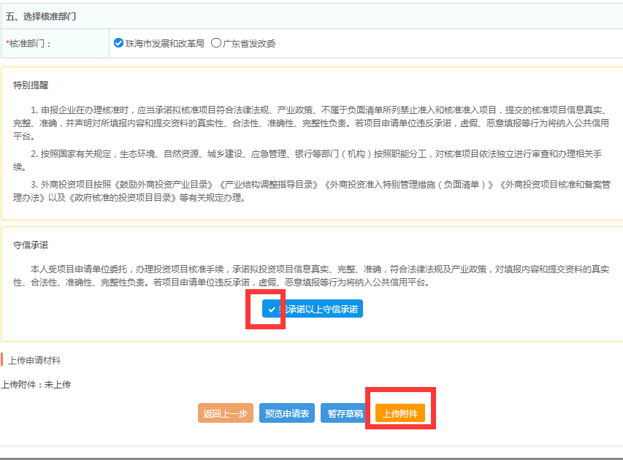

核准申请表填写说明

（温馨提示：未并联办理招标核准的，核准申请表中没有招标方式的表格）
项目基本情况（其中红色星号*为必填项）
相关部门意见（其中红色星号*为必填项）：
选址意见：
  - *批准文件名称：可选择建设项目选择意见书、建设用地规划许可证、建设工程规划许可证、规划审查意见或其他；
  - *批准文件文号：填写对应文件名称的文号；
  - *审查意见主要内容：填写批准文件的审查意见内容；
用地（用海）预审意见：
  - *批准文件名称：可选择用地预审意见、土地证、国土审查意见或其他；
  - *批准文件文号：填写对应文件名称的文号；
  - *用地（用途）：可选择商业用、住宅用、商住两用、工业用、农林水利、或其他；
  - *审查意见主要内容：填写批准文件的审查意见内容

2.1.2.2.1.2.1.2.2.外资企业核准申请表
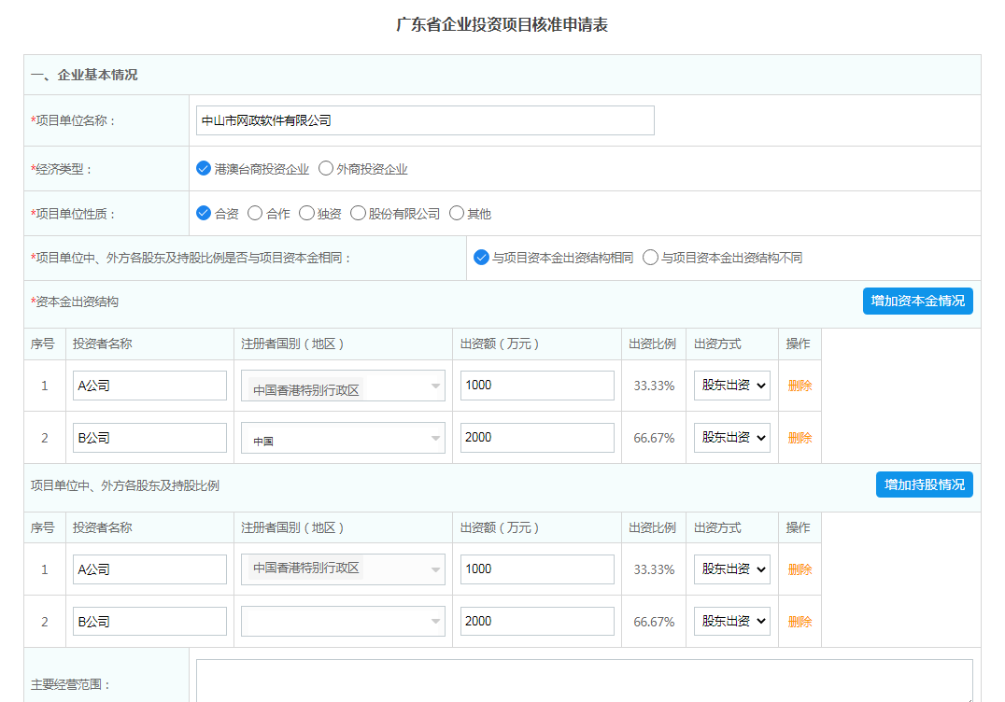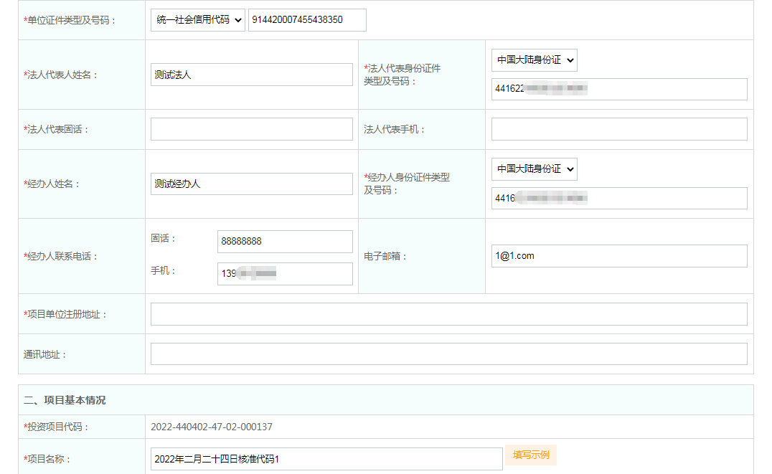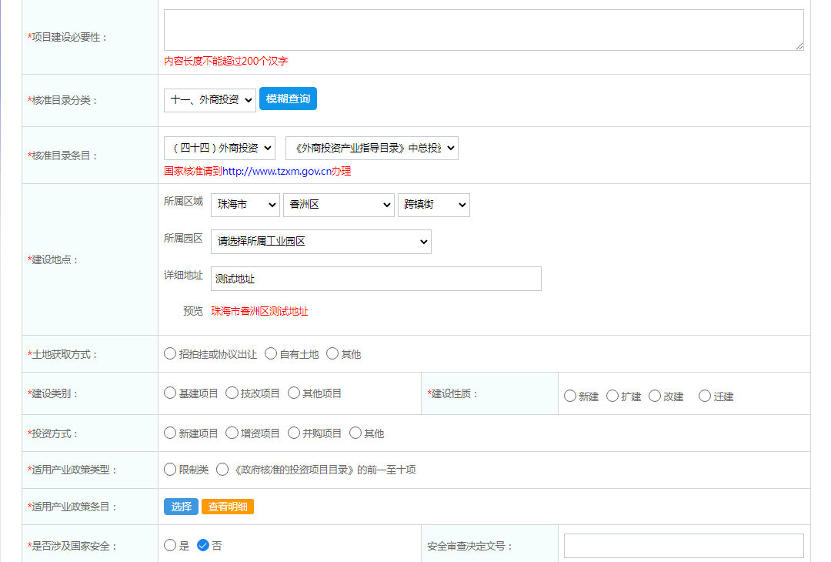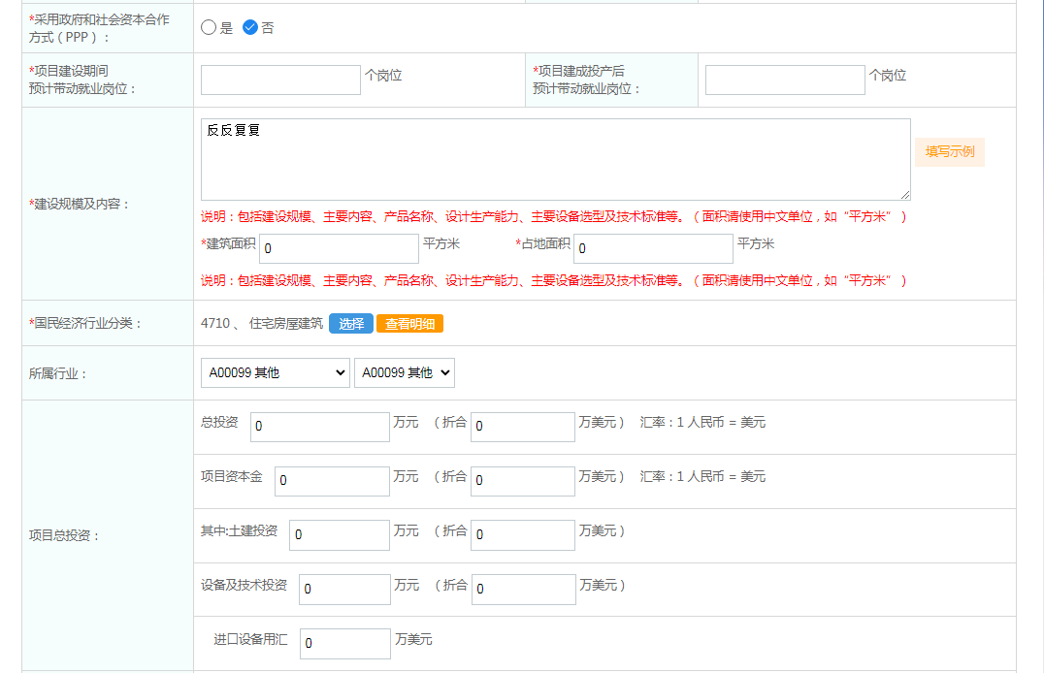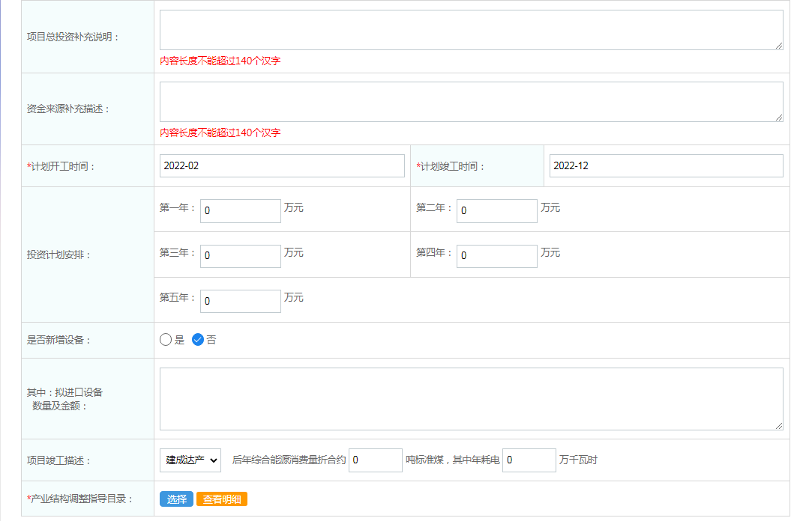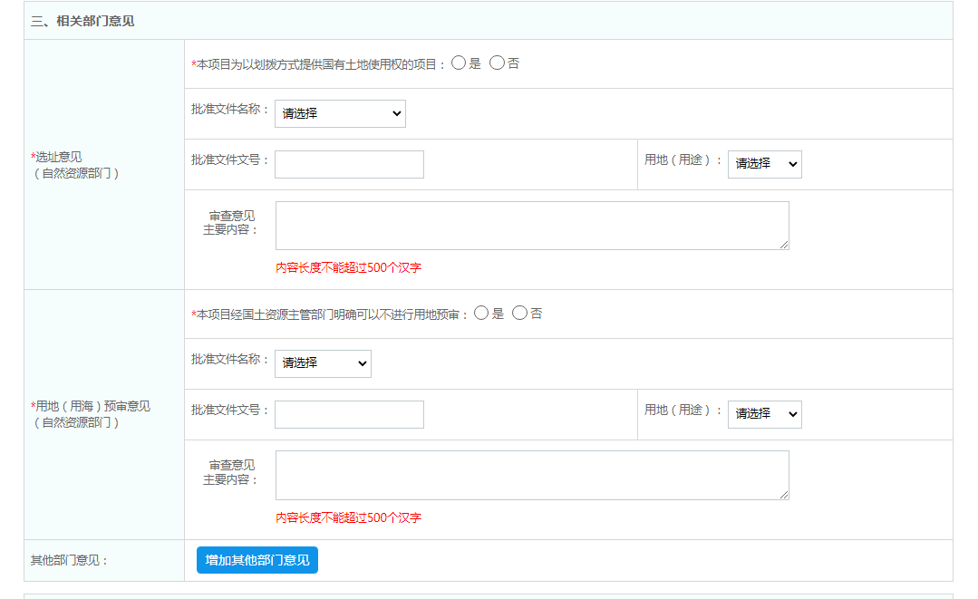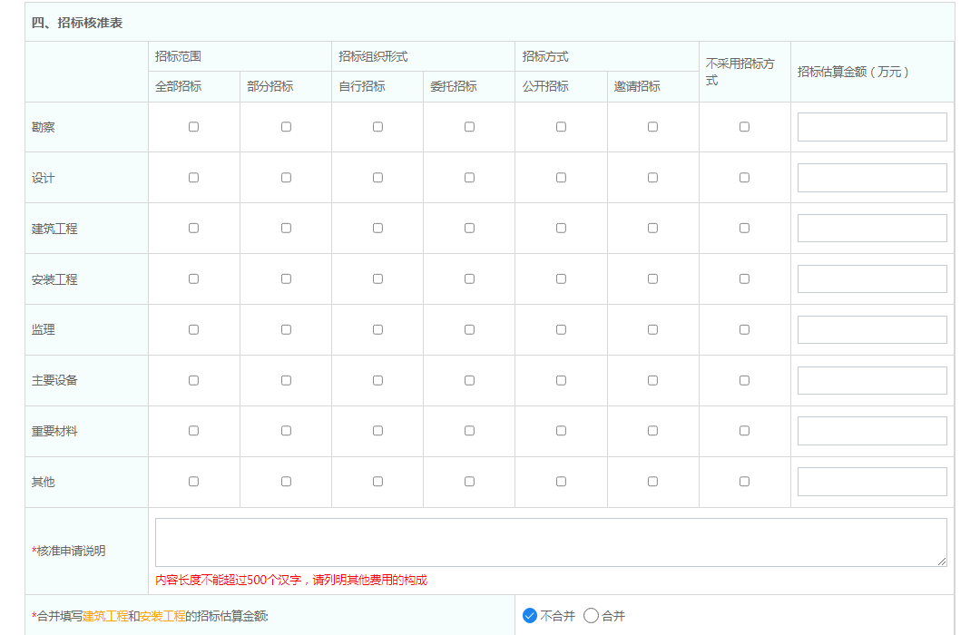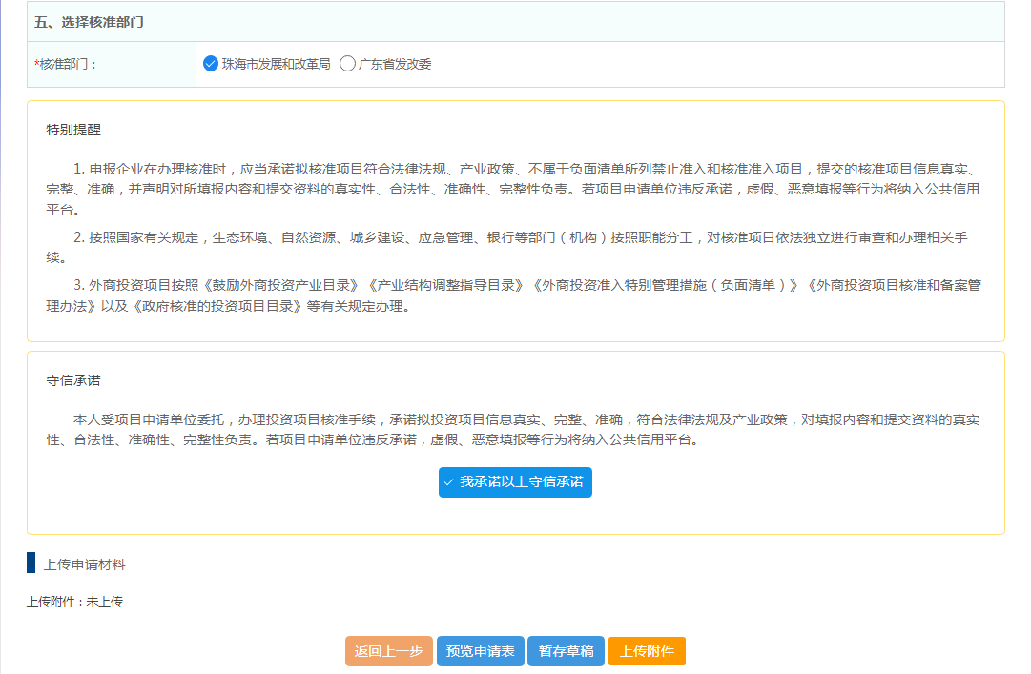
核准申请表填写说明
（温馨提示：未并联办理招标核准的，核准申请表中没有招标方式的表格）
单位性质为 合资 或 合作 时，必须填写合资合作方持股情况
资本金出资结构：该项目的项目资本金的出资情况
项目单位中、外方各股东及持股比例：各股东在单位的持股比例

2.1.2.2.1.2.1.3.上传核准申报材料
第一步打印核准申请表：
打印核准申请表后，在申请表加盖企业公章
第二步上传电子版申请材料：
上传加盖印章的核准申请表、自然资源行政主管部门出具的用地（用海）预审意见或土地所有权证明、项目申请报告
注意：*选项为必上传材料，非必要材料视情况上传即可

2.1.2.2.1.2.1.3.1.内资企业核准申请材料
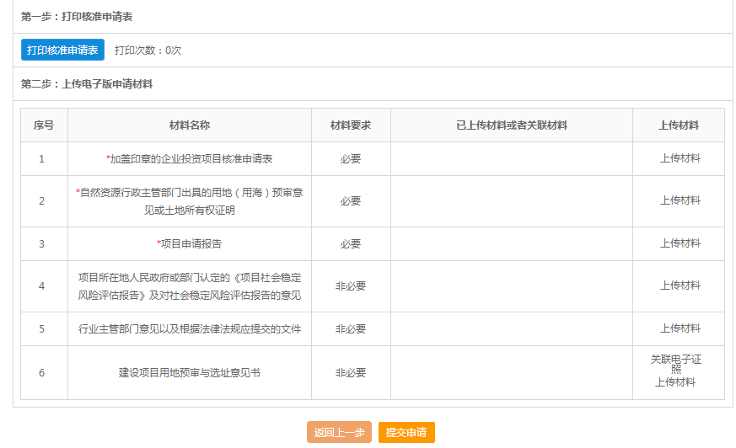

2.1.2.2.1.2.1.3.2.外资企业核准申报材料
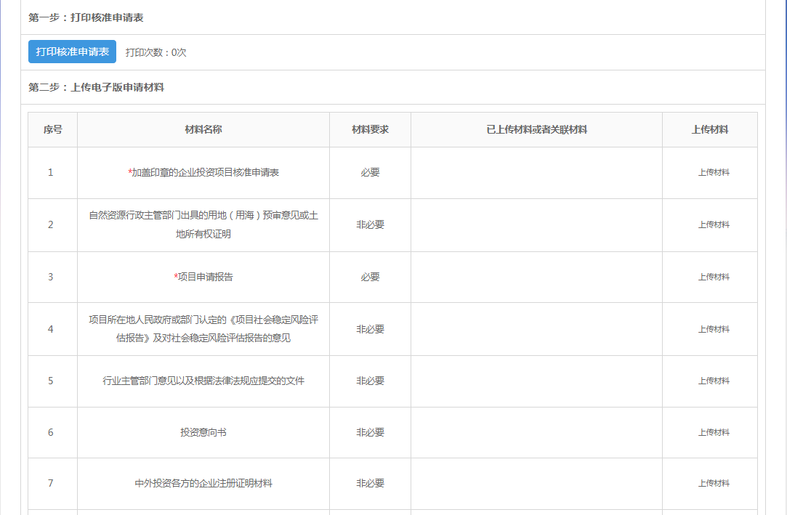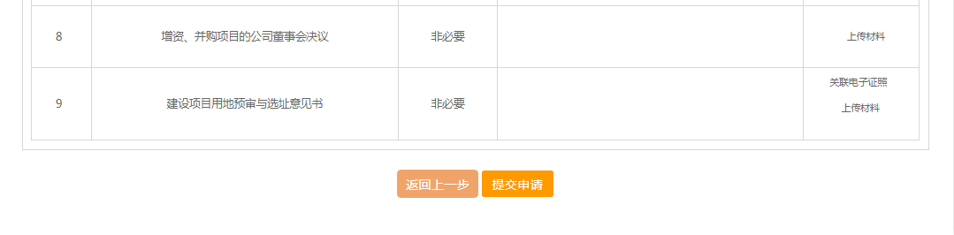

2.1.2.2.1.2.1.4.核准申报完成
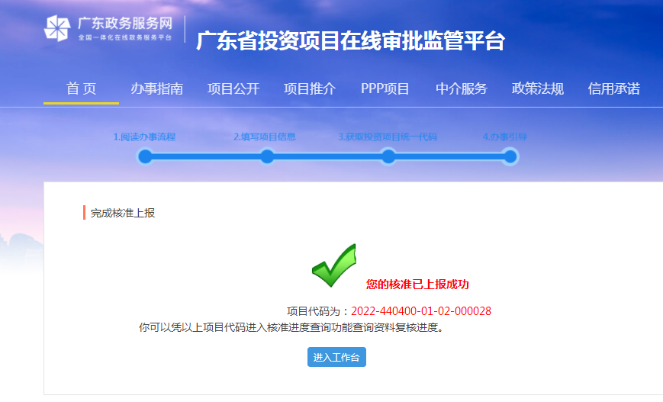
核准提交完成，可以进入工作台查询项目进度

2.1.2.2.1.2.2.修改核准申报信息

2.1.2.2.1.2.2.1.退回修改信息补正
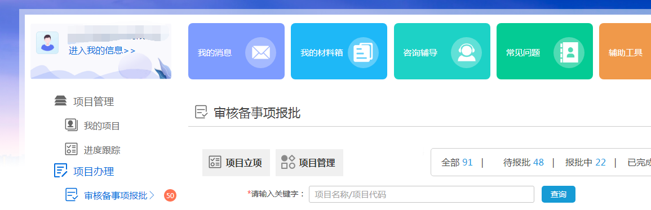
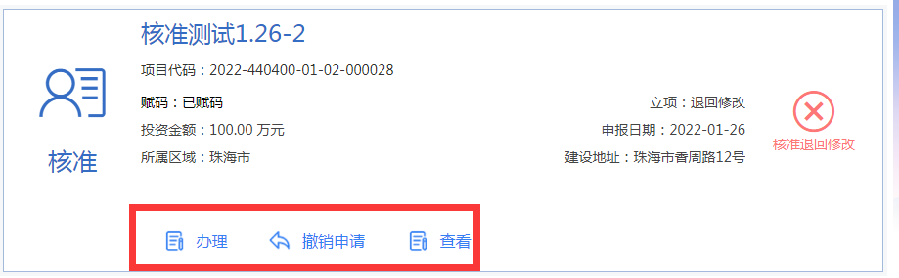
进入工作台，审核备事项报批会显示红色数字标记待办事项，找到退回修改的项目，点击办理进入修改后重新提交。

2.1.2.2.1.2.2.2.审批中的核准信息修改
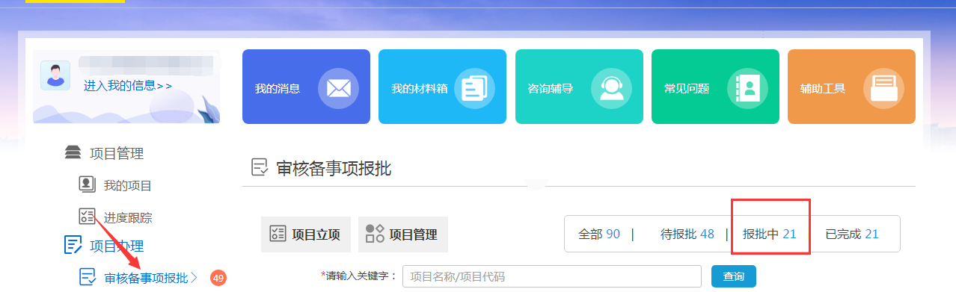
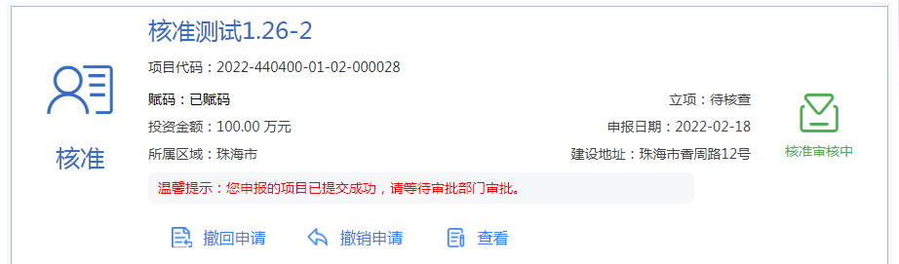
在审核备事项中，点击【报批中】，找到需要修改的项目，点击【撤回申请】，撤回后，点击办理进入编辑修改后重新提交。

注意：如未显示操作按钮，则表示申请已被受理，无法撤回，需联系审批部门退回修改。

2.1.2.2.1.2.2.3.已通过审核的核准信息修改

2.1.2.2.1.2.2.3.1.选择变更内容
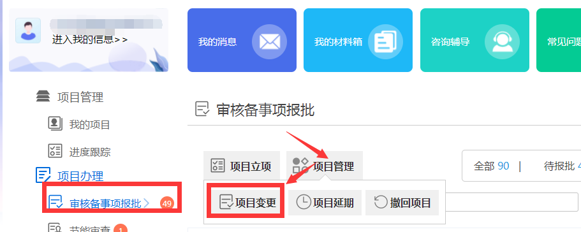
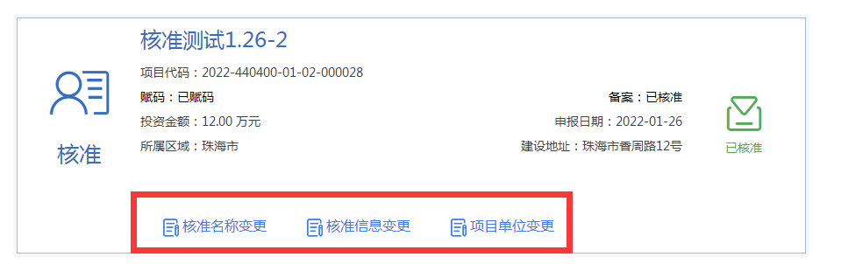
点击报批项目--项目管理，选择【项目变更】，
根据需要点击核准名称变更，单位变更，或核准信息变更，进入变更申请表
注意：
- 请单位主体变更时，新单位要有账号且可以登录审批平台；
- 项目主体单位变更后项目会进入变更后的单位账号中

2.1.2.2.1.2.2.3.2.填写变更申请表
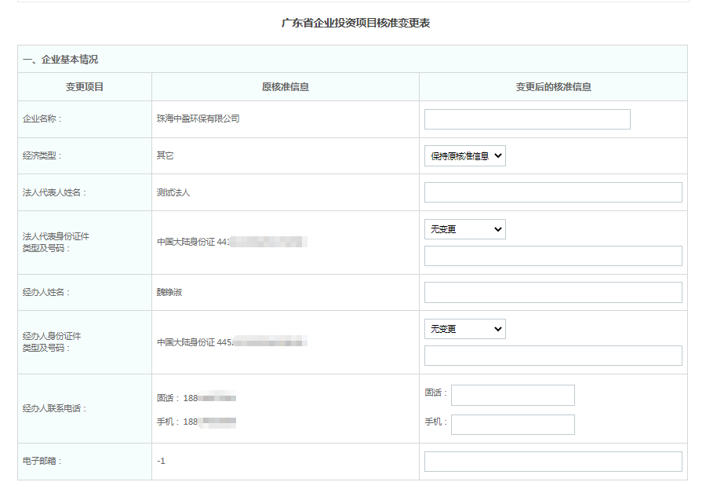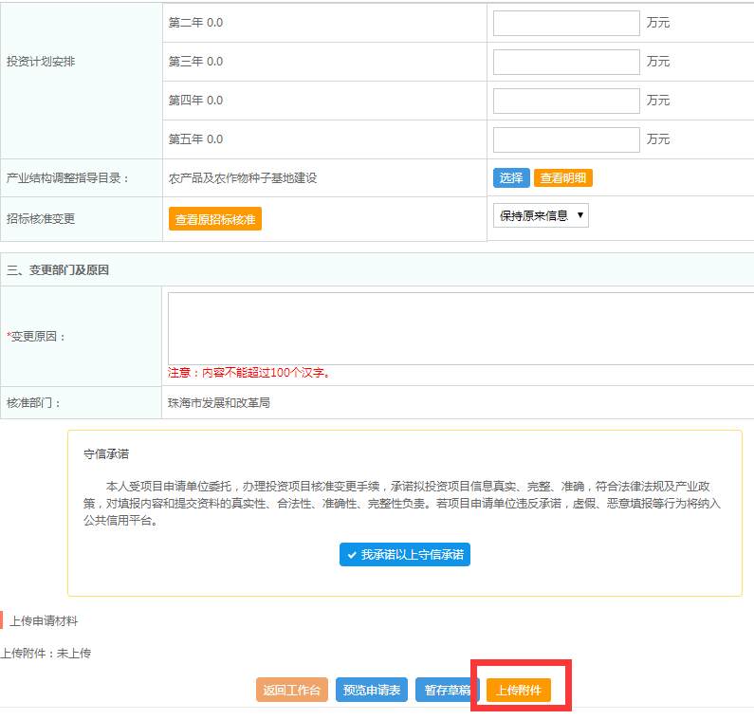

2.1.2.2.1.2.2.3.3.上传变更材料，提交申请
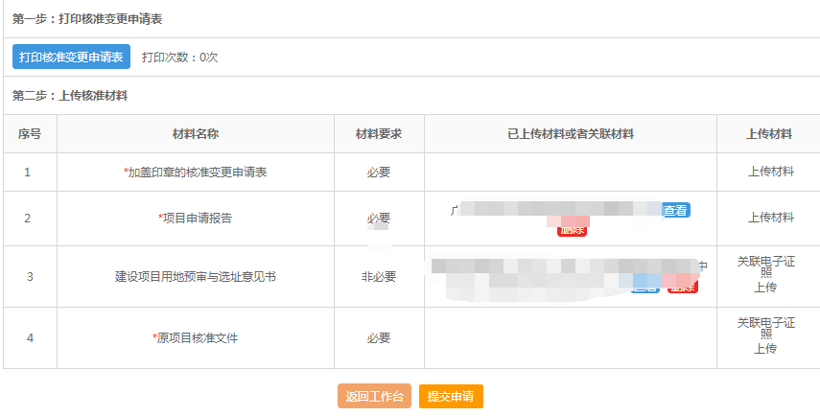
第一步打印核准变更申请表盖章
第二步将盖章的核准变更申请表上传，提交变更申请
若项目变更不显示项目，可核查：
①核准是否已过期；
②该项目有其他申办流程未办结；
③登录账号不是该项目的申报账号；
④项目是赋码申请，并未立项；
更多帮助可点击系统右下角联系我们进行线上咨询

2.1.2.2.1.2.3.撤销核准申请

2.1.2.2.1.2.2.3.1.审核中的核准申请撤销
在审核备事项中，点击报批中，点击【撤销申请】，确认后，该申请即撤销无效。

2.1.2.2.1.2.2.3.2.审核通过的核准撤销

2.1.2.2.1.2.2.3.2.1.选择项目
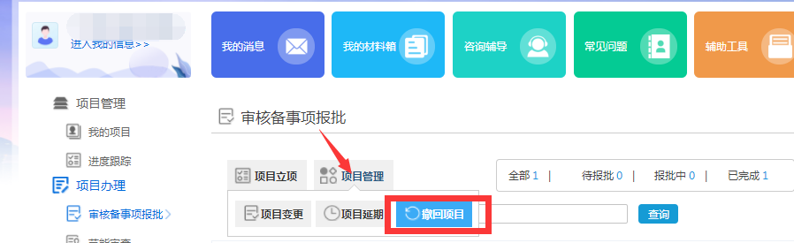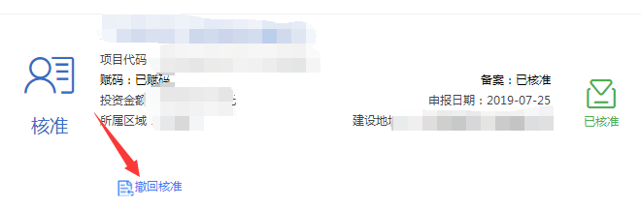
在审核备事项中，点击【项目管理】--【撤回项目】，选择需要注销的项目，点击【撤回核准】

注意：如未显示操作按钮，则表示申请已被受理，无法撤销，需联系审批部门否决申请。

2.1.2.2.1.2.2.3.2.2.填写撤回核准申请表
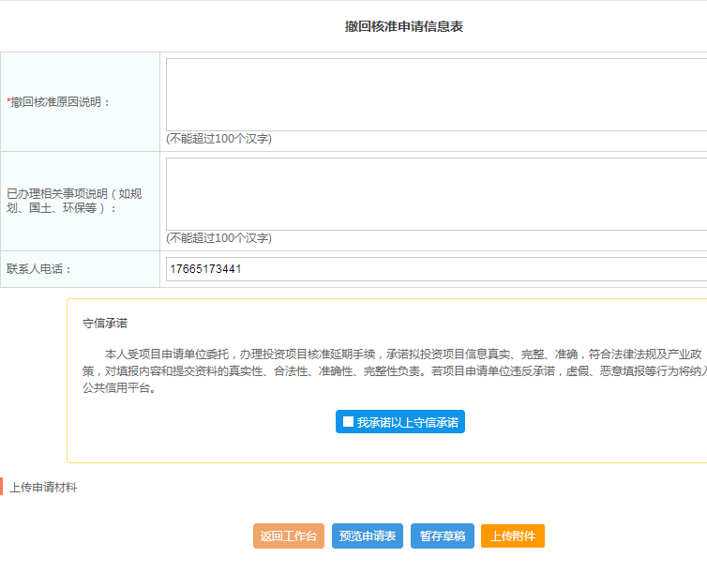

填写撤回核准申请信息表，确认无误点击【上传附件】

2.1.2.2.1.2.2.3.2.3.上传材料，提交申请
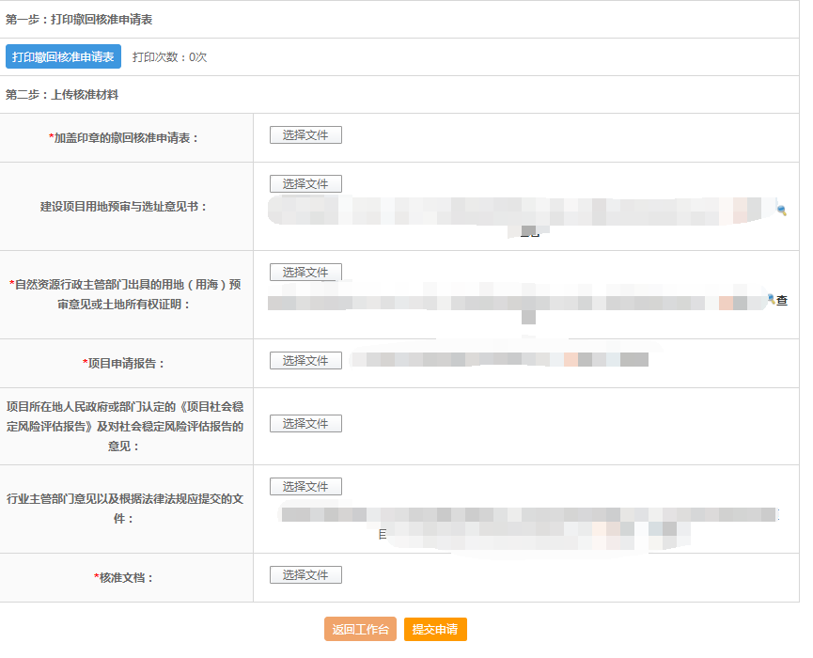
第一步：打印撤回核准申请表加盖公章；
第二步：将加盖公章的申请表上传后，确认无误后提交申请；

2.1.2.2.1.2.4.核准项目延期

2.1.2.2.1.2.4.1.选择项目
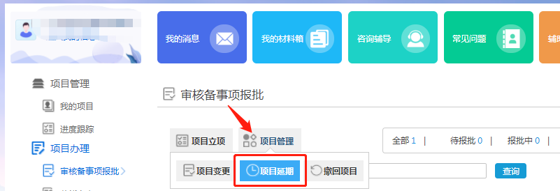
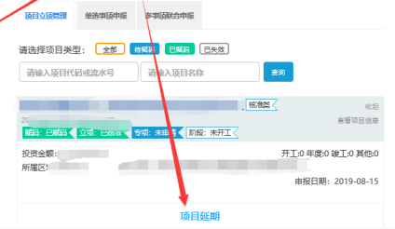

进入工作台，点击报批项目--项目管理，选择【项目延期】

2.1.2.2.1.2.4.2.填写申请表
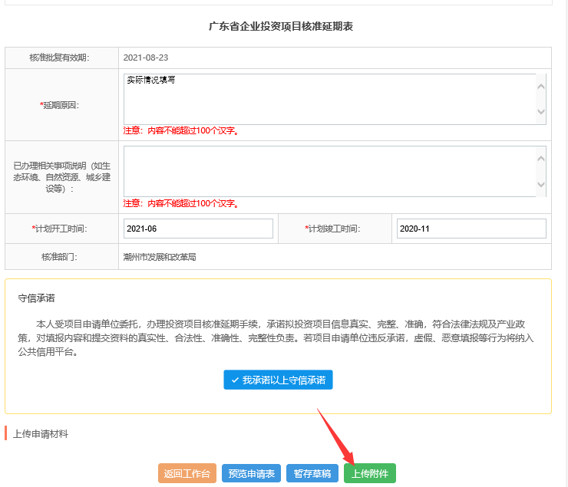
填写延期原因，新的计划开工时间、计划竣工时间，确认无误点击上传附件。

2.1.2.2.1.2.4.3.上传材料，提交申请
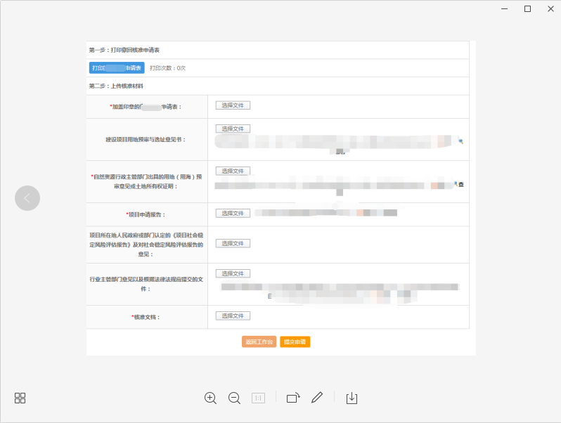
第一步：打印核准延期申请表并加盖公章；
第二步：上传核准申报材料；
注：项目自网上核准完成之日起，两年内未开工建设的，项目单位应在两年期届满前30日-90日内，通过系统办理延期手续。

2.1.2.2.1.3审批事项

2.1.2.2.1.3.1.政府投资项目审批申报

2.1.2.2.1.3.1.1.政府项目申请流程

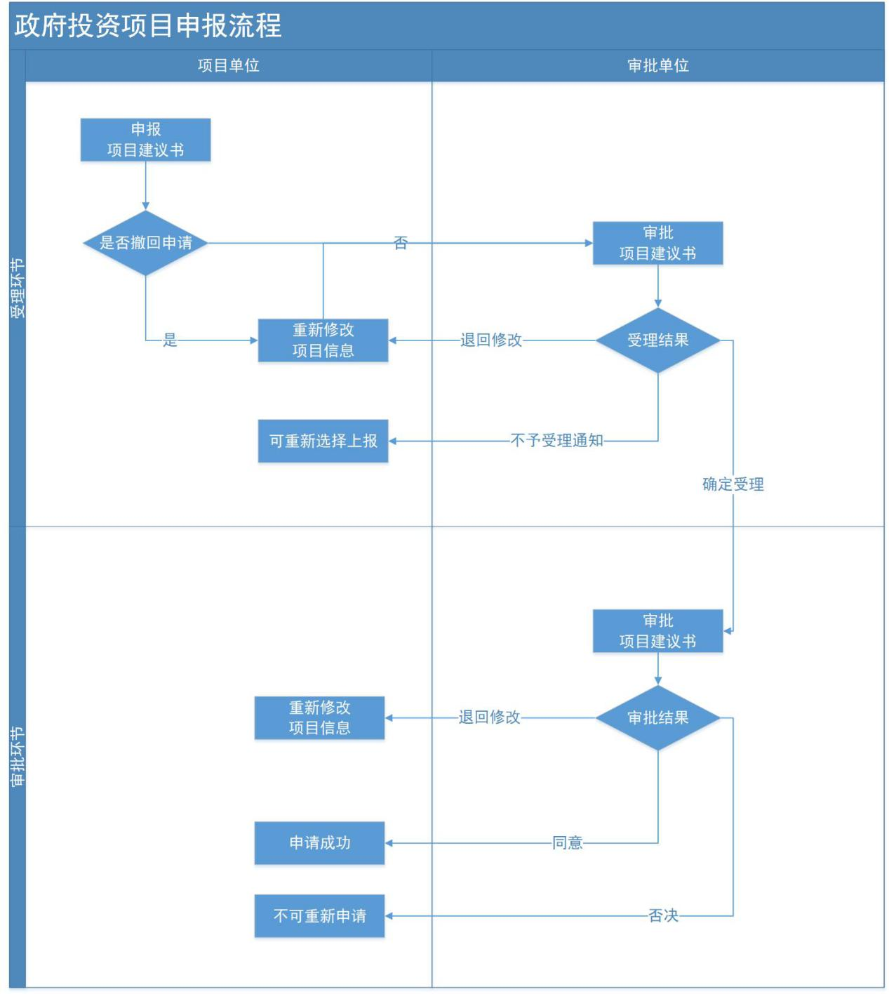

2.1.2.2.1.3.1.2.政府项目申请操作

2.1.2.2.1.3.1.2.1.项目建议书申报
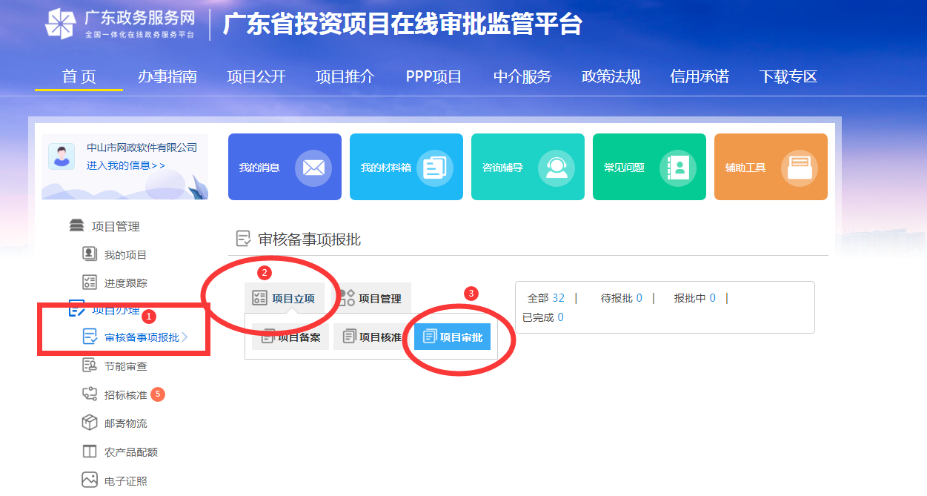
进入工作台，点击审核备事项报批-—项目立项，选择【项目审批】进入申报页面。
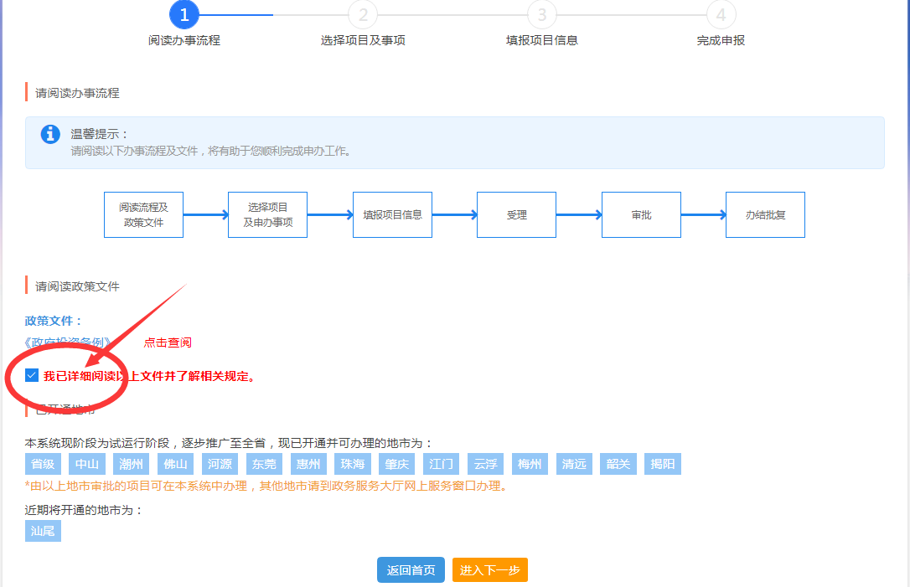
查看【政府投资条例】,勾选【我已详细阅读以上文件并了解相关规定】后进入下一步。
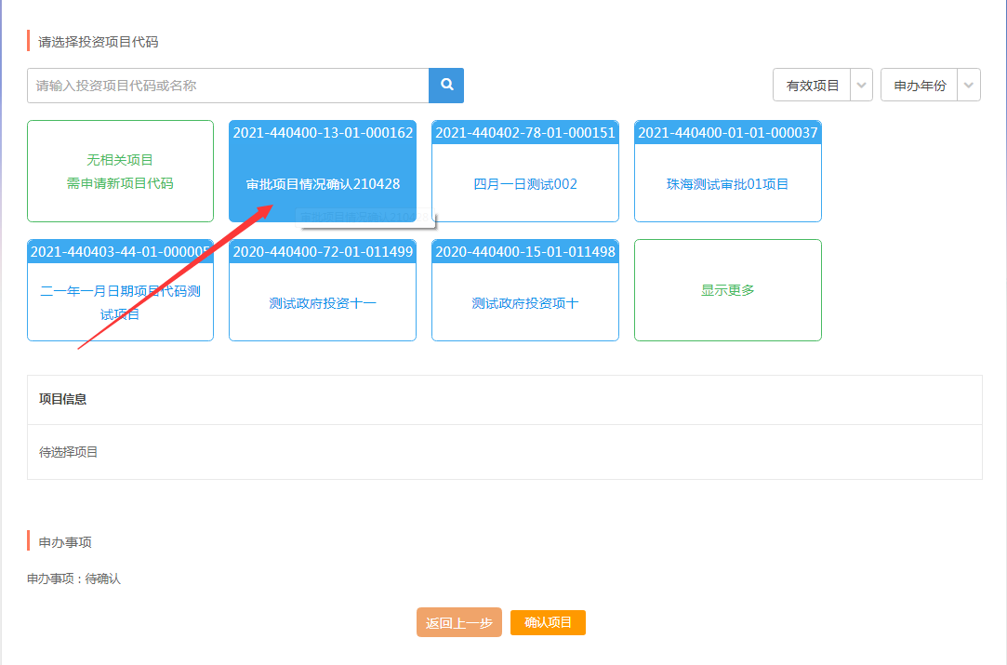
选择申报的项目，点击确认项目。
注意：
- 若未申请项目代码，请点击左侧申请项目代码，获取到代码后再进行申报；
- 若已申请项目代码，但此处不显示，请确认登录账号是否正确。可点击系统右下角联系客服查询。

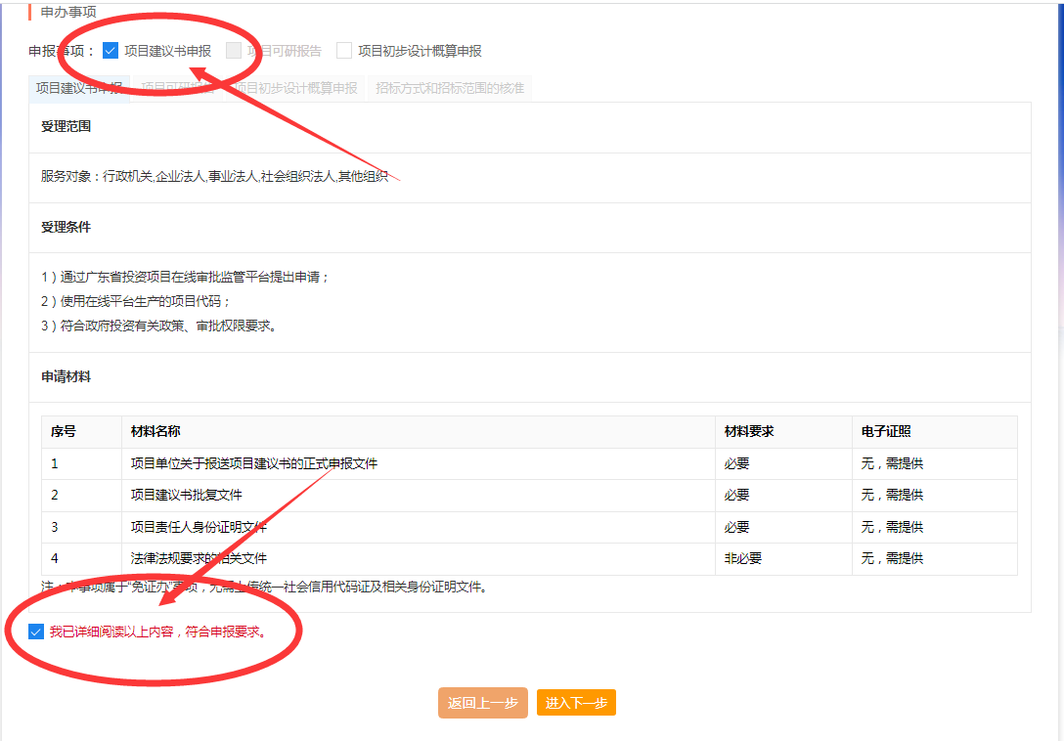
选择申报事项【项目建议书申报】，勾选我已详细阅读以上内容，符合申报要求，点击【进入下一步】。
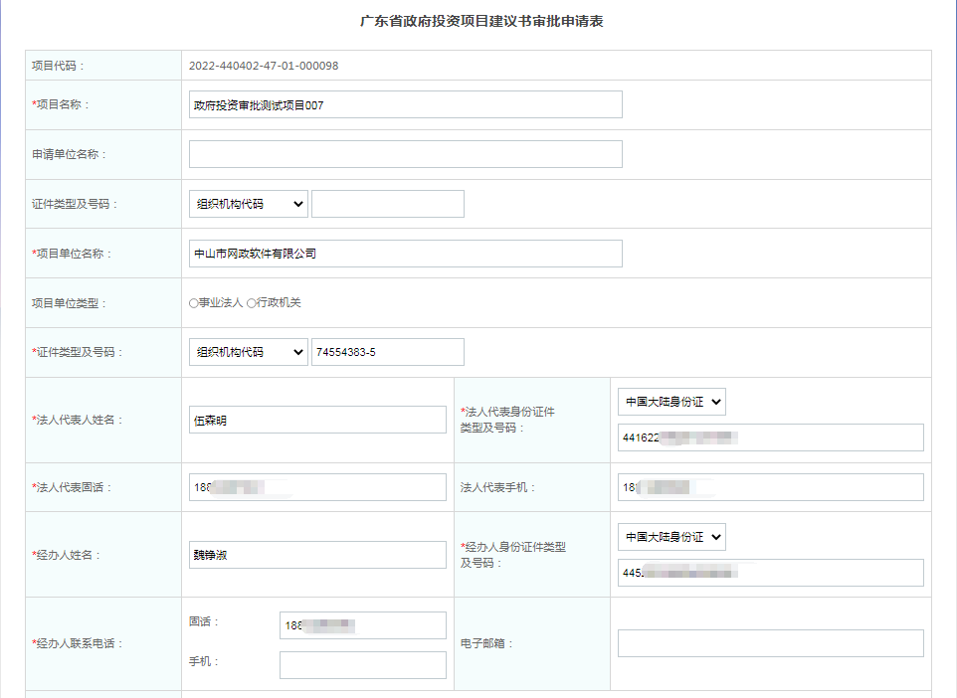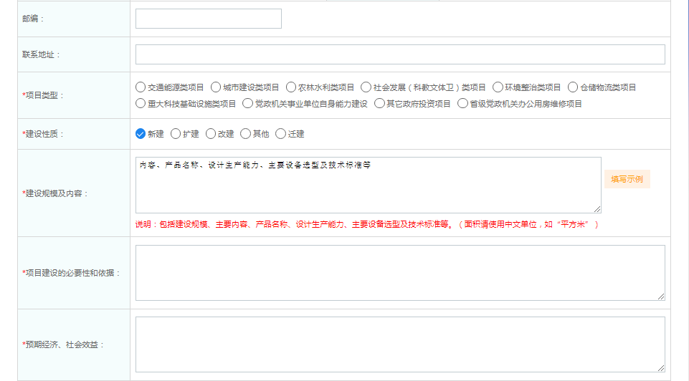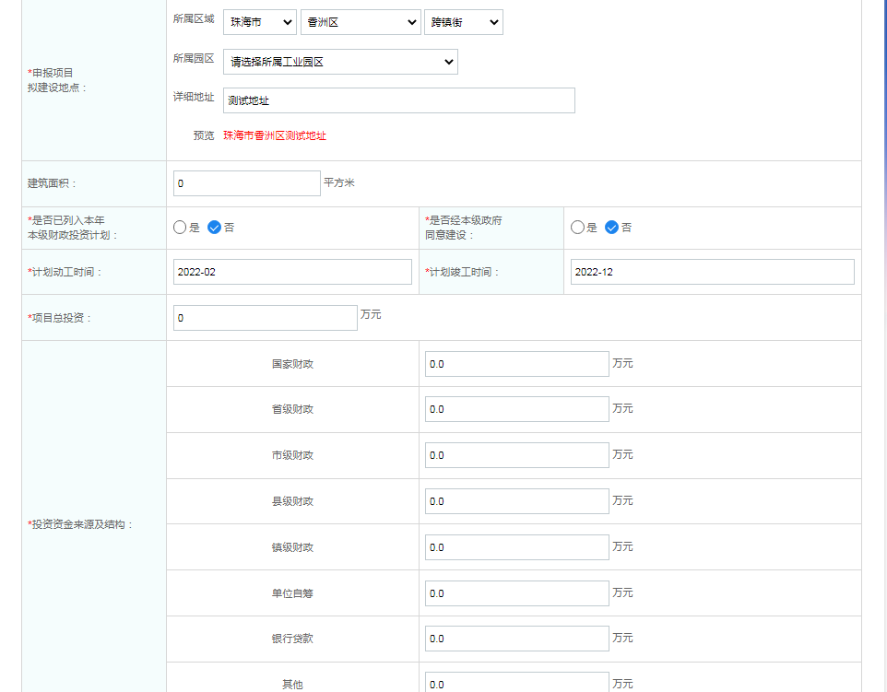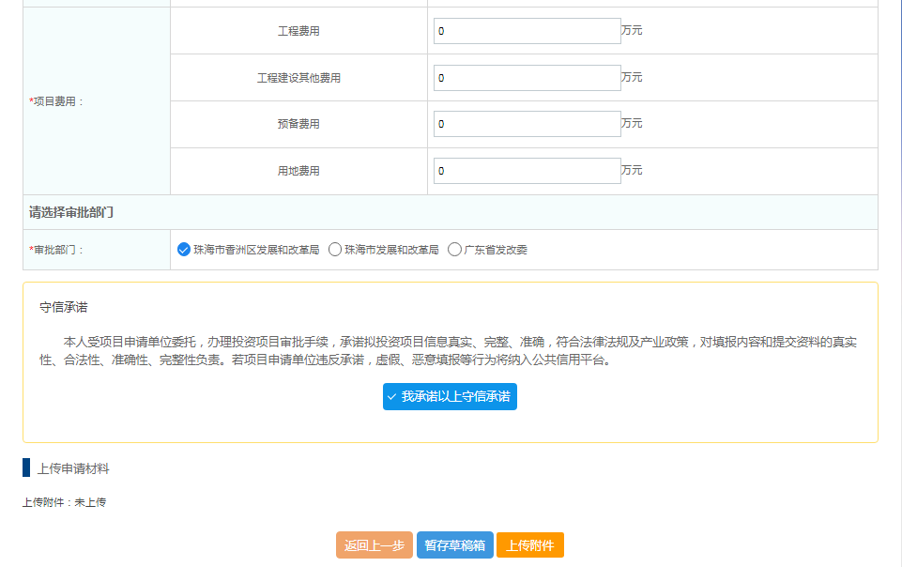
填写项目建议书审批申请表。
填写过程中可选择保存到草稿箱中待往日继续补充资料进行申报，亦可以选择直接提交申请进入下一步的附件材料上传。
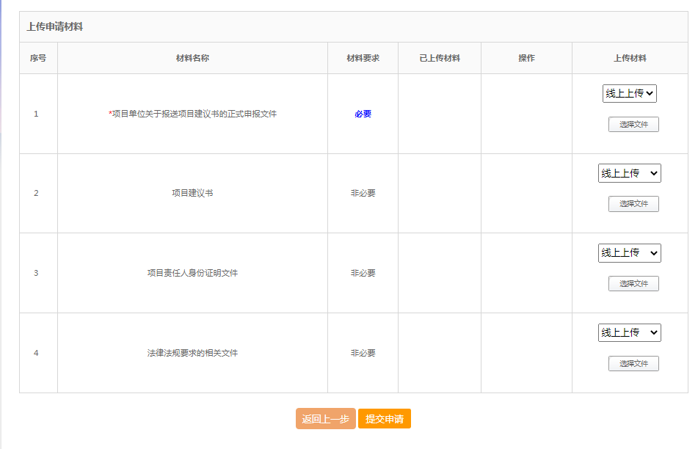
上传相关申请材料，确认后点击【提交申请】。
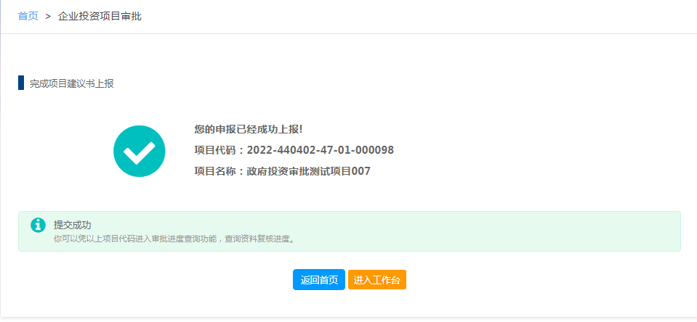
完成项目建议书的上报操作。

2.1.2.2.1.3.1.2.2.项目可研报告申报
进入工作台，点击审核备事项报批-—项目立项，选择【项目审批】进入申报页面。
查看【政府投资条例】,勾选【我已详细阅读以上文件并了解相关规定】后进入下一步。
选择申报的项目，点击确认项目。
注意：
- 若未申请项目代码，请点击左侧申请项目代码，获取到代码后再进行申报；
2，若已申请项目代码，但此处不显示，请确认登录账号是否正确。可点击系统右下角联系客服查询。
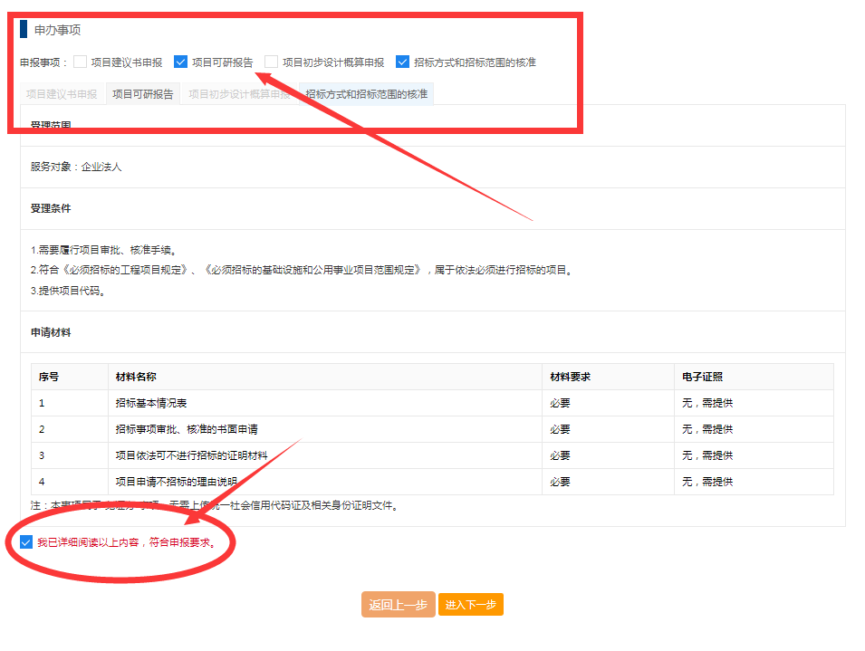
申办事项选择【项目可研报告申报】,这里可以选择【招标方式和招标范围的核准】一并办理，点击【进入下一步】。
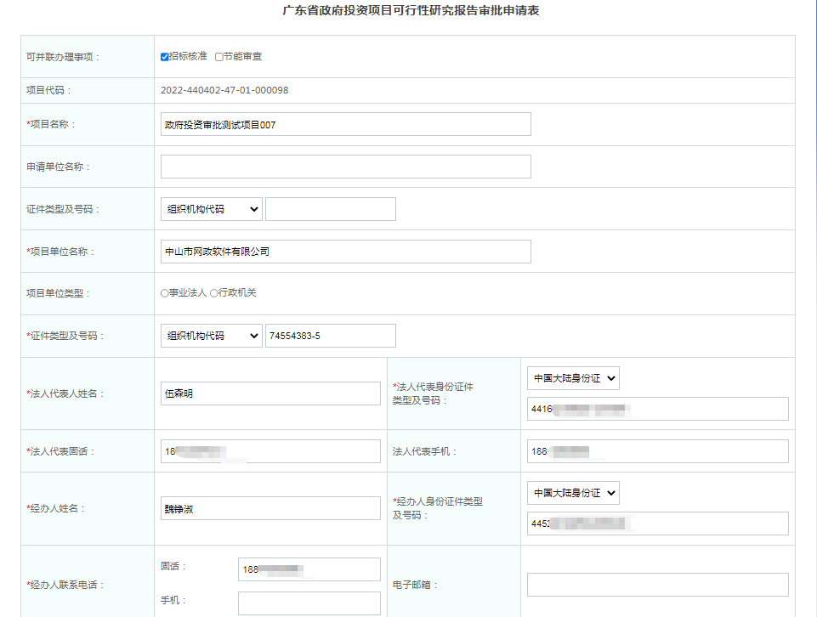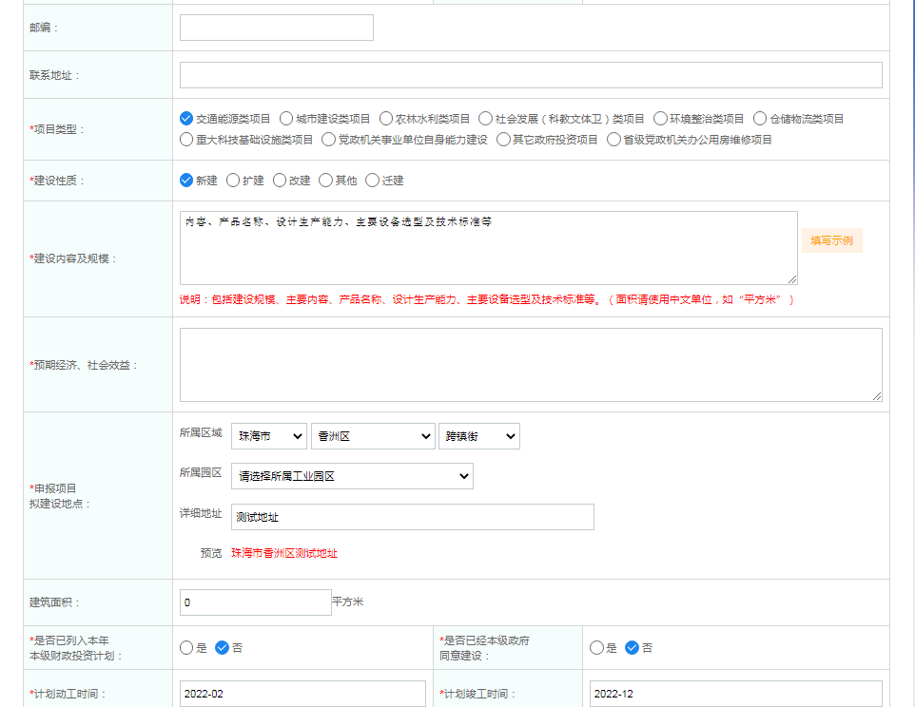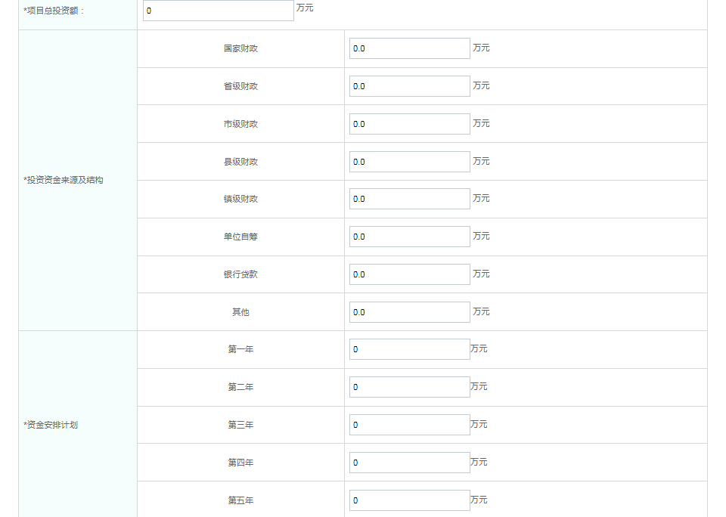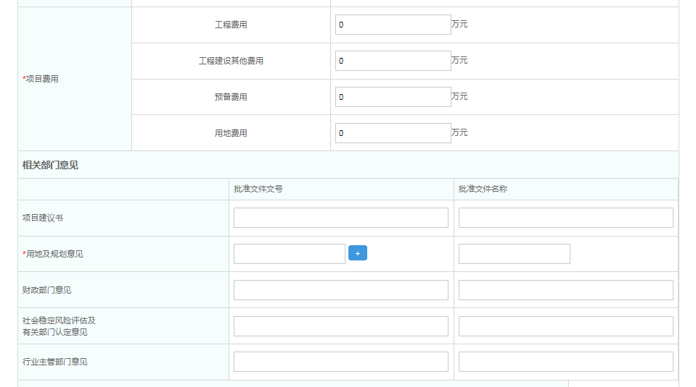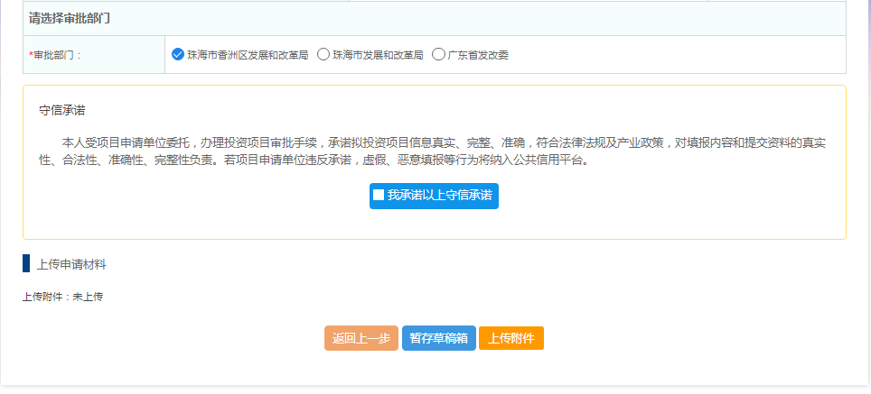
填写广东省政府投资项目可行性研究报告审批申请表
填写过程中可选择保存到草稿箱中待往日继续补充资料进行申报，亦可以选择直接提交申请进入下一步的附件材料上传。
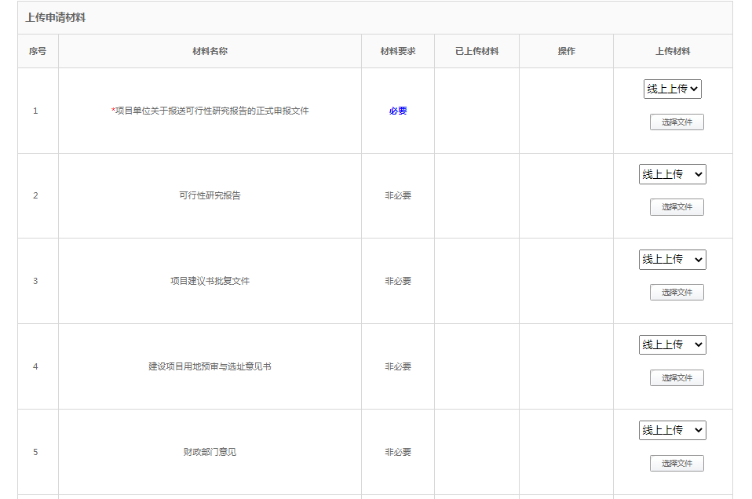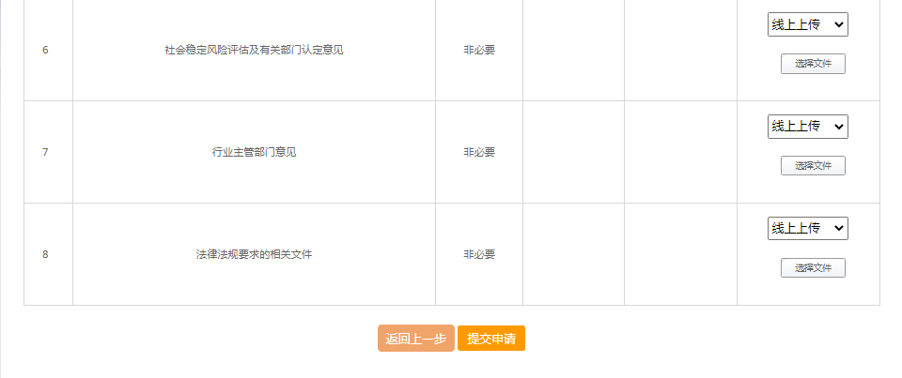
上传申请材料，确认无误点击【提交申请】
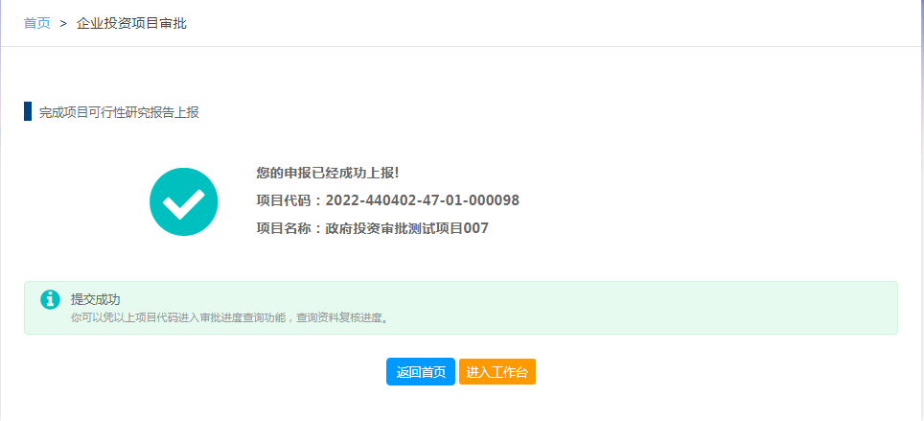
完成可行性研究报告的上报操作。

2.1.2.2.1.3.1.2.3.项目初步设计及概算申报

进入工作台，点击审核备事项报批-—项目立项，选择【项目审批】进入申报页面。

查看【政府投资条例】,勾选【我已详细阅读以上文件并了解相关规定】后进入下一步。
选择申报的项目，点击确认项目。
注意：
- 若未申请项目代码，请点击左侧申请项目代码，获取到代码后再进行申报；
2，若已申请项目代码，但此处不显示，请确认登录账号是否正确。可点击系统右下角联系客服查询。
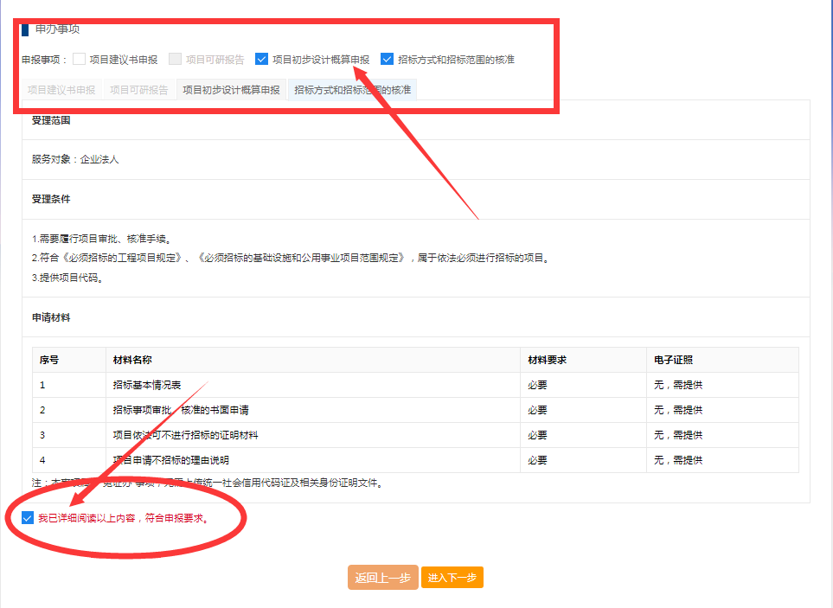
选择【项目初步概算申报】,这里可以选择【招标方式和招标范围的核准】一并办理，点击【进入下一步】。
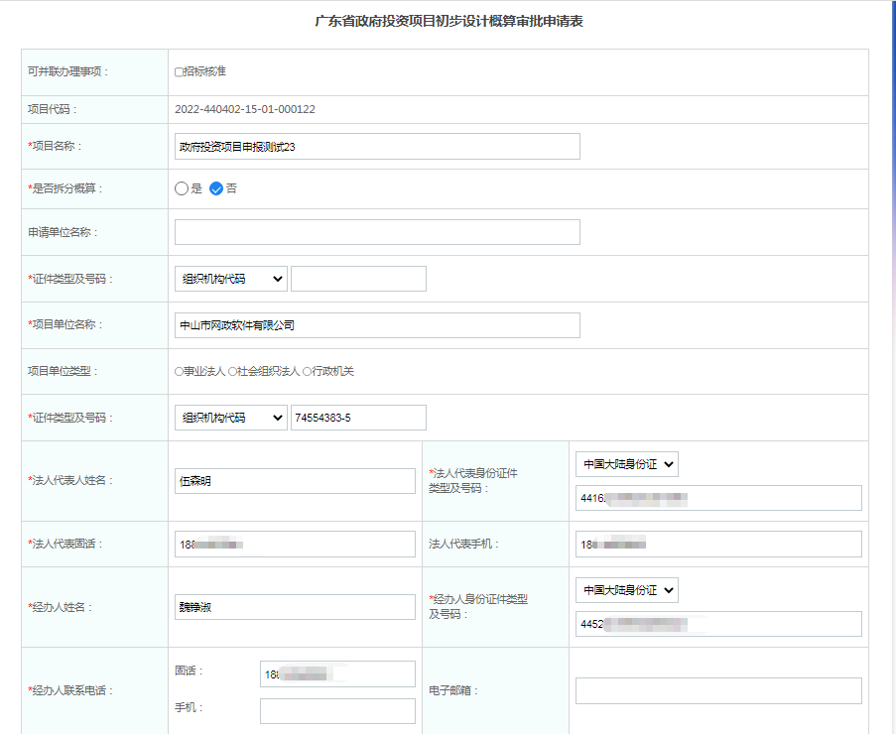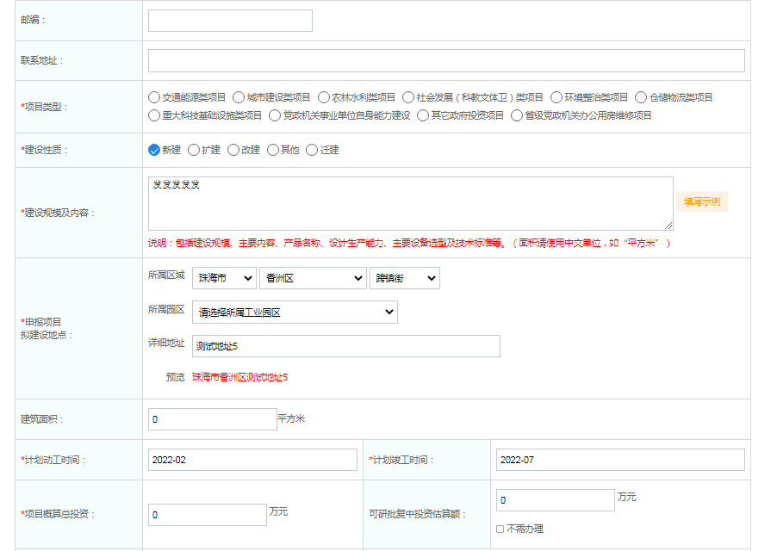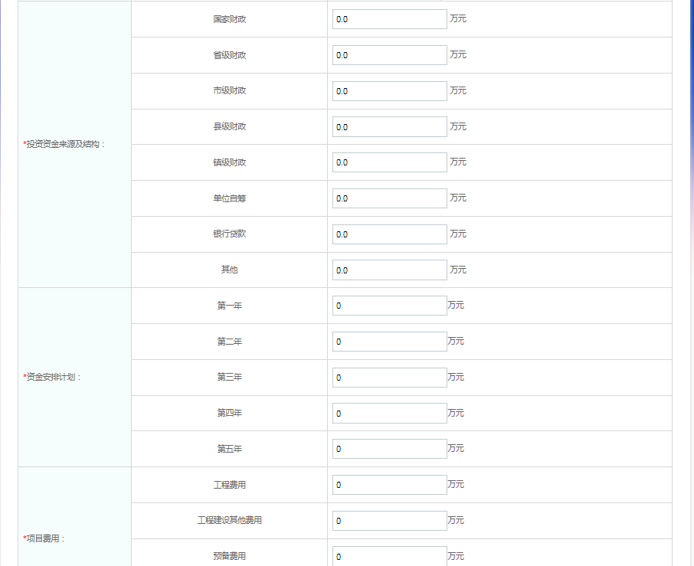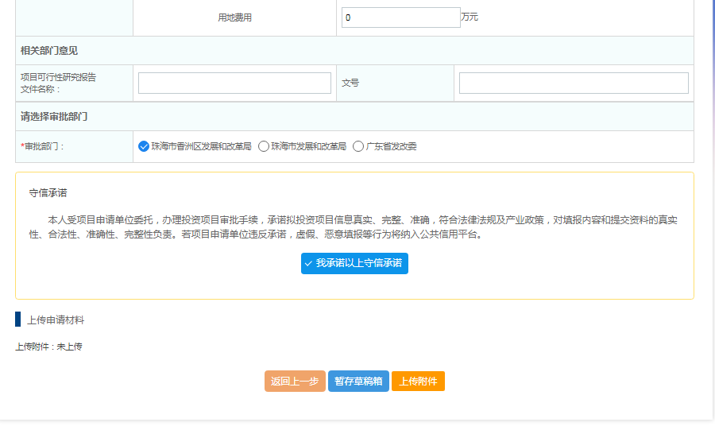
填写过程中可选择保存到草稿箱中待往日继续补充资料进行申报，亦可以选择直接提交申请进入下一步的附件材料上传。
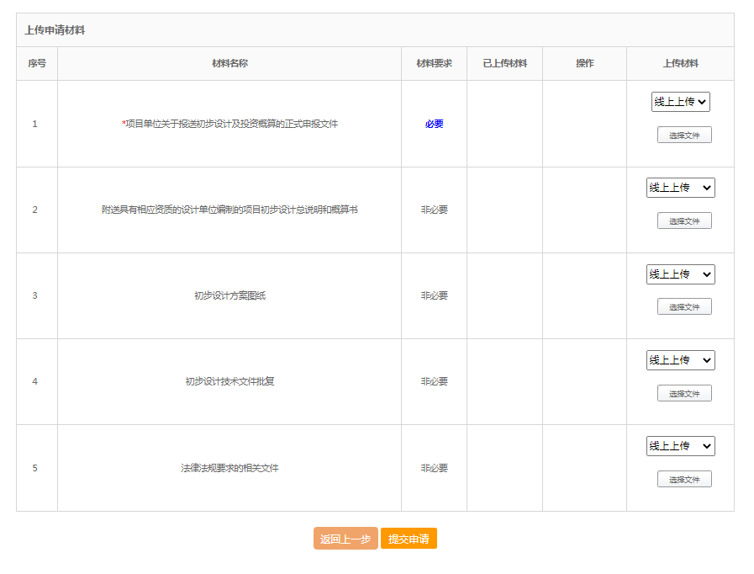
上传申请材料，确认无误点击提交申请。
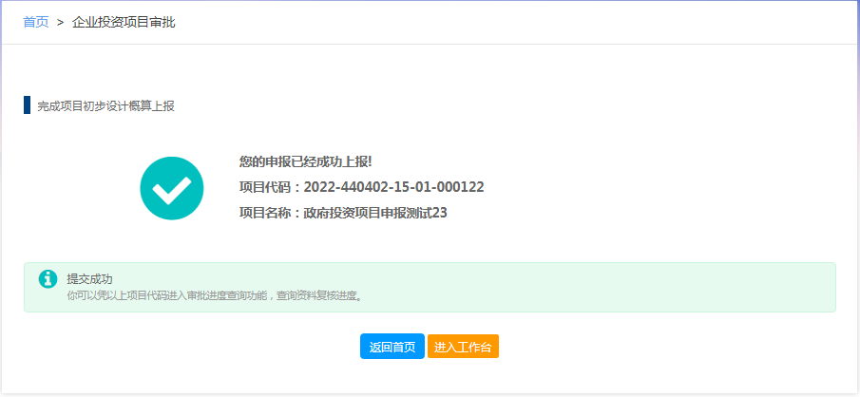
完成初步设计概算的上报操作。

2.1.2.2.1.3.1.3.政府项目变更修改操作

2.1.2.2.1.3.1.3.1.项目建议书变更修改

2.1.2.2.1.3.1.3.1.1.申报中的建议书申请内容修改

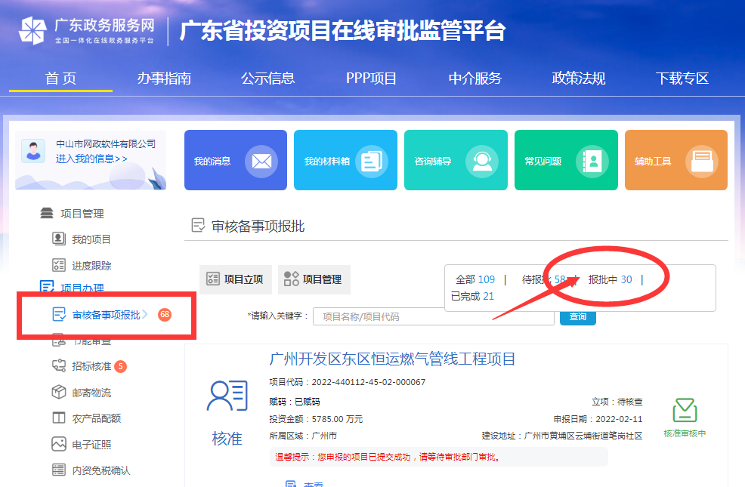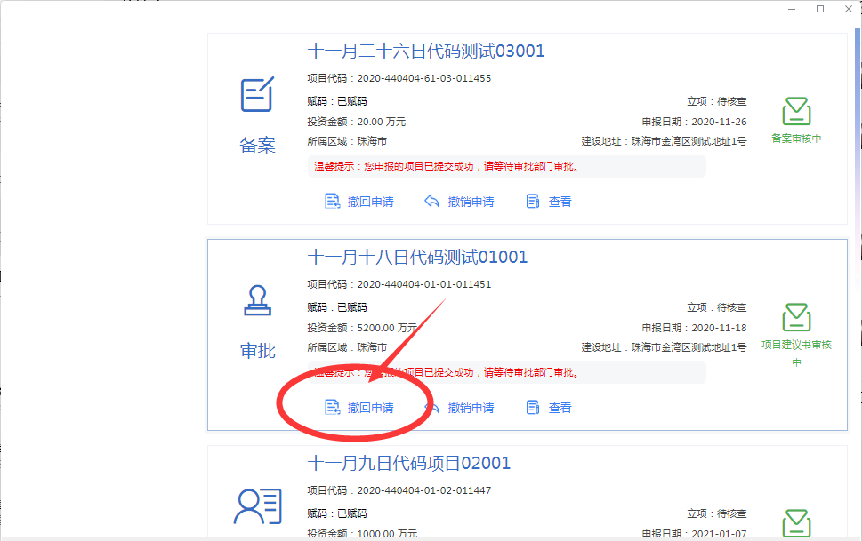
在审核备事项报批中，点击【报批中】，在需要修改的项目下点击【撤回申请】，撤回后即可以重新编辑修改。
注意：如未显示操作按钮，则表示申请已被受理，无法撤回，需联系审批部门退回修改。

2.1.2.2.1.3.1.3.1.2.已审批的建议书申请内容修改
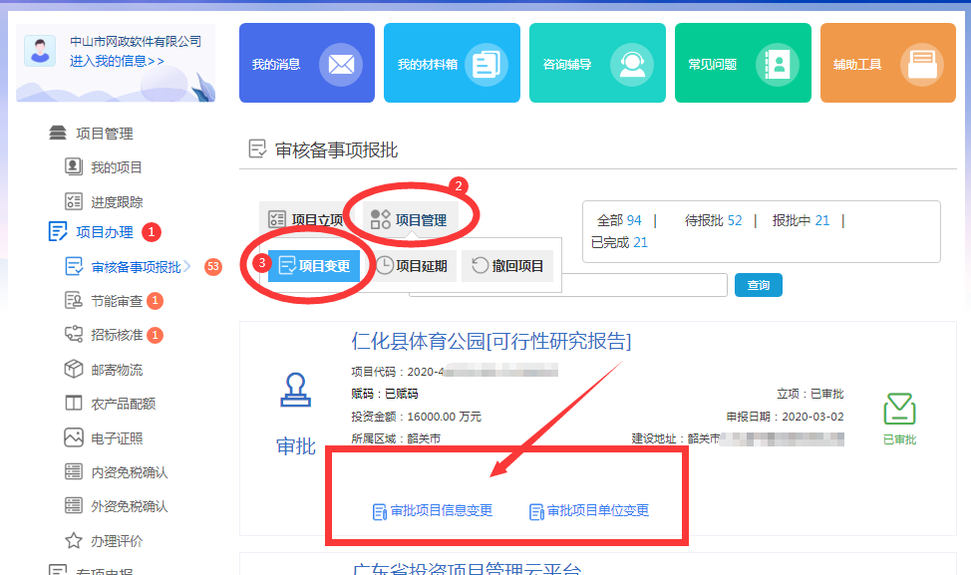
进入工作台审核备事项报批，点击【项目管理】--【项目变更】，根据变更内容选择对应的变更操作。
注意：
1.项目单位变更是指建设单位的主体变更，只修改单位名称的请选择项目信变更。
2.若未显示要操作的项目，请确认登录帐号是否申请项目的帐号，或者项目有其他未办结事项流程。

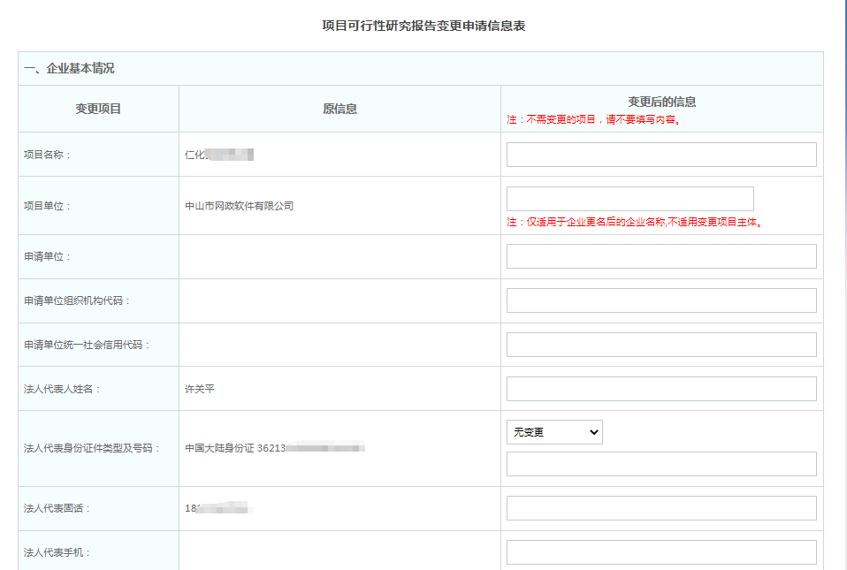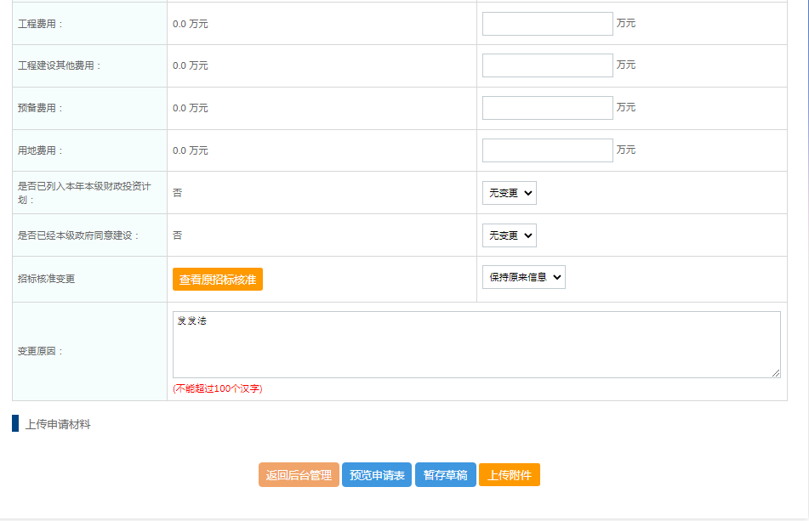

填写变更申请表，【上传附件】上传材料完成申请。

2.1.2.2.1.3.1.3.1.2.可行性研究报告申请变更修改

2.1.2.2.1.3.1.3.1.2.1.申报中的可研报告申请内容修改
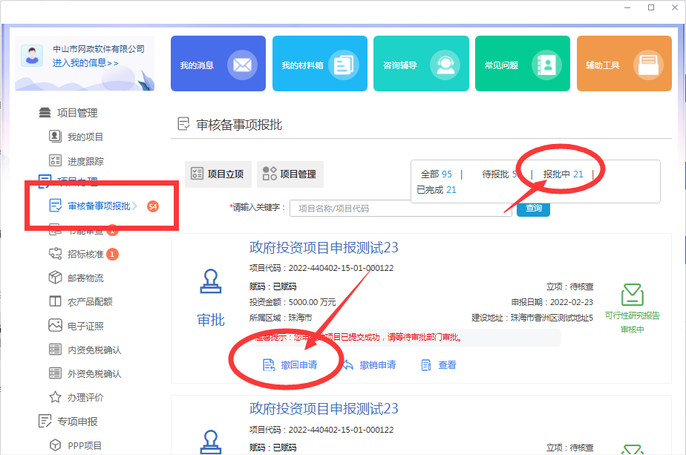
在审核备事项报批中，点击【报批中】，在需要修改的项目下点击【撤回申请】，撤回后重新编辑提交即可。
注意：如未显示操作按钮，则表示申请已被受理，无法撤回，需联系审批部门退回修改。

2.1.2.2.1.3.1.3.1.2.2.已审批的可研报告申请内容修改
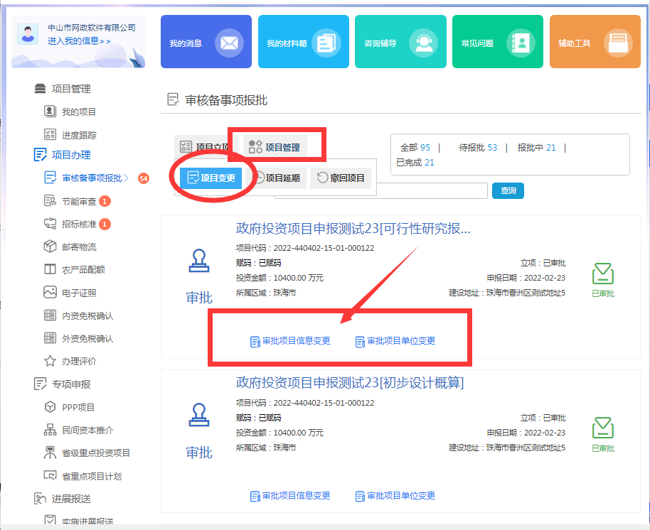
进入工作台审核备事项报批，点击【项目管理】--【项目变更】，根据变更内容选择对应的变更操作。
注意：
1.项目单位变更是指建设单位的主体变更，只修改单位名称的请选择项目信变更。
2.若未显示要操作的项目，请确认登录帐号是否申请项目的帐号，或者项目有其他未办结事项流程。
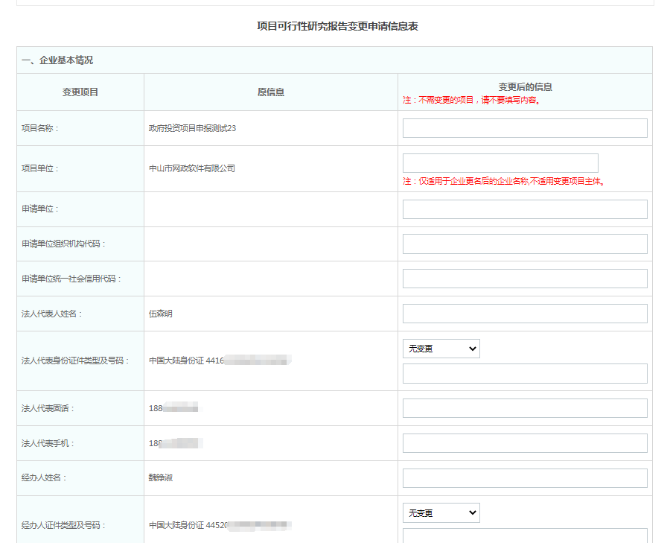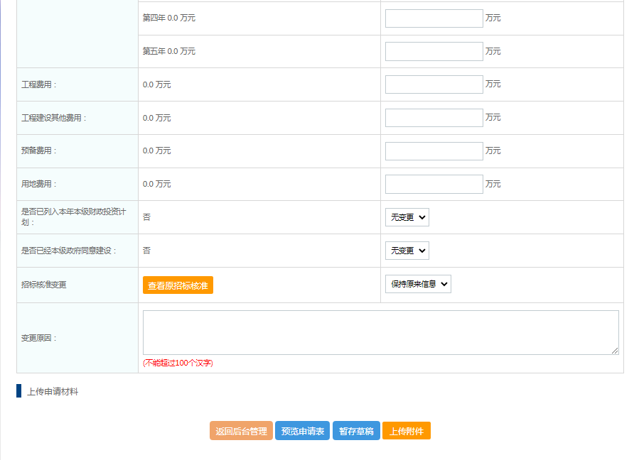
根据需要变更的内容填写申请表，【上传附件】按钮，进入上传材料页面。
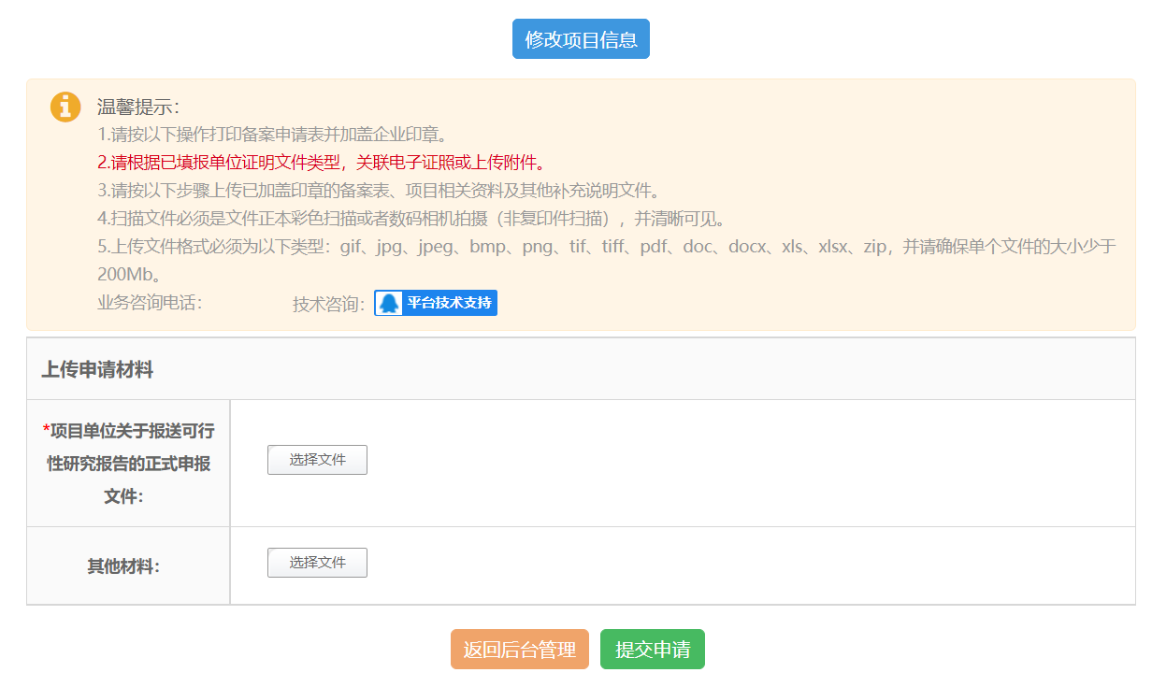
上传材料，提交申请，即可完成变更申请

2.1.2.2.1.3.1.3.1.3.初步设计概算变更

2.1.2.2.1.3.1.3.1.3.1.申报中的概算申请内容修改

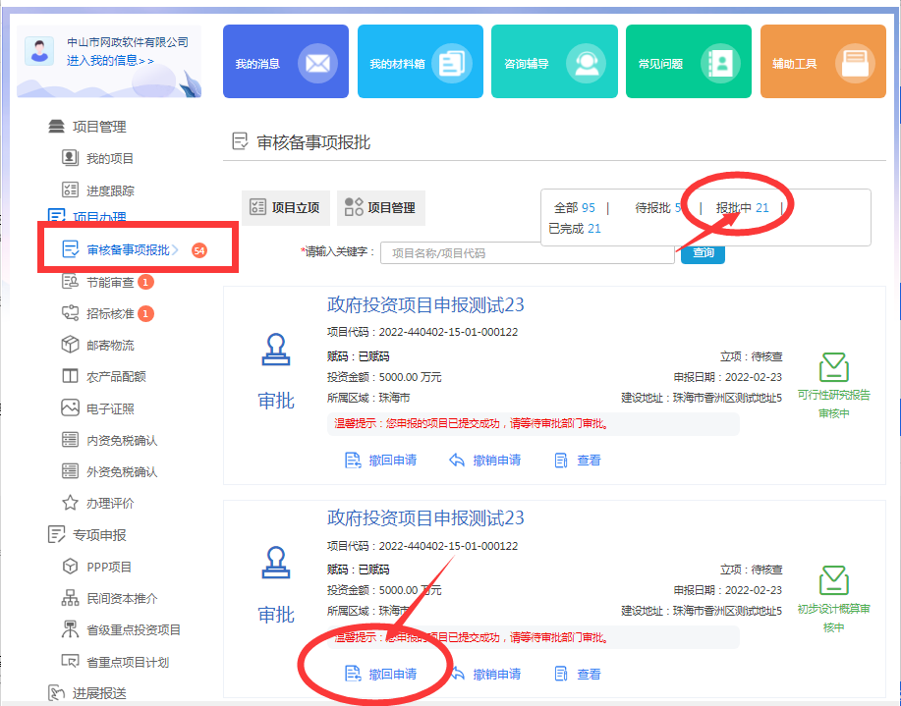

在审核备事项报批中，点击【报批中】，在需要修改的项目下点击【撤回申请】，撤回后重新编辑提交即可。

注意：如未显示操作按钮，则表示申请已被受理，无法撤回，需联系审批部门退回修改。

2.1.2.2.1.3.1.3.1.3.2.已审批的概算申请内容修改
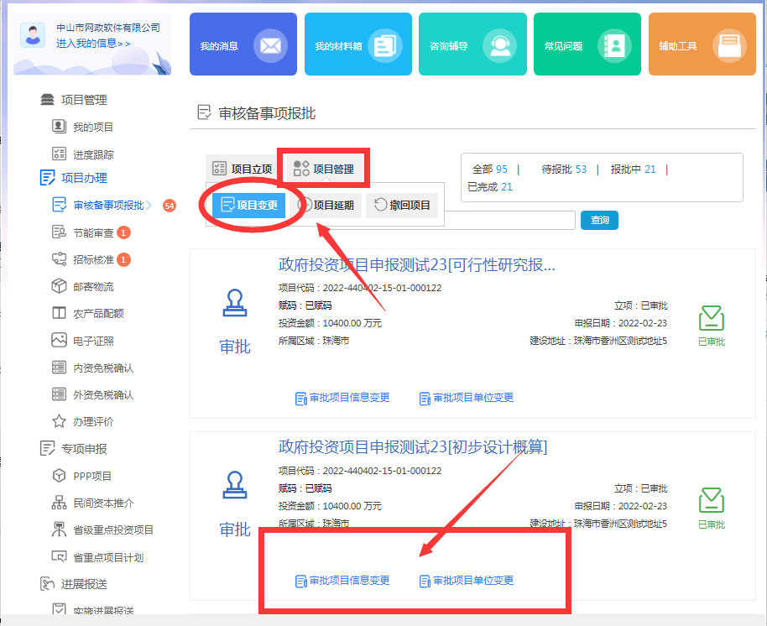
进入工作台审核备事项报批，点击【项目管理】--【项目变更】，根据变更内容选择对应的变更操作。
注意：
1.项目单位变更是指建设单位的主体变更，只修改单位名称的请选择项目信变更。
2.若未显示要操作的项目，请确认登录帐号是否申请项目的帐号，或者项目有其他未办结事项流程。
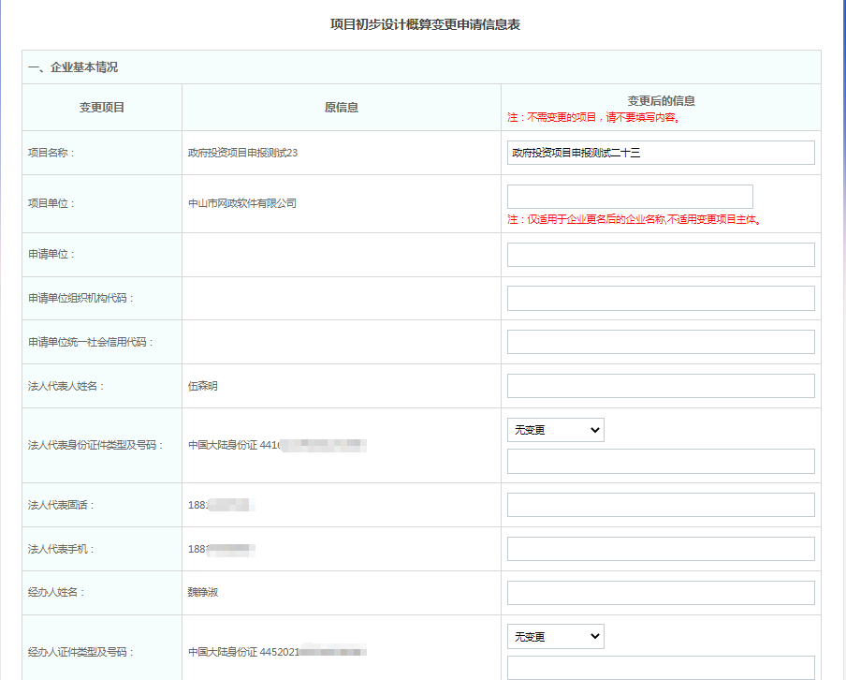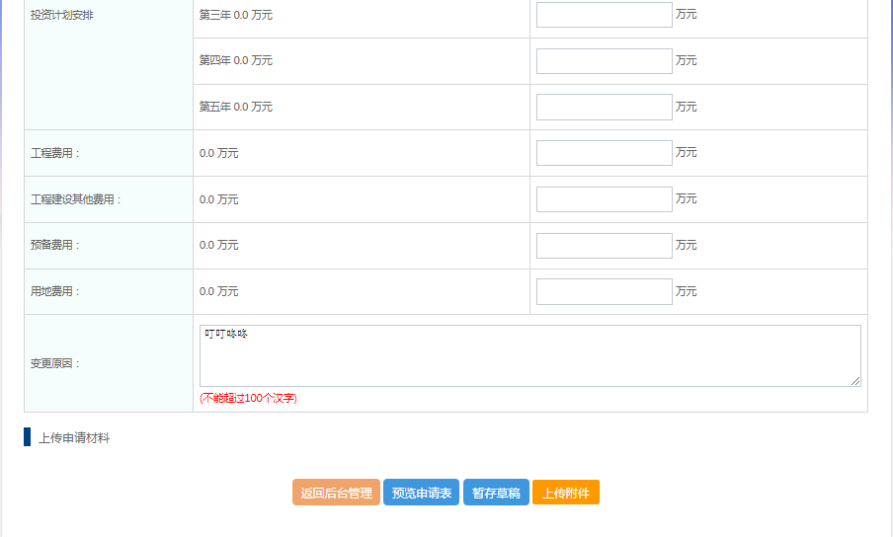
在变更后的信息填写需要修改的内容，确认无误后，点击【上传附件】进入提供申请材料页面。不需要变更的内容，不用要填写。
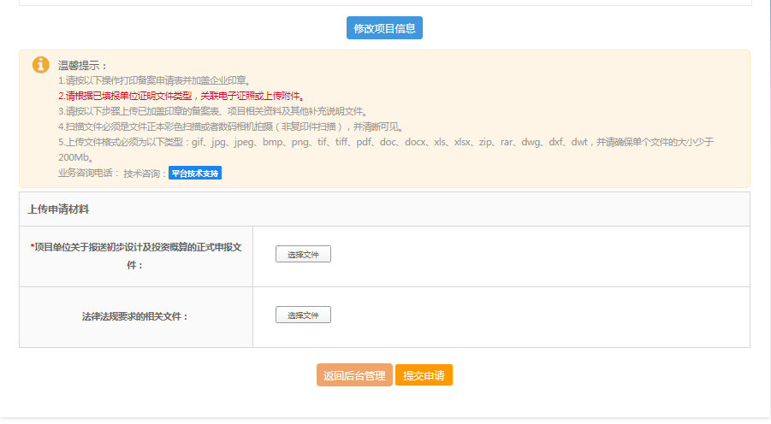
上传附件，提交申请，即可完成初步设计概算变更申请

2.1.2.2.1.3.2.政府投资项目撤销操作

2.1.2.2.1.3.2.1.申报中的审批申请撤销
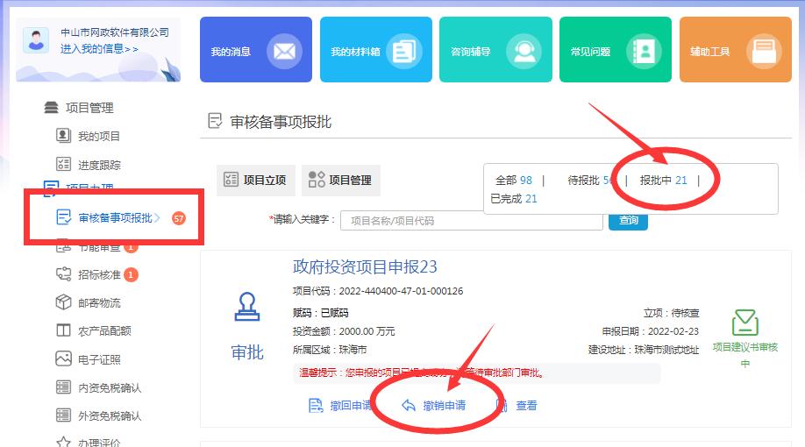

进入审核备事项报批，点击【报批中】，选择需要撤销的项目申请，点击【撤销申请】
撤销后，该申请无效。
注意：如未显示操作按钮，则表示申请已被受理，无法撤销，需联系审批部门否决申请。

2.1.2.2.1.3.2.2.已审批的审批申请撤销
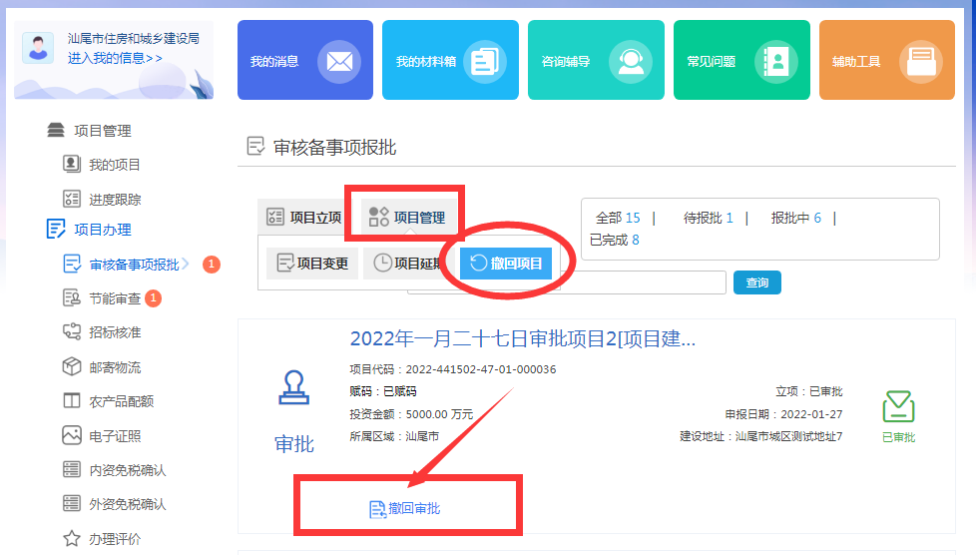

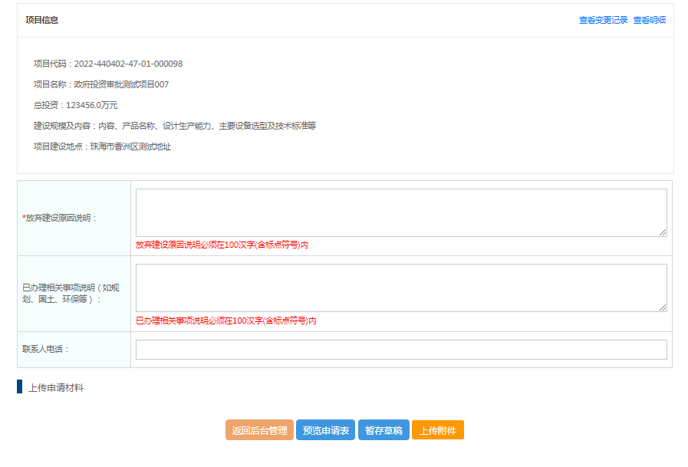
进入工作台审核备事项报批，点击【项目管理】--【撤回项目】，填写放弃建设原因等相关内容，上传附件。

        - 节能审查

2.1.2.2.2.1.草稿箱
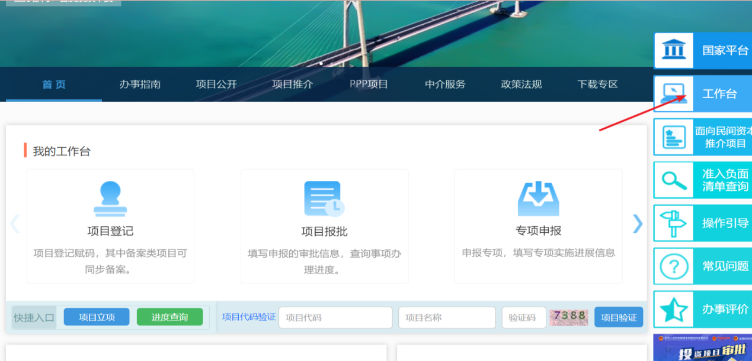
登录后点击【工作台】，进入项目管理工作台。
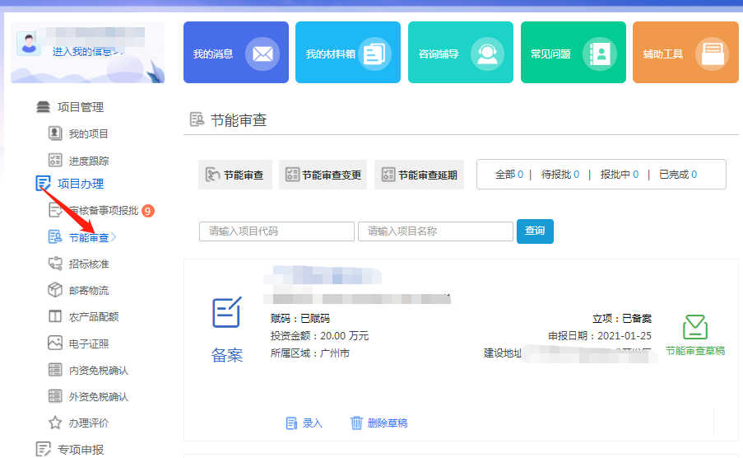
进入【工作台】后，点击左边【节能审查】，找到需要继续编辑的项目，点击【录入】进入编辑页面。

2.1.2.2.2.2.重新上报操作
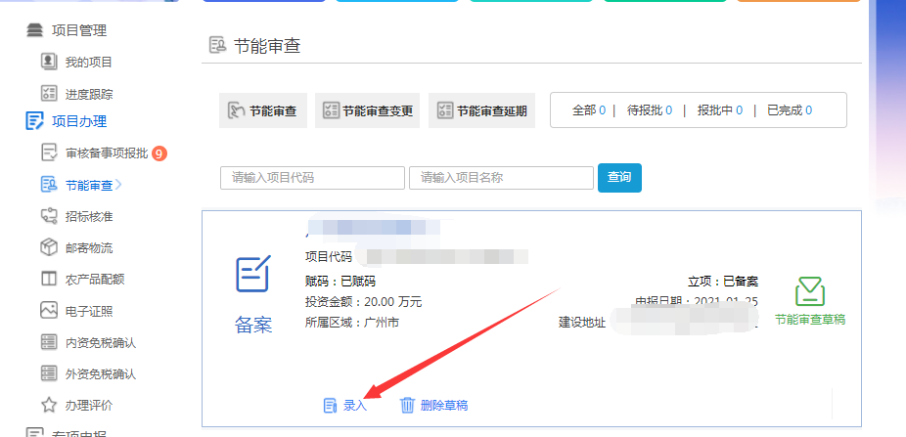
进入【工作台】后，点击左边【节能审查】，找到被审批单位退回需要修改的项目，点击【重新录入】进入编辑页面，修改相关信息。

2.1.2.2.2.3.撤回修改操作
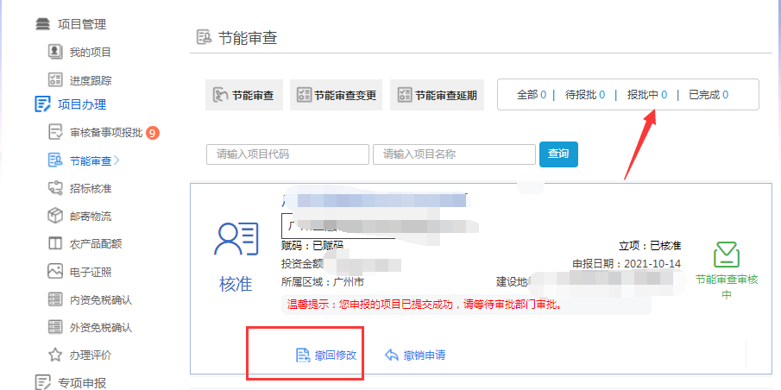
点进入【工作台】后，点击左边【节能审查】，再点击右上角【报批中】，找到需要撤回申请的项目，点击【撤回修改】即可撤回正在审核的项目，重新修改后重新上报。

        - 招标核准

2.1.2.2.3.1.招标申报操作

2.1.2.2.3.1.1.申报入口
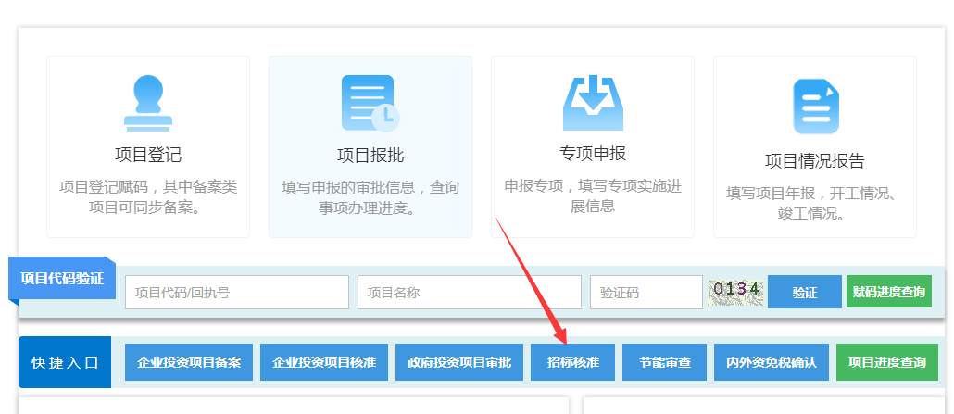

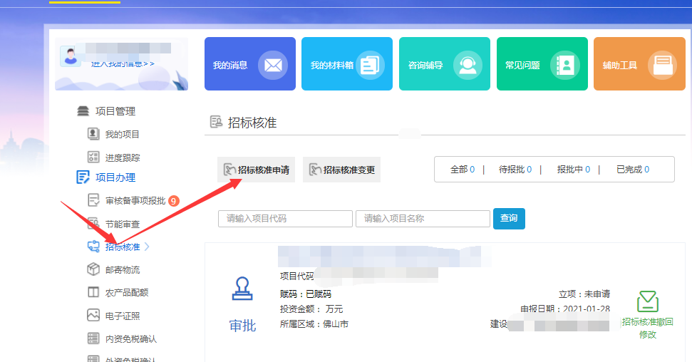
进入工作台，点击左边【招标审核】，点击上方【招标申报】进入申报模块。或首页快捷入口处点击【招标核准】进入申报页面

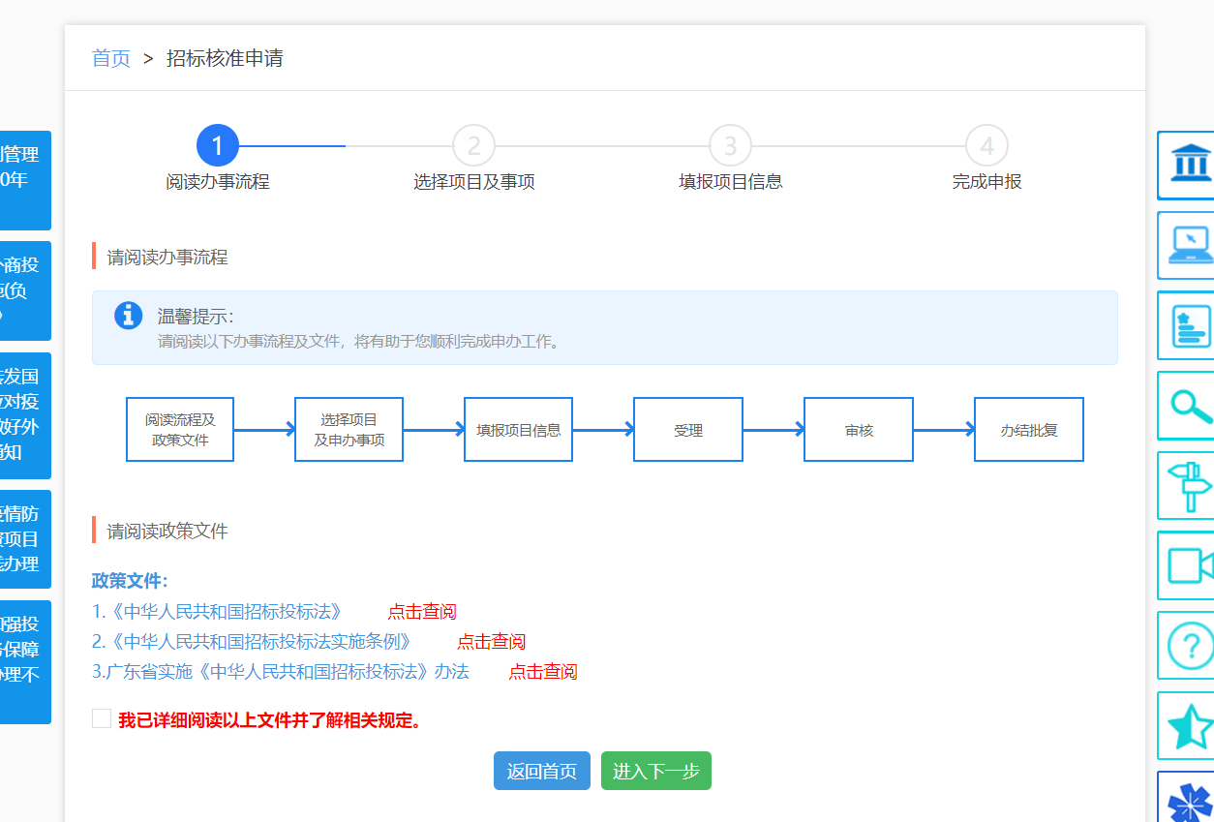

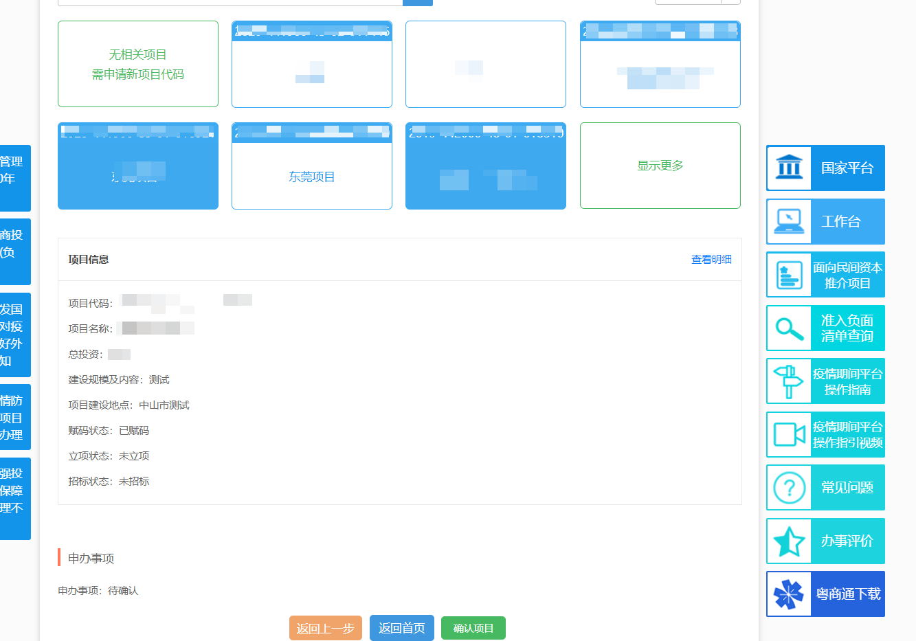

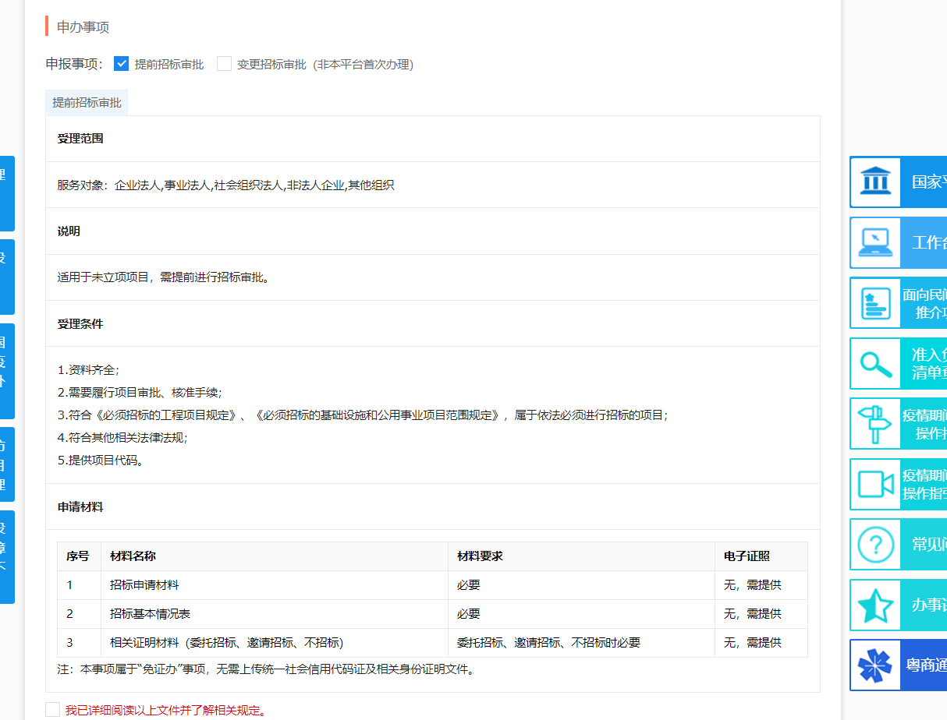
阅读申报流程，确定申报项目及项目基本信息，选择申报事项，阅读事项相关的受理条件，申报资料。

2.1.2.2.3.1.2.招标基本情况表

2.1.2.2.3.1.2.1.提前招标申请表
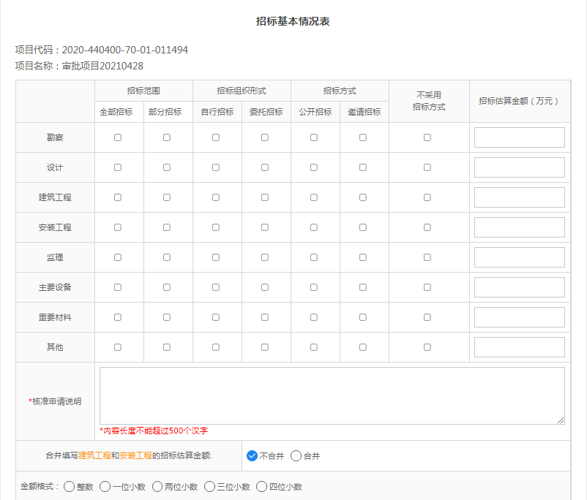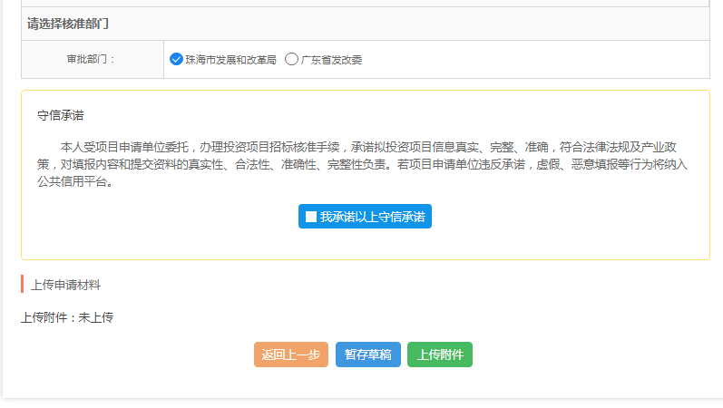
填写提前招标基本情况表单，勾选授信承诺，信息确认无误后，点击上传附件。

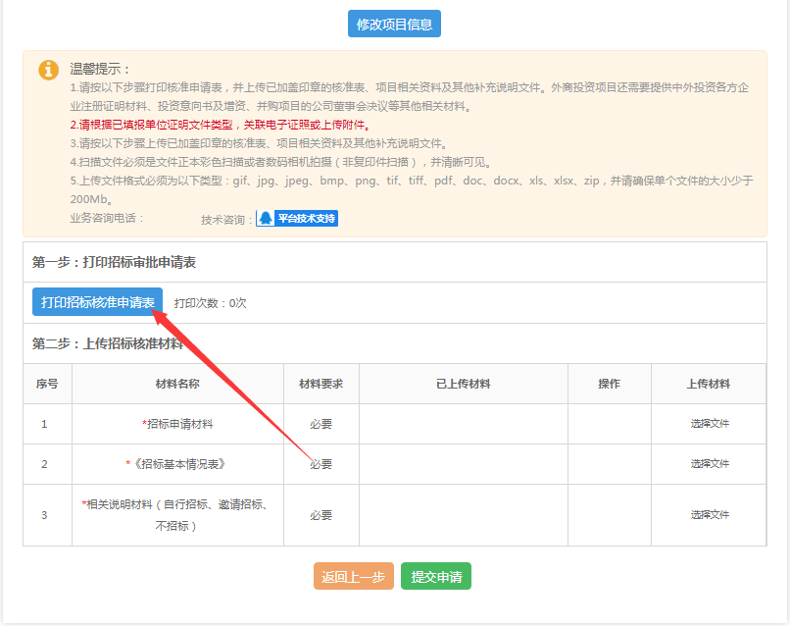
打印招标基本申请表，将加盖企业章的招标基本申请表扫描上传。
注：自行招标、邀请招标、不招标 需要上传相关说明材料。
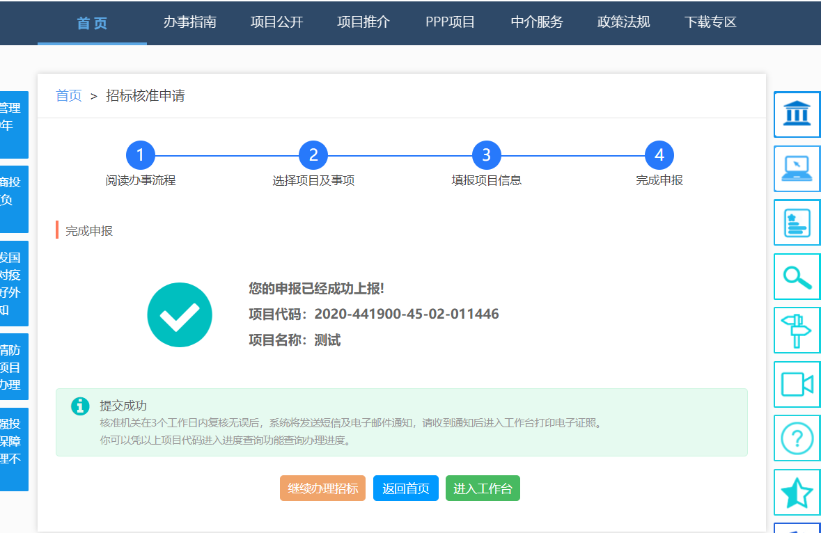

2.1.2.2.3.1.2.2.变更招标申请表（非本平台首次办理）
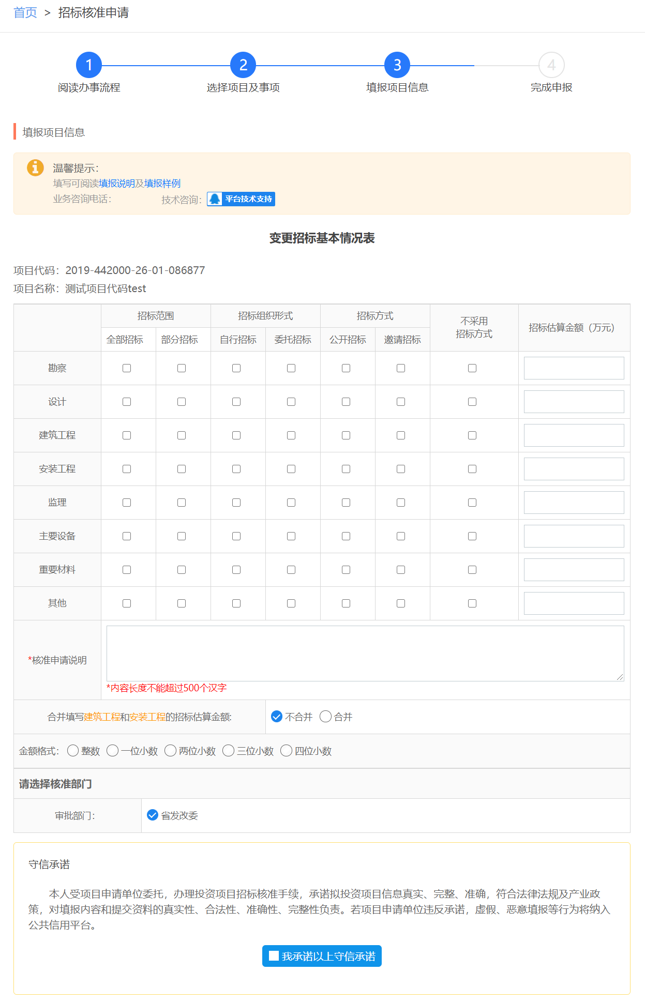 填写提前招标基本情况表单。
此事项适用于在线下办事大厅完成招标审批的项目，需要在系统进行招标信息变更。
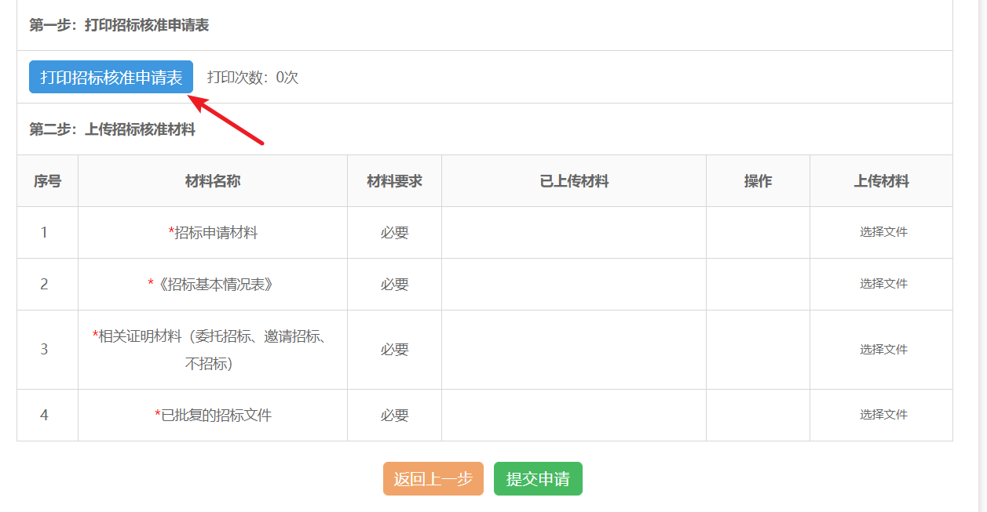
打印招标基本申请表，将加盖企业章的招标基本申请表扫描上传。

2.1.2.2.3.2.项目管理操作

2.1.2.2.3.2.1.待处理

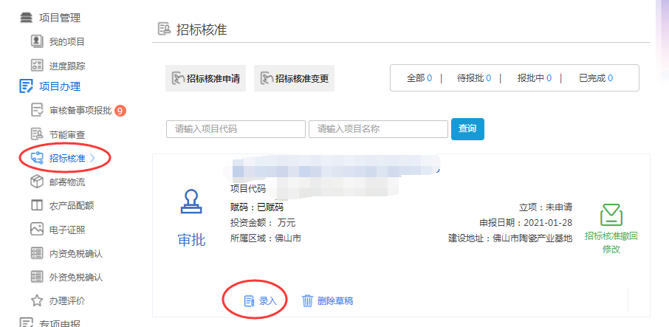
点击【招标审核】，草稿项目以及被审批单位退回来重新的修改的项目，会在待报批状态下，点击【录入】可重新填写再上报。

2.1.2.2.3.2.2.撤回修改操作
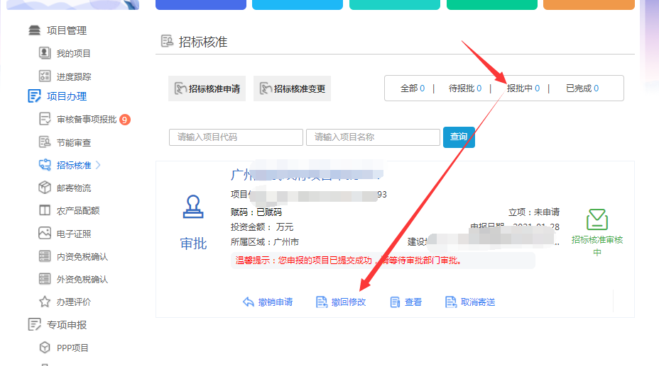
点击招标核准—报批中，在需要修改的申请下点击【撤回修改】，即可进行内容修改重新提交。

2.1.2.2.3.2.3.撤销申请操作
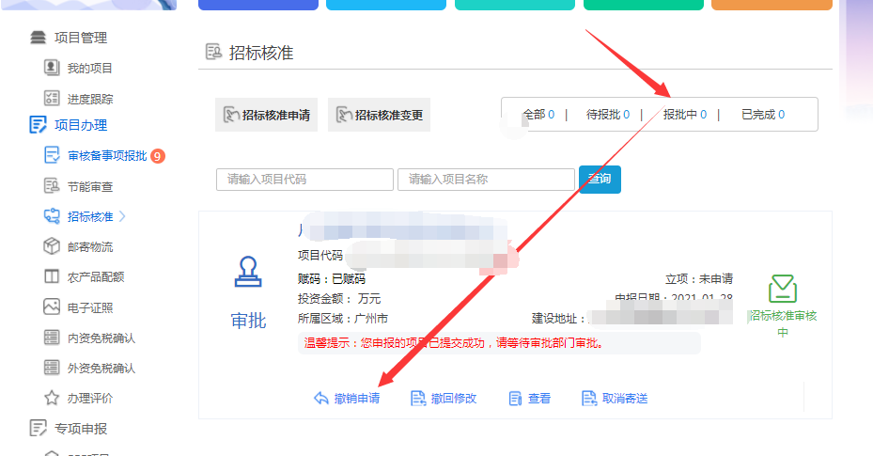
描述：
点击招标核准—报批中，在需要修改的申请下点击【撤销申请】，即可注销当前申请。

2.1.2.2.3.2.4.招标变更
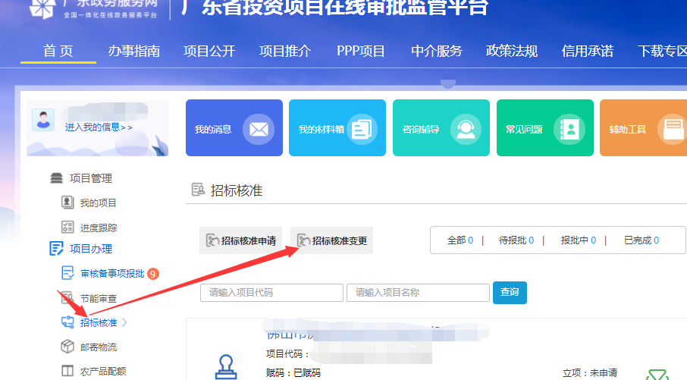
若需要变更招标信息，点击【招标变更】，进入招标事项选择页面
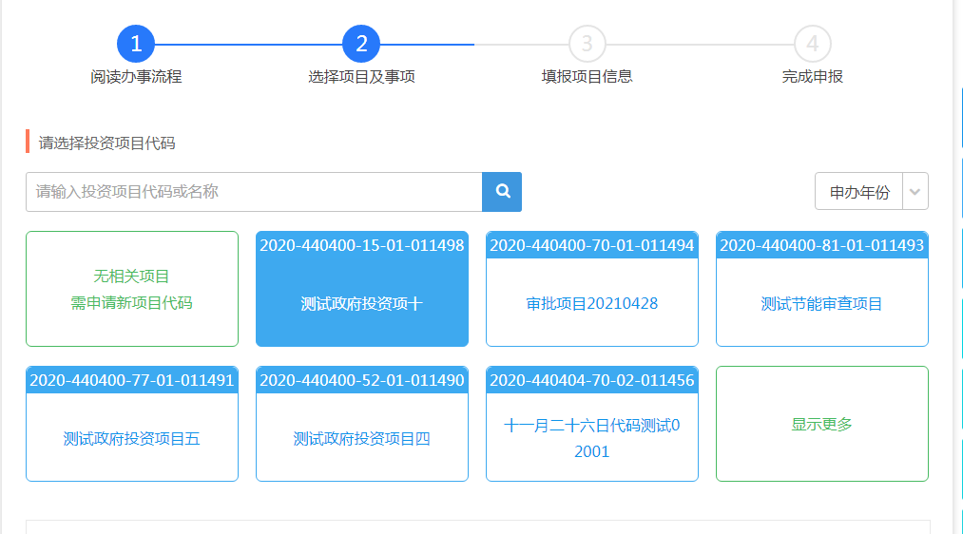
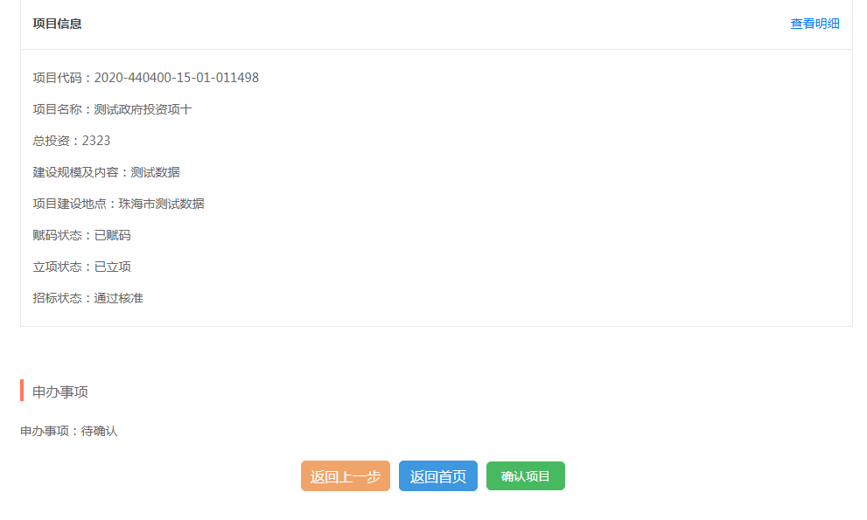
选择需要变更的项目，确认项目
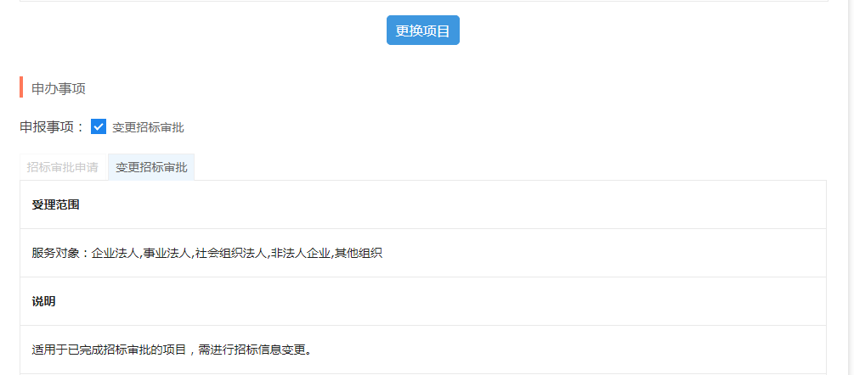
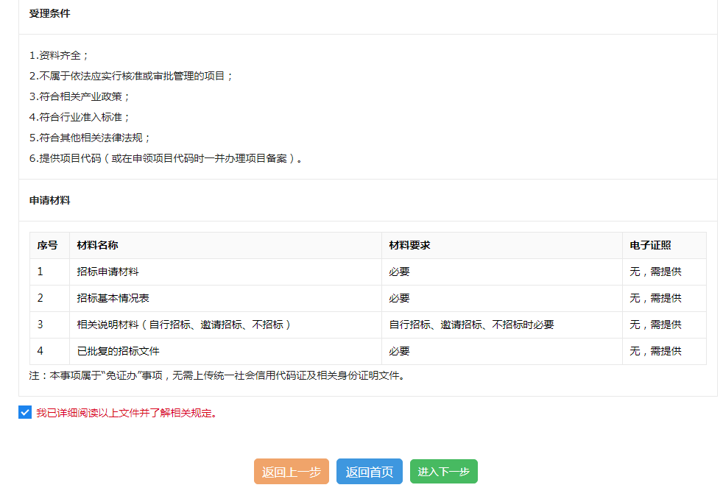
选择申办事项（默认已勾选变更招标审批），了解相关规定，进入下一步。
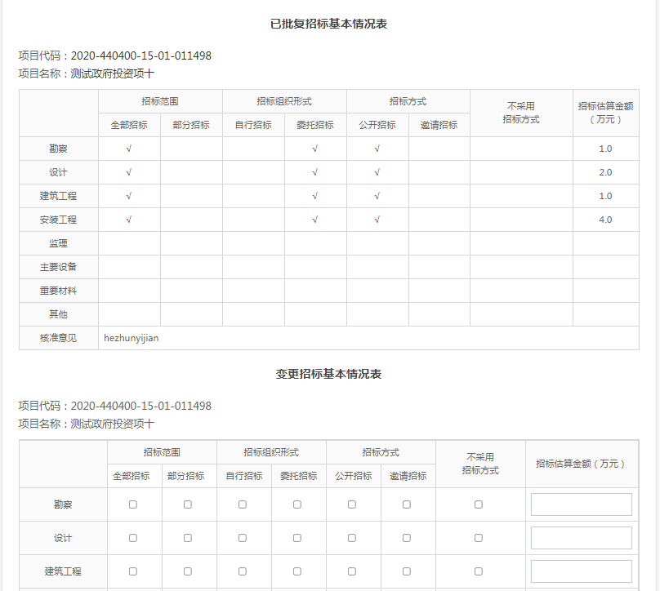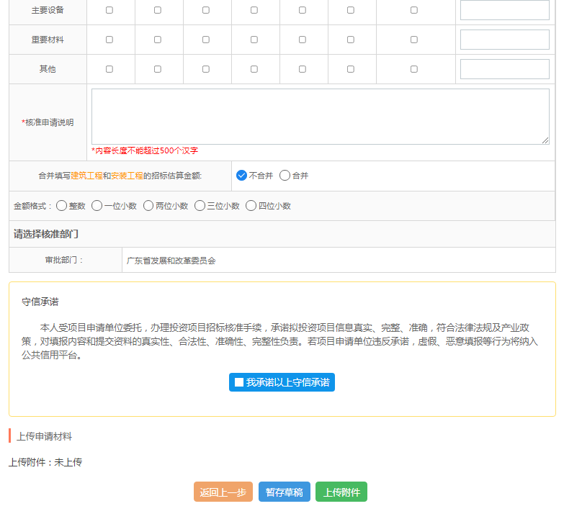
填写变更后招标信息，选择审批部门，点击上传附件。
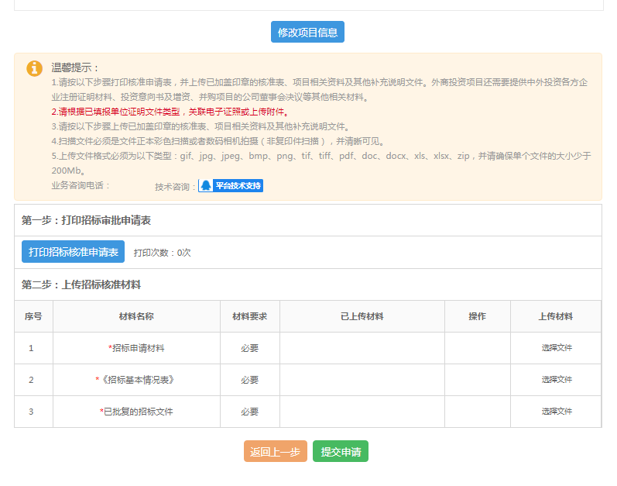
上传相关材料后，提交申请。
注：自行招标、邀请招标、不招标需要上传相关说明材料，如下图。
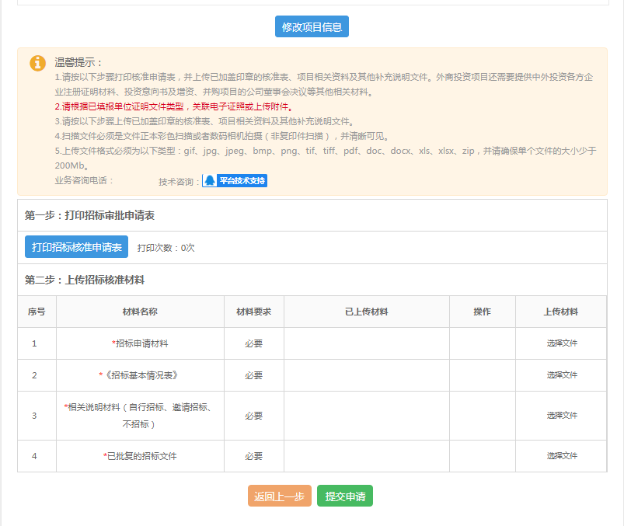
        - 内资免税确认

2.1.2.2.4.1.内资项目免税确认申报

2.1.2.2.4.1.1.选择项目
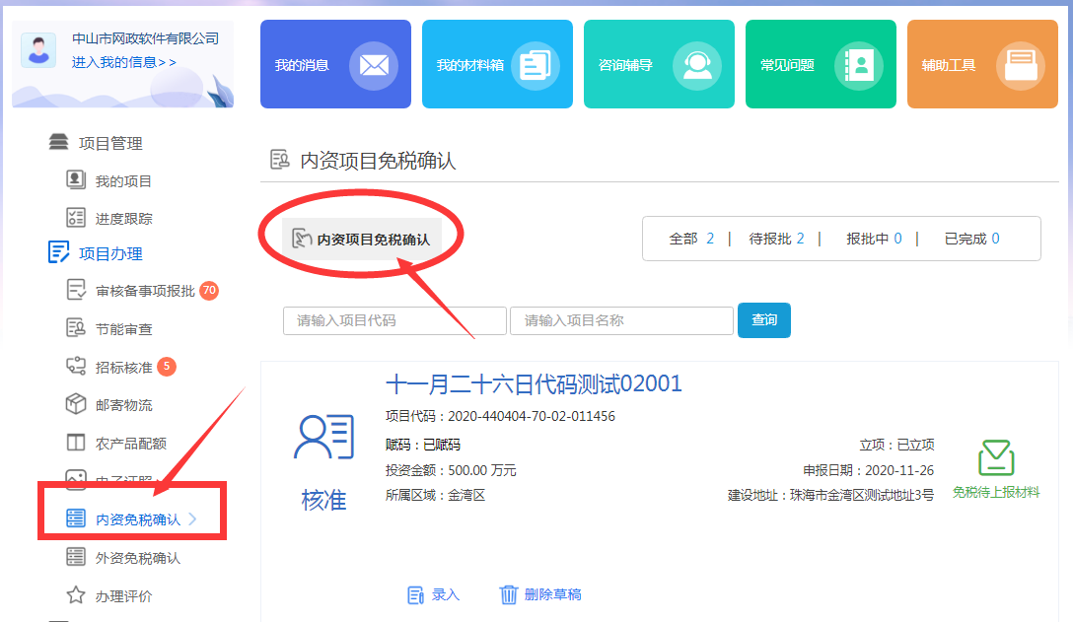
进入工作台，选择内资免税确认，点击【内资项目免税确认】按钮，进入申报流程。
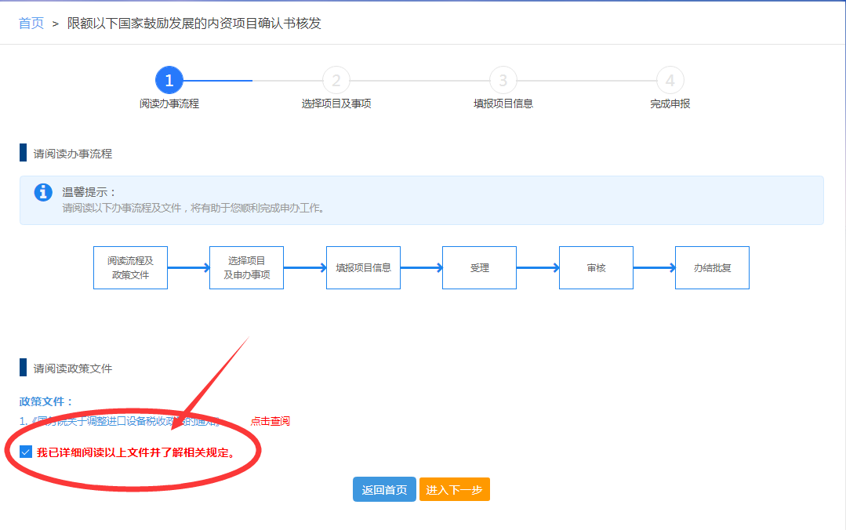
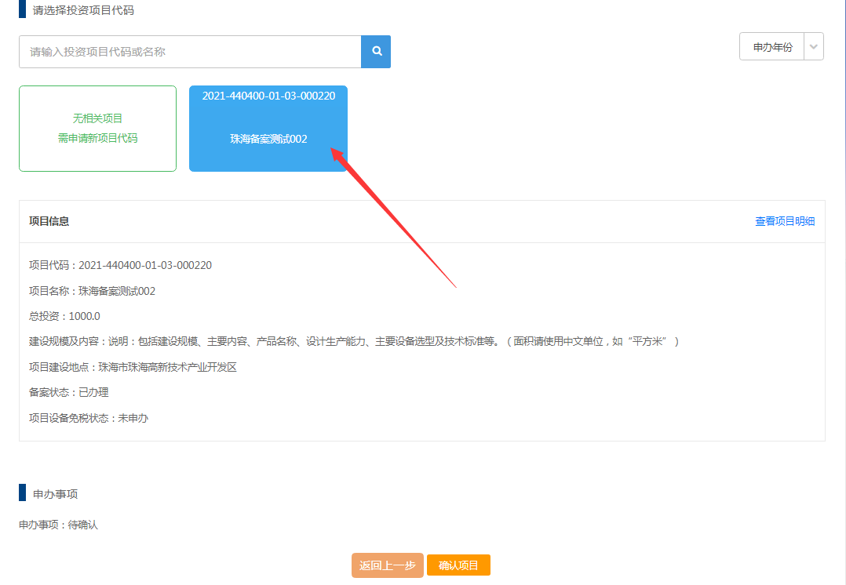
阅读了解相关文件规定，选择项目代码，确认信息后点击【确认项目】。

2.1.2.2.4.1.2.选择申办事项
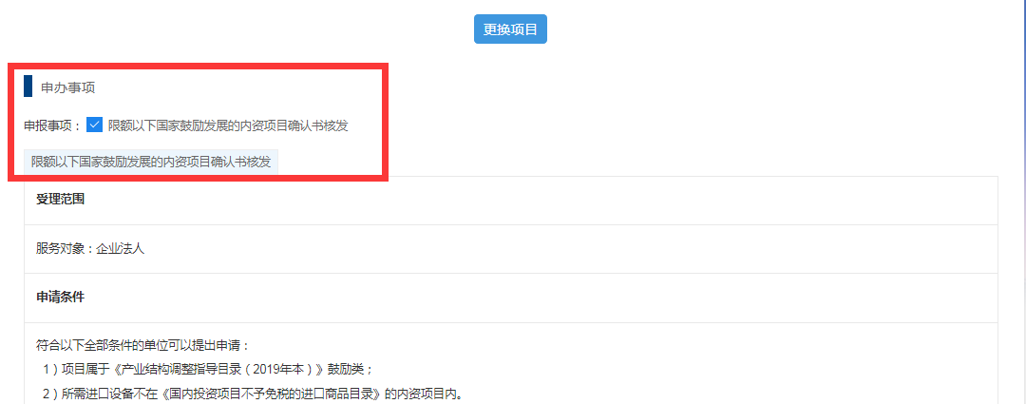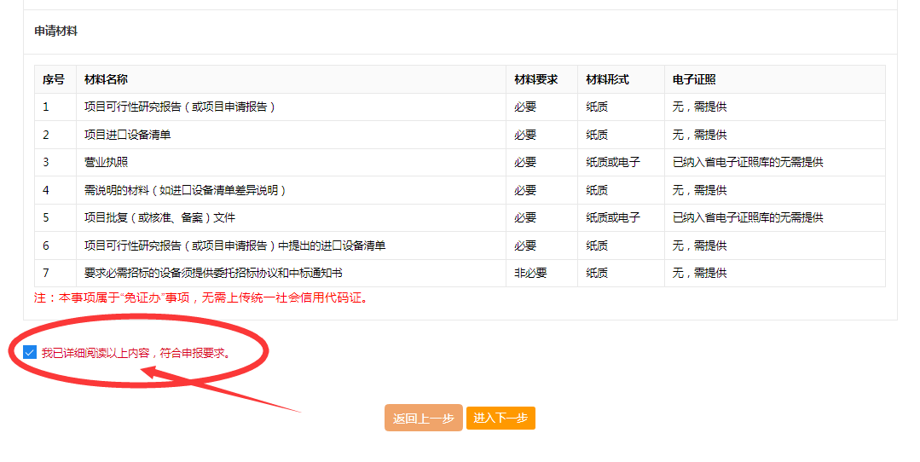
选择申办事项【限额以下国家鼓励发证的内项目确认书核发】，并勾选【我已详细阅读以上内容，复核申报要求】，进入下一步。

2.1.2.2.4.1.3.免税确认申请表
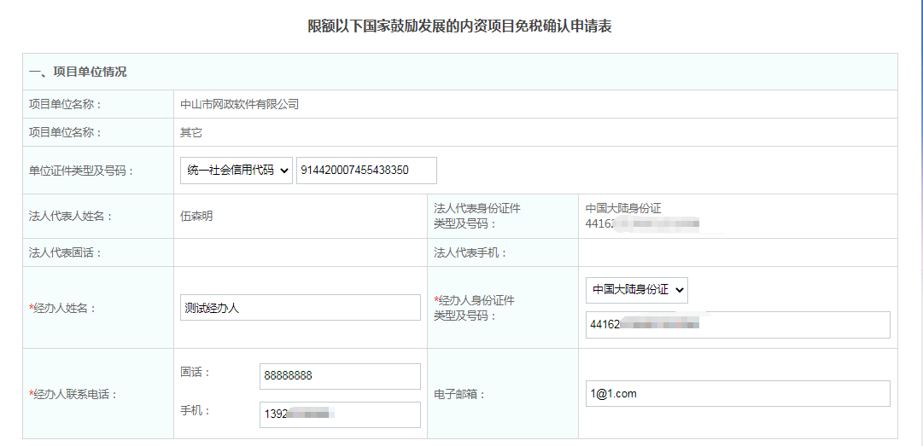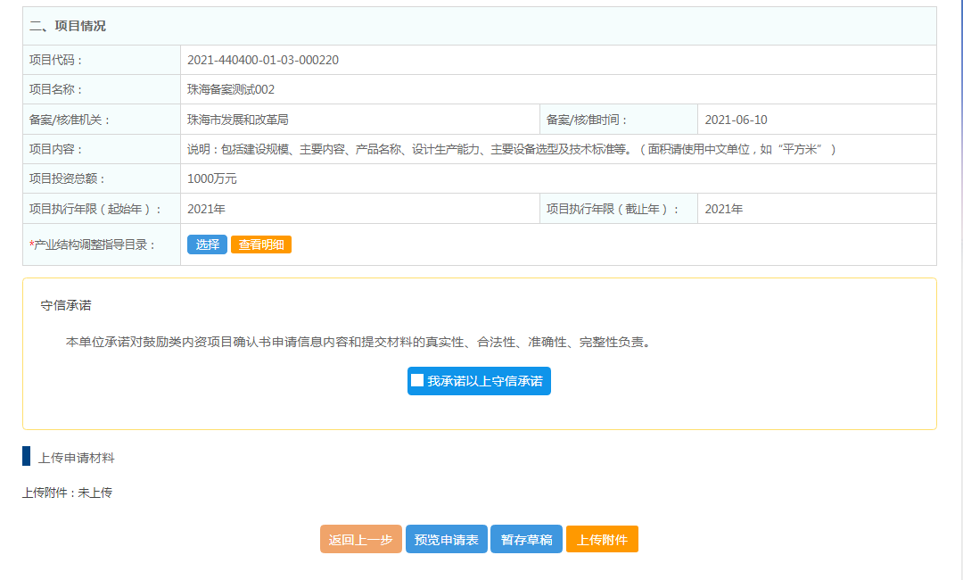
项目情况信息读取项目备案/核准立项数据，如有误，需要先变更备案/核准申请，再进行免税确认申请。

2.1.2.2.4.1.4.上传申报材料
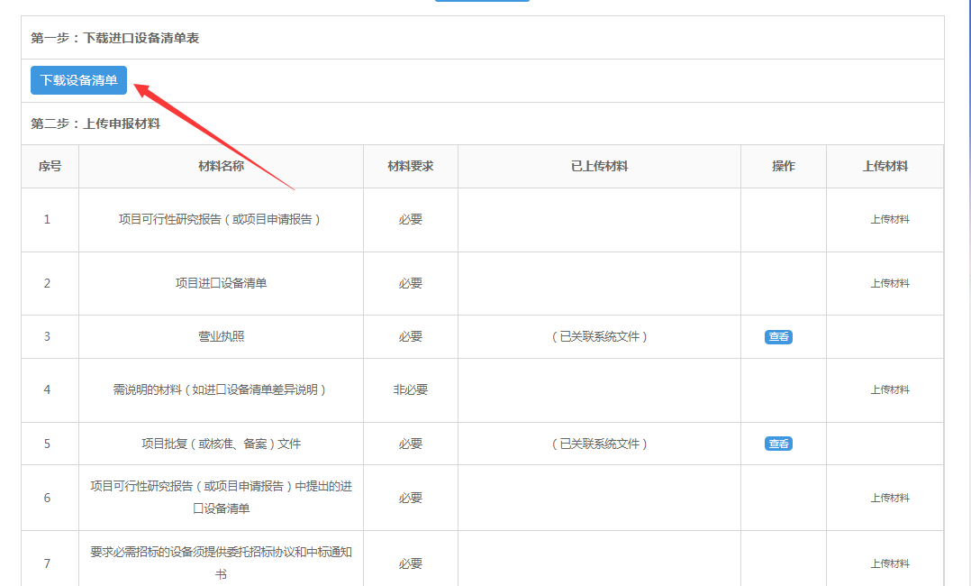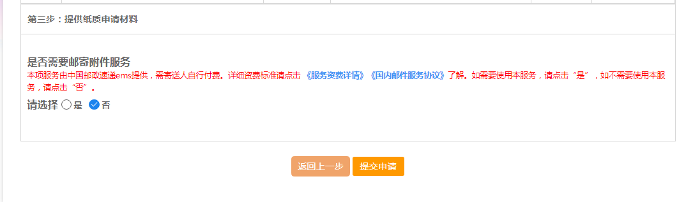
第一步：下载进口设备清单，填写并盖章；
第二步：上传申报材料；
第三步：可以选择是否需要邮寄申报材料。

2.1.2.2.4.1.5.申请提交成功
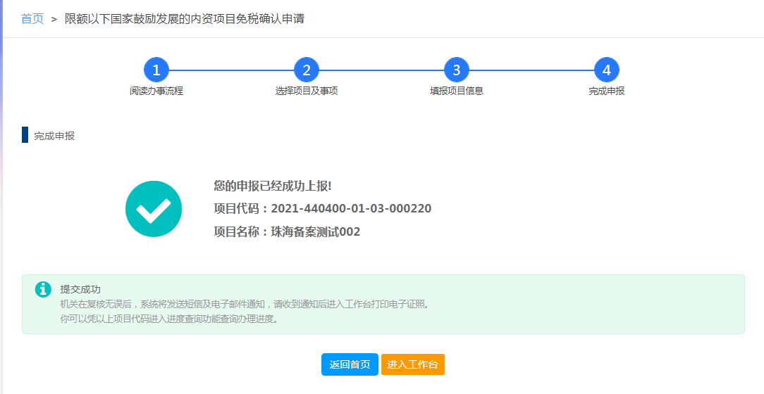

附：进口设备清单表

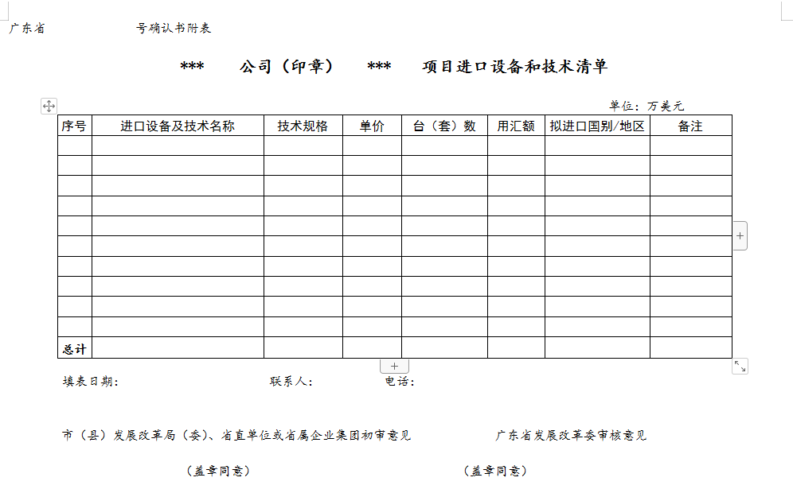

2.1.2.2.4.2.免税确认申报信息修改
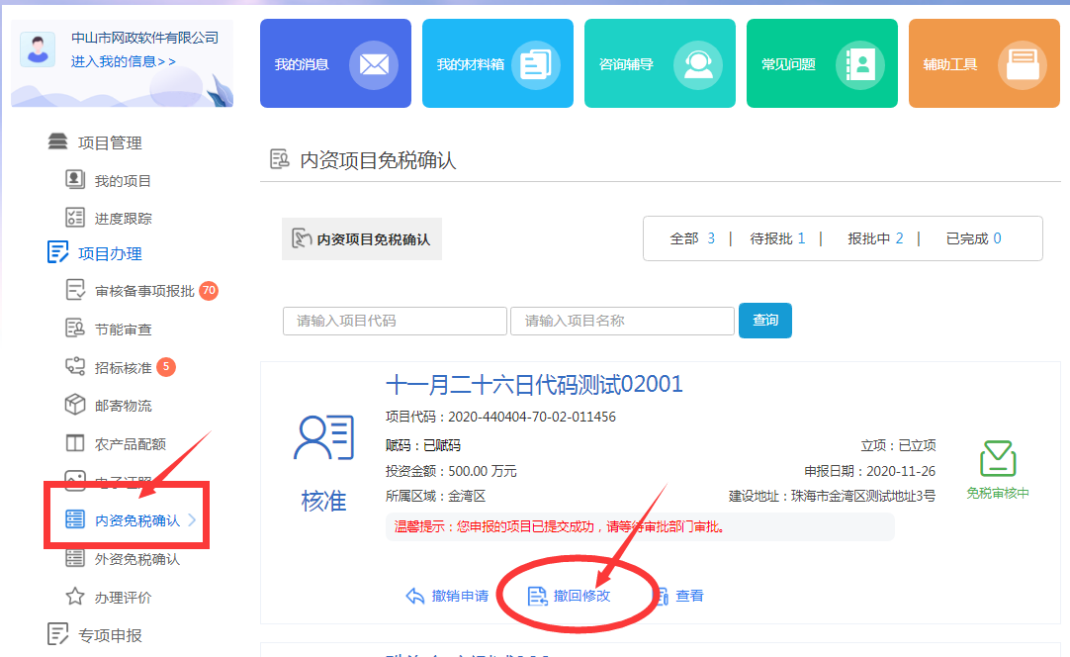
选择内资免税确认，会显示申报中的项目，也可以点击报批中，显示提交成功的项目，点击【撤回修改】，即可重新办理。

2.1.2.2.4.3.免税确认申报申请撤销
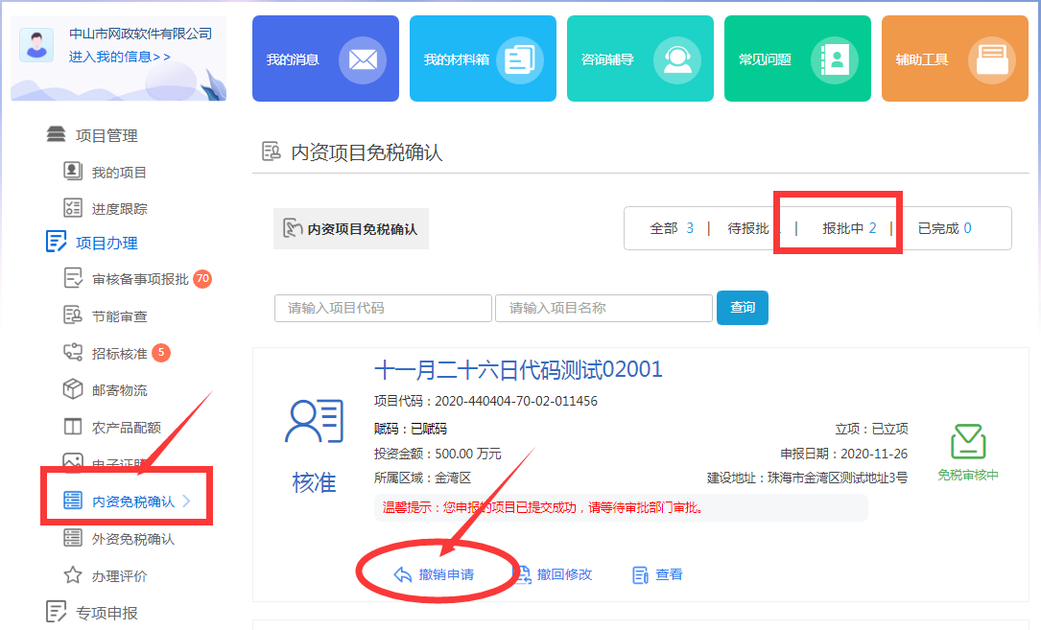
在工作台，选择内资免税确认，会显示申报中的项目，也可以点击报批中，显示提交成功的项目，点击【撤销申请】，即可撤销该项目申请。

        - 外资免税确认

2.1.2.2.5.1.外资项目免税确认申报

2.1.2.2.5.1.1.选择项目
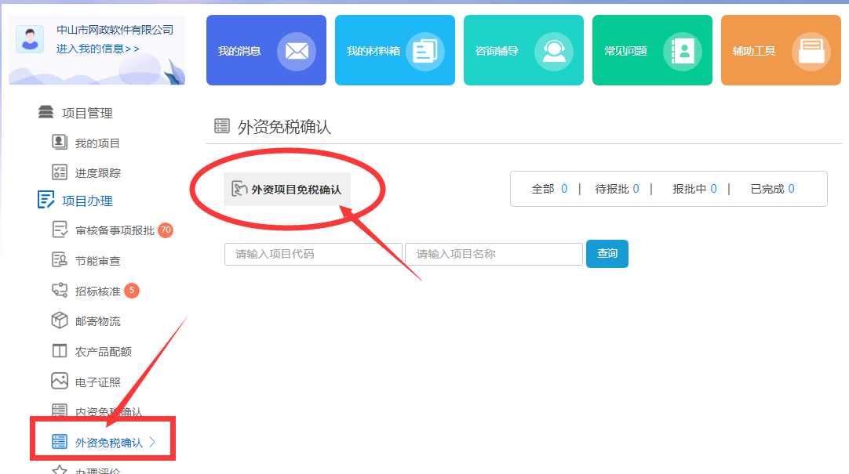
选择“内资免税确认”，点击【内资项目免税确认】按钮，进入申报流程。

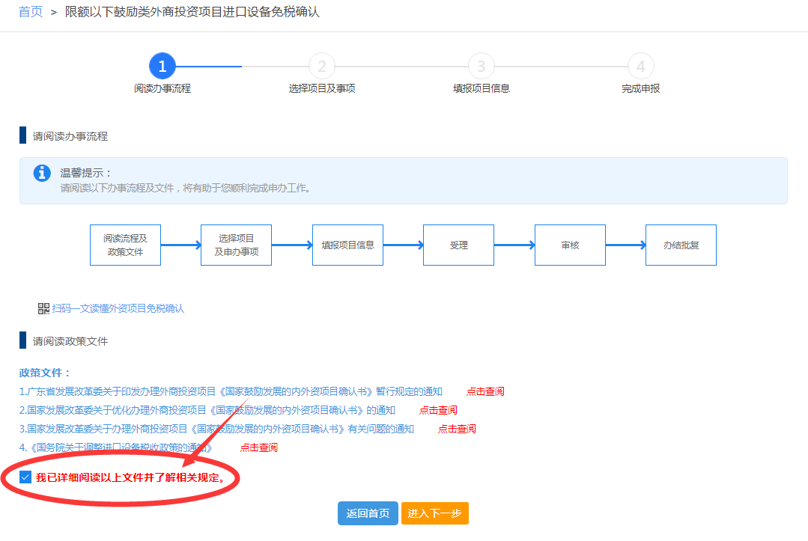
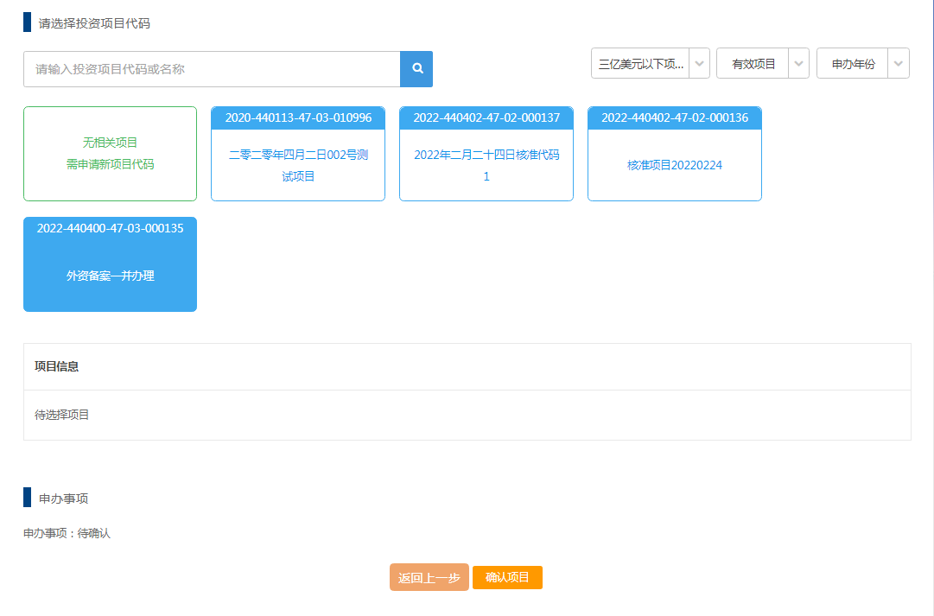
阅读了解相关文件规定，选择项目代码，确认信息后点击【确认项目】。

2.1.2.2.5.1.2.选择申办事项
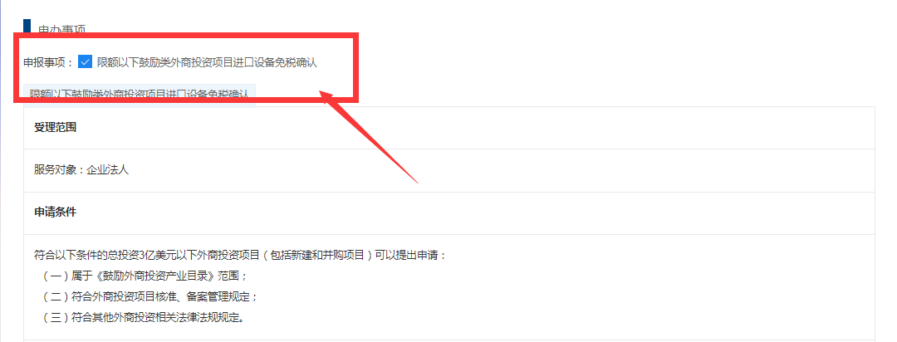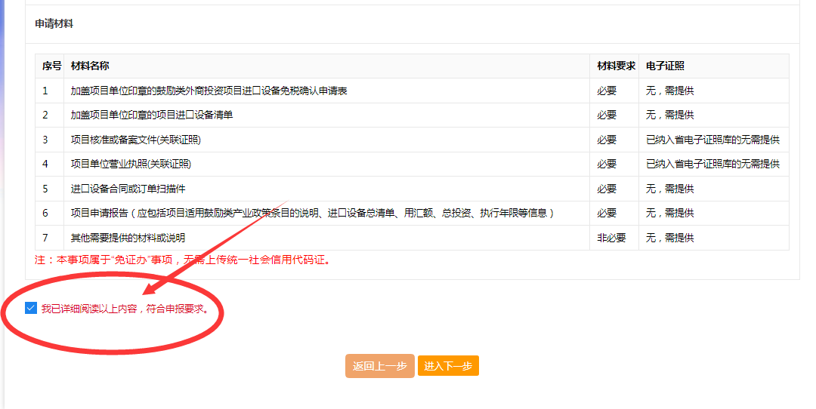
选择申办事项【限额以下鼓励类外商投资项目进口设备免税确认】，并勾选【我已详细阅读以上内容，复核申报要求】，进入下一步。

2.1.2.2.5.1.3.填写免税确认申请表
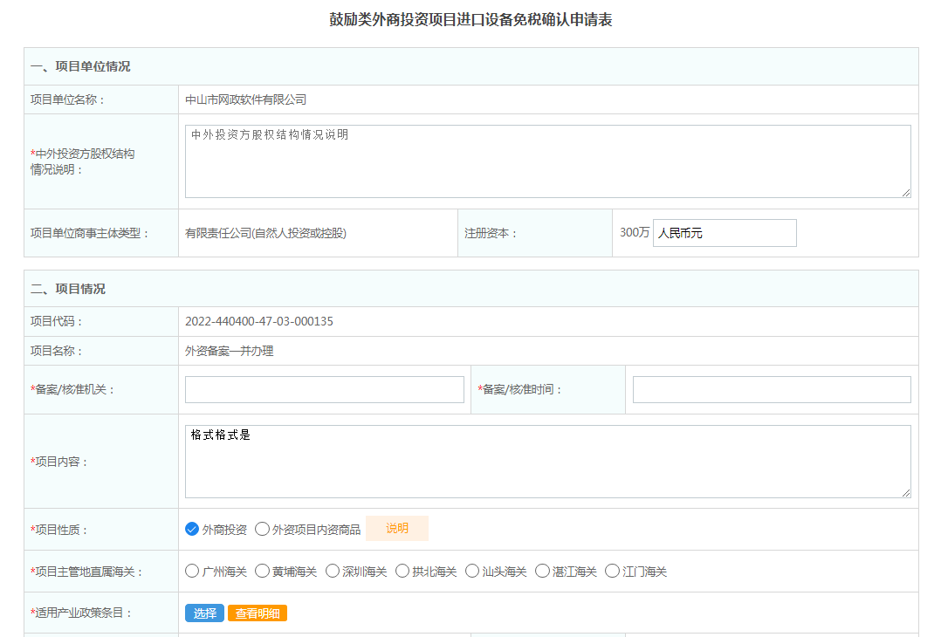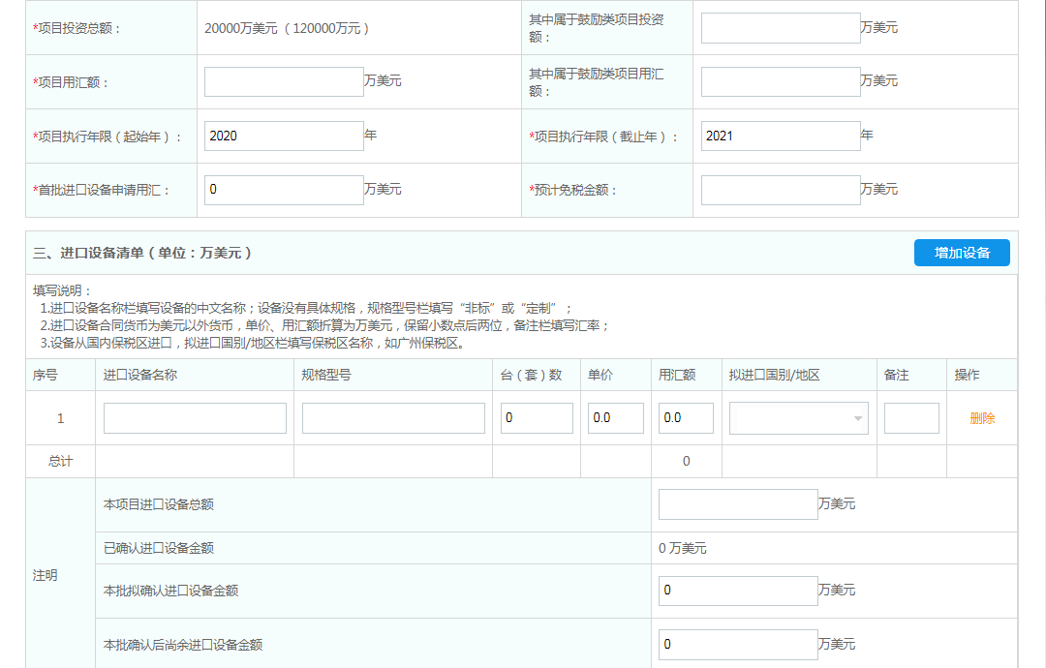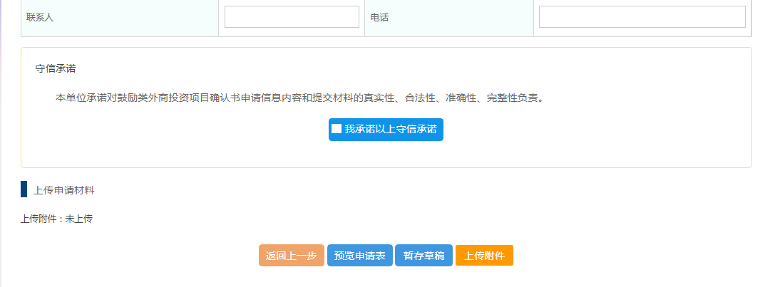
填写免税确认申请表，信息填写无误后，点击上传附件。

2.1.2.2.5.1.4.上传申报材料

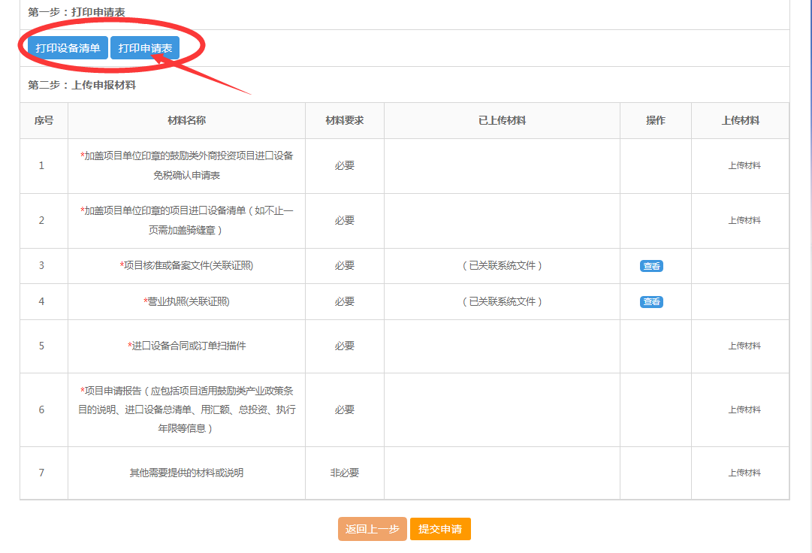
第一步：打印设备清单和免税确认申请表；
第二步：上传申报材料。

2.1.2.2.5.1.5.申请提交成功

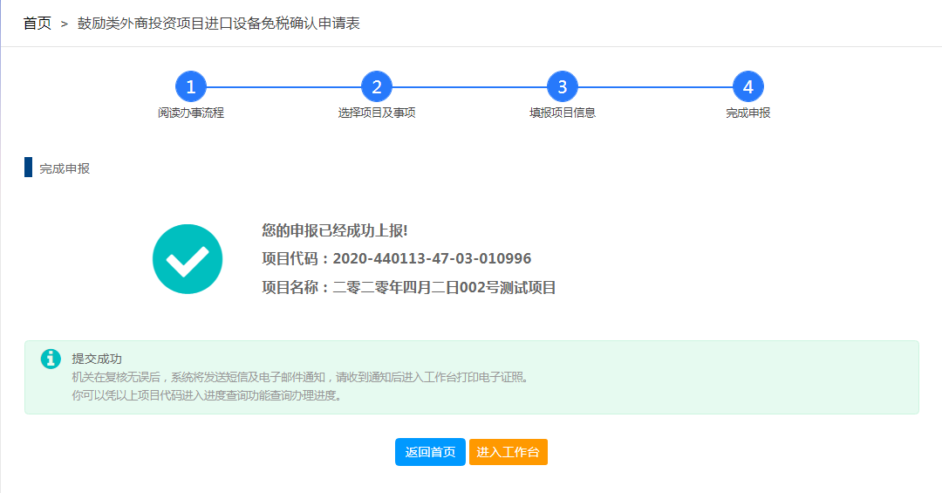

附：项目进口设备清单

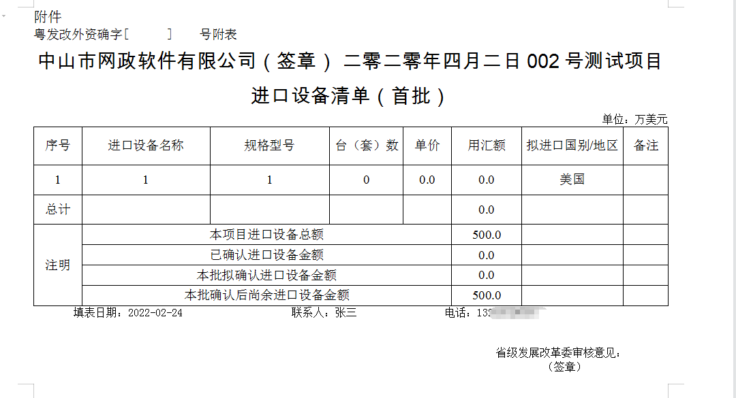

2.1.2.2.5.2.外资项目免税信息修改
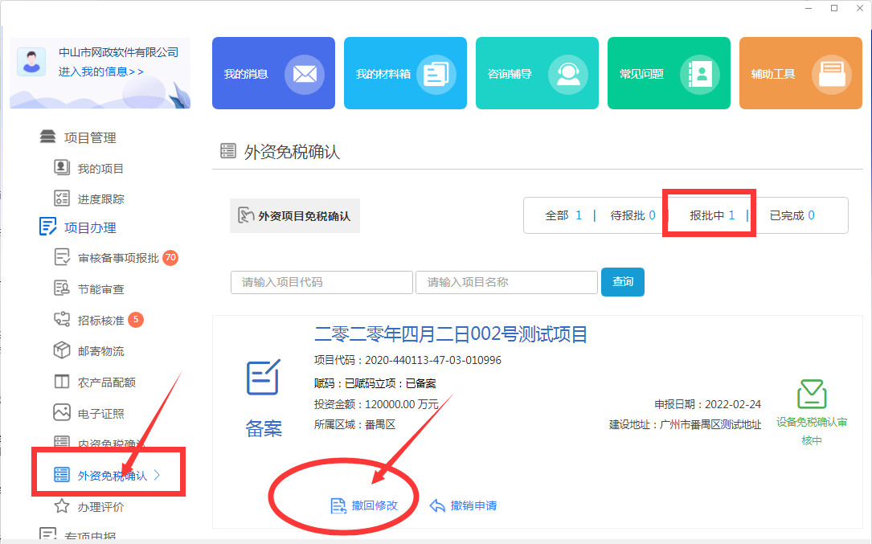
选择“内资免税确认”，会显示申报中的项目，也可以点击报批中，显示提交成功的项目，点击【撤回修改】，即可重新办理。

2.1.2.2.5.3.外资项目免税申请撤销
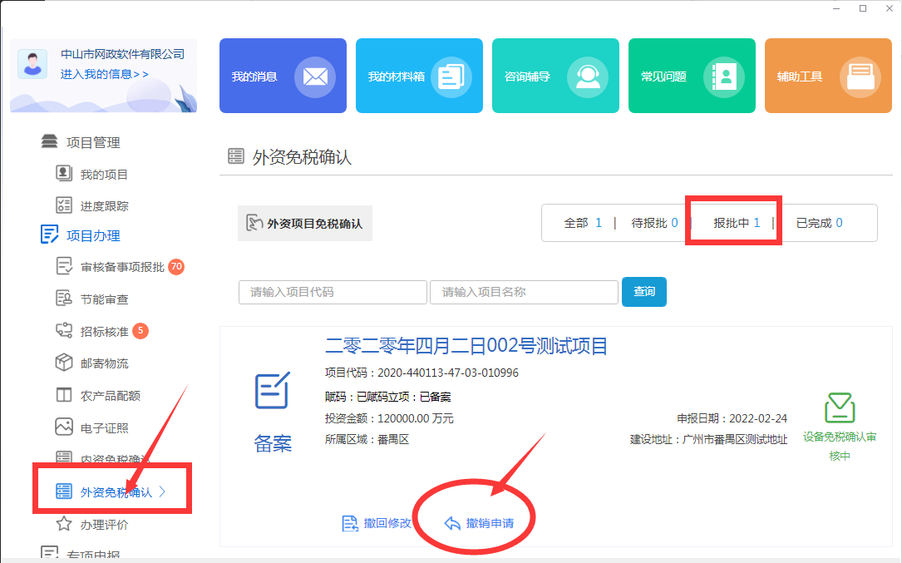
选择“外资免税确认”，会显示申报中的项目，也可以点击报批中，显示提交成功的项目，点击【撤销申请】，即可撤销该项目申请。

      - 专项申报
        - PPP项目
点击①处进入PPP项目管理界面
②处可以选择填报或者认领
③处为根据项目不同阶段进行相应操作
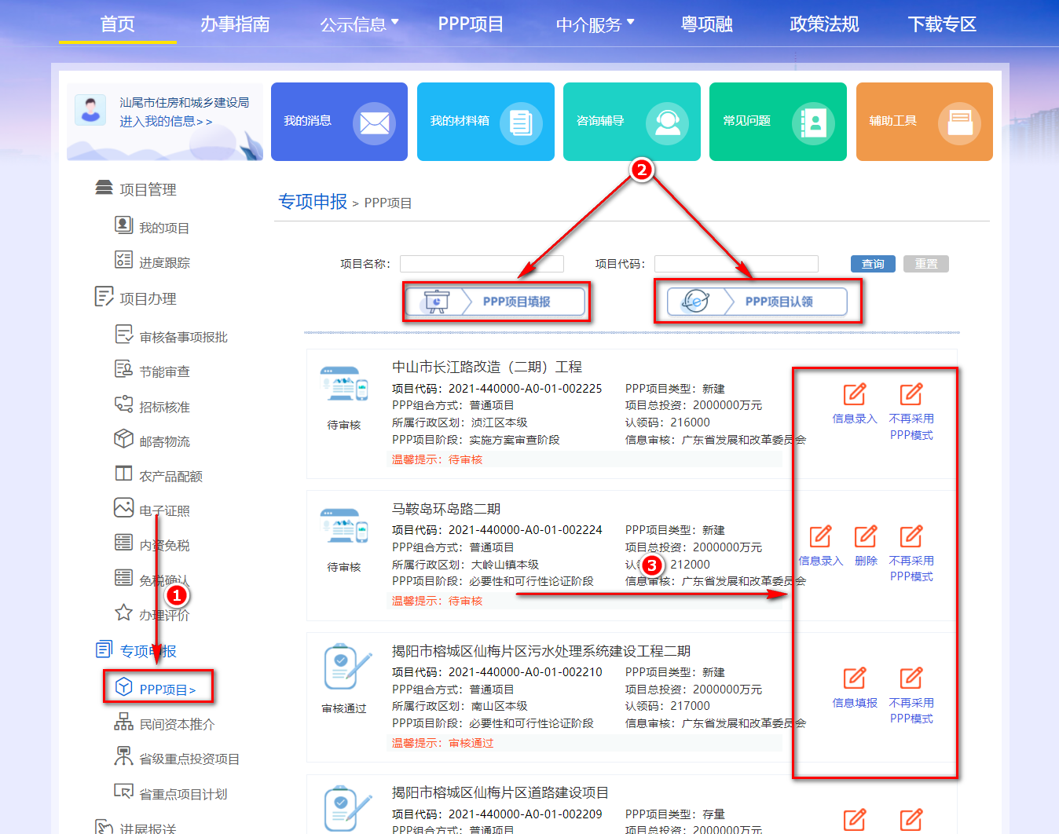

          - PPP项目填报
依次填入相关信息，之后可以选择暂存或提交
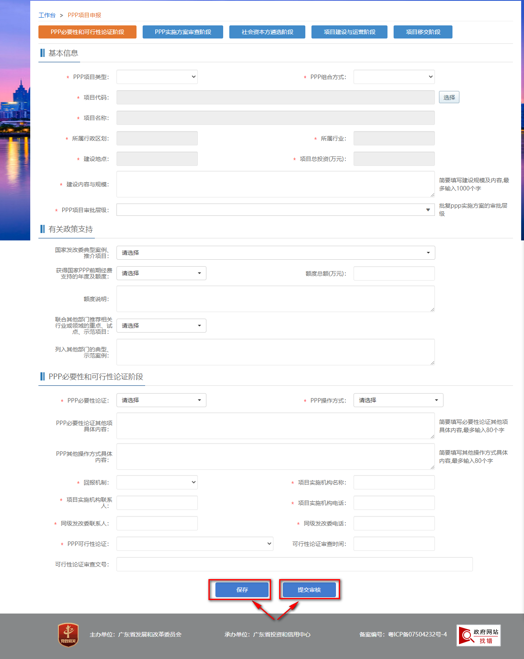

          - PPP项目认领
填写相关信息查询出项目进行认领
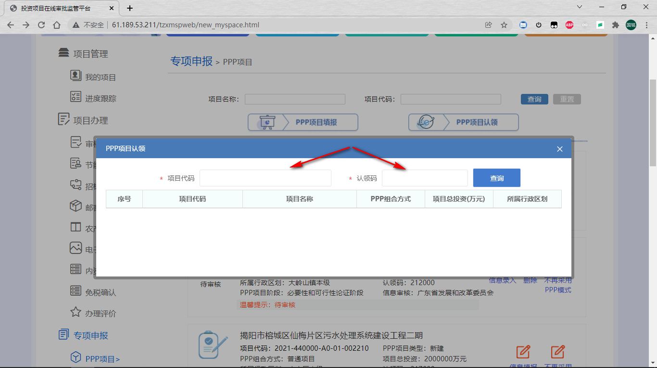
          - 信息录入/填报、删除、不再采用PPP模式
根据项目阶段选择信息录入或填报
删除与不再采用PPP模式点击相应按钮即可
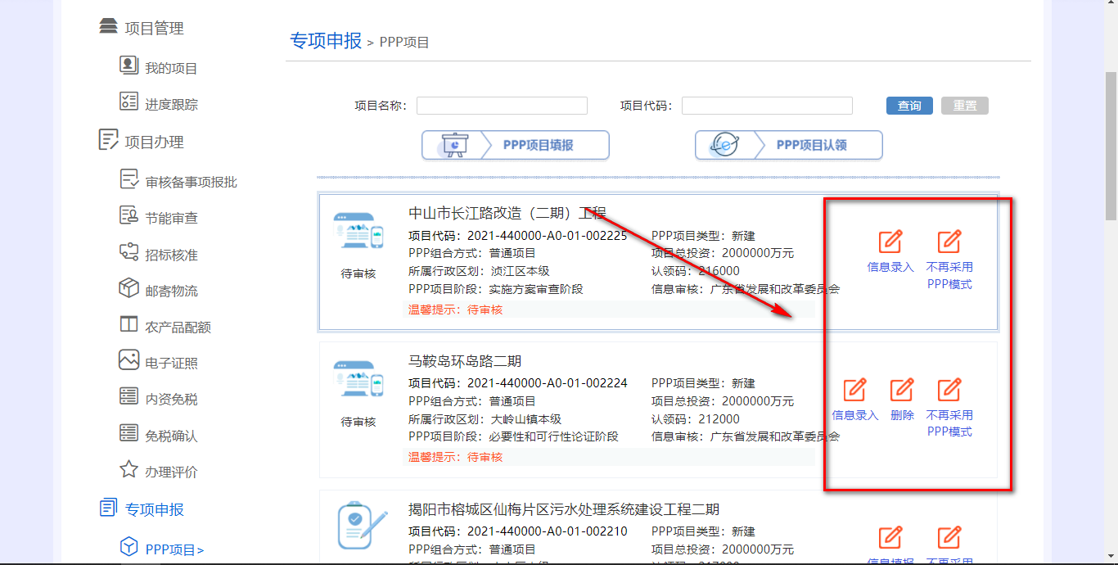
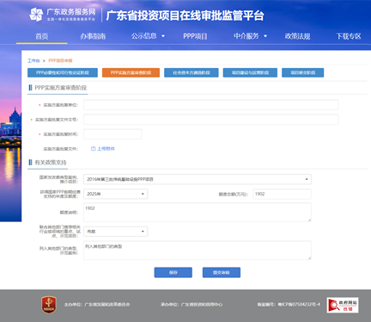
        - 民间资本推介
点击①处进入民间资本推介界面
点击②处可以将当前项目向民间资本推介
点击③处可以取消向民间资本推介
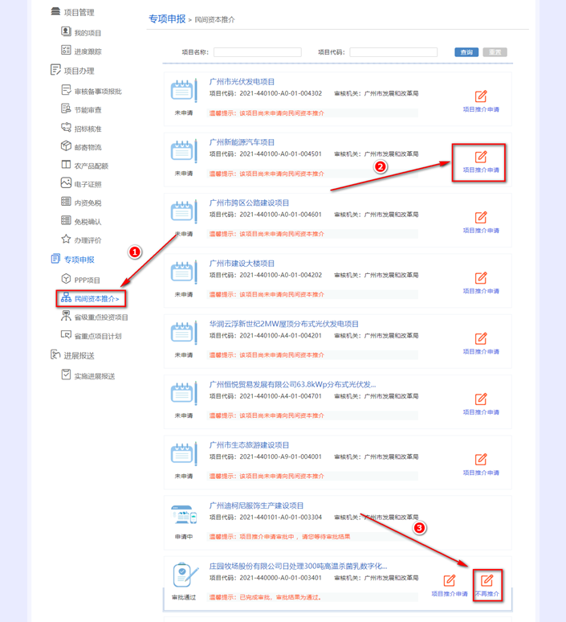
        - 省级重点投资项目、省重点项目计划
点击相应按钮跳转到管理系统
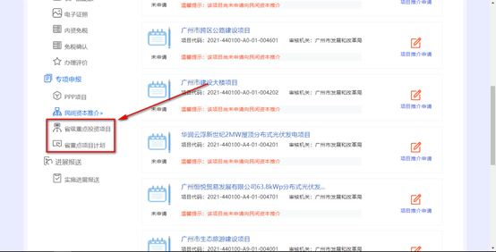
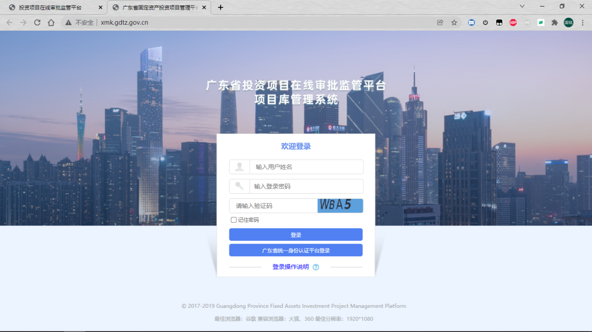

      - 进展报送
        - 实施进展报送
点击①处进入实施进展报送
②处可以报备实施进展
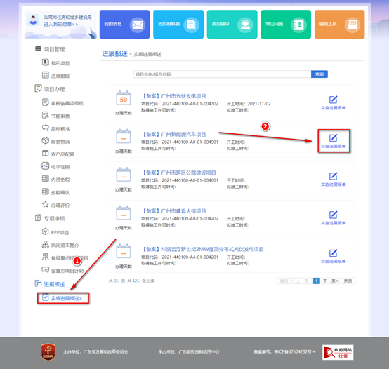
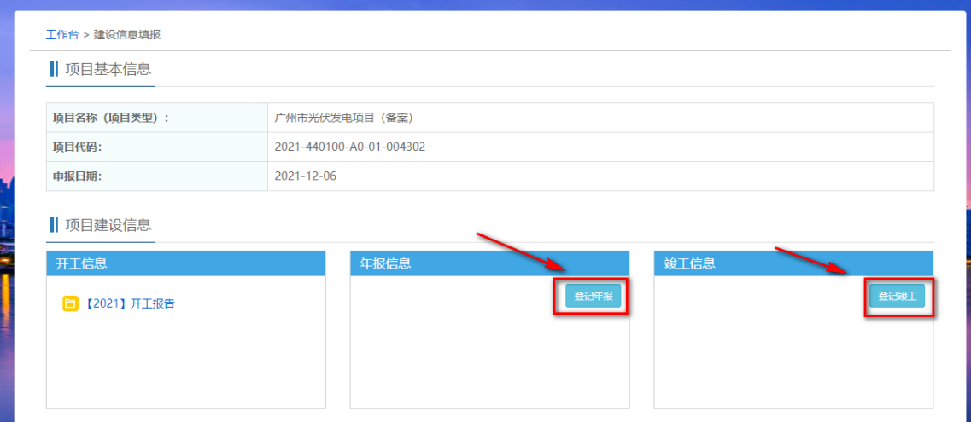
  - 项目登记
1）点击项目登记按钮进入
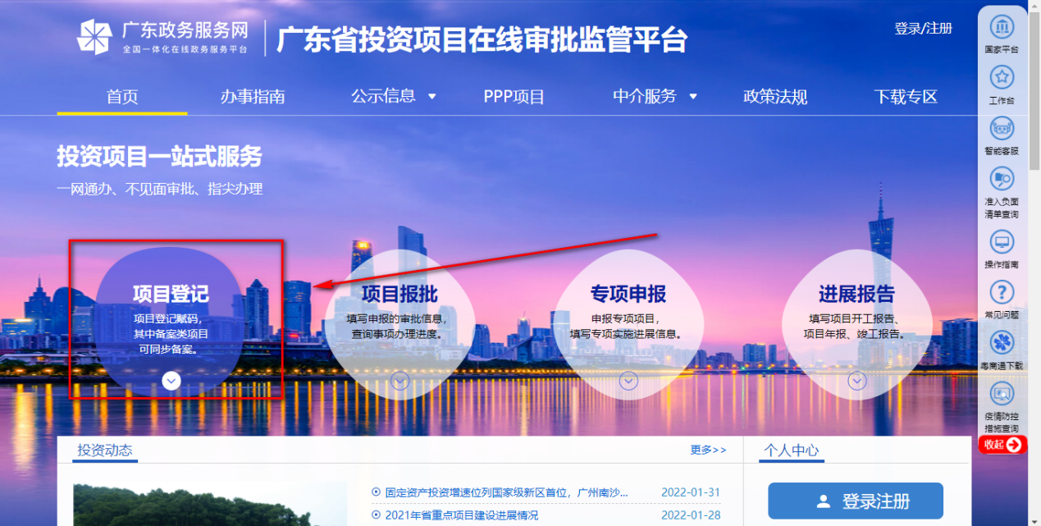
2）法人账号登录后可在①处与②处可以选择企业投资项目和政府投资项目，企业投资项目包含核准类和备案类项目，政府投资项目包含审批类项目。个人账号登录后可在③处选择个人投资项目
④处可以扫码了解申领流程
⑤处跳转到常见问题查询
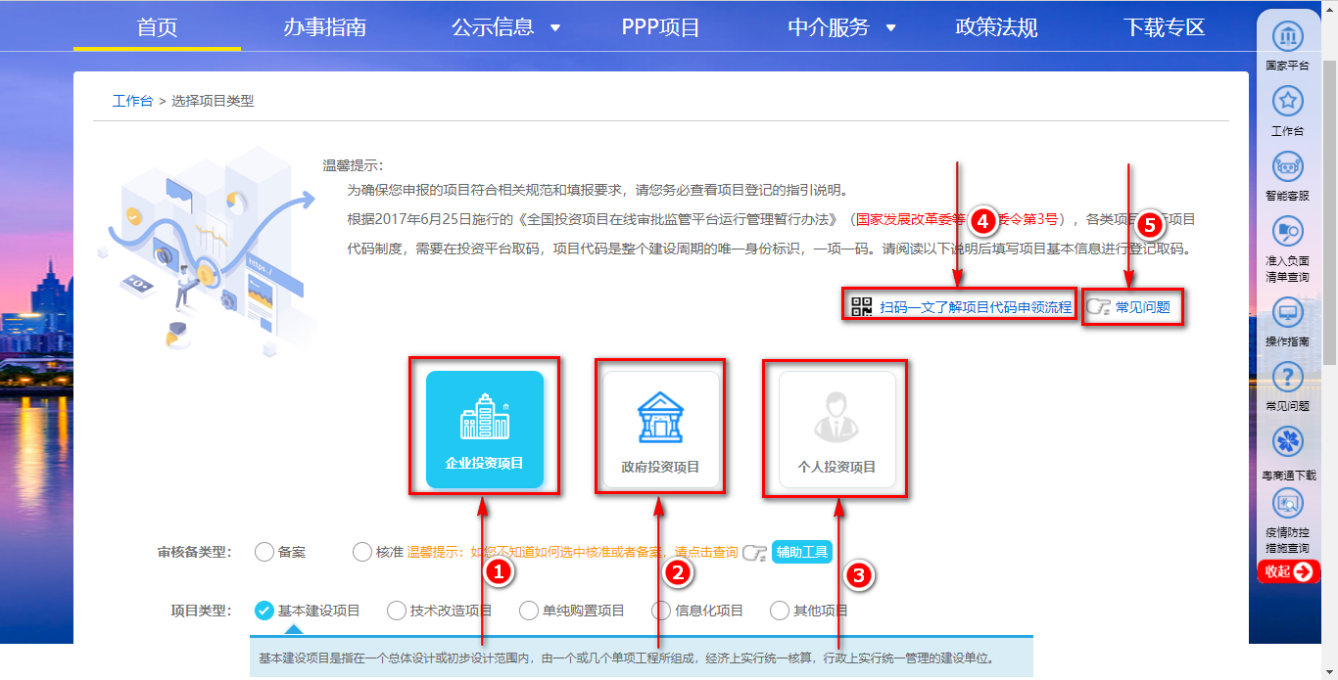
3）此处以企业投资的备案类项目为例，依次填入相应信息，最后点击开始登记。
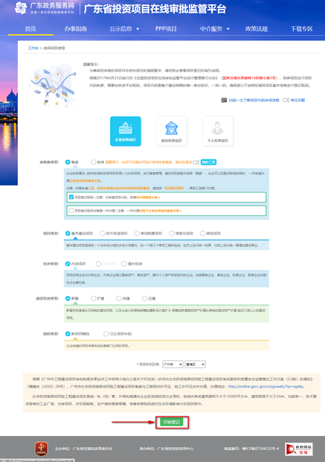
4）①处为填写示例
点击②处可以连线智能客服
③处国民经济行业分类和产业结构调整指导目录，此两条不可直接编写，点击后方选择按钮进行选择即可
在提交前需要勾选④处的声明
最后可以选择⑤处的暂存或提交，暂存后项目详见3.3.3.1.1
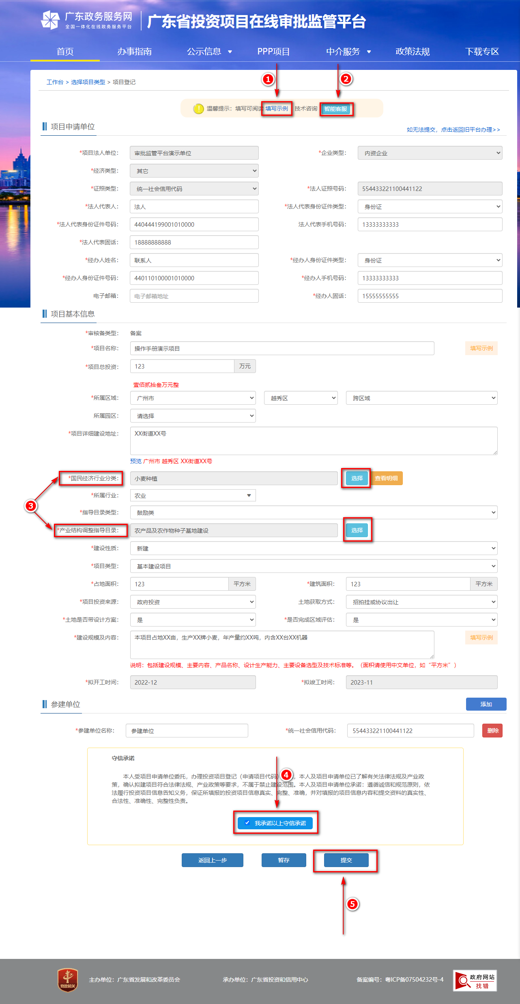
若提交成功则可打印回执
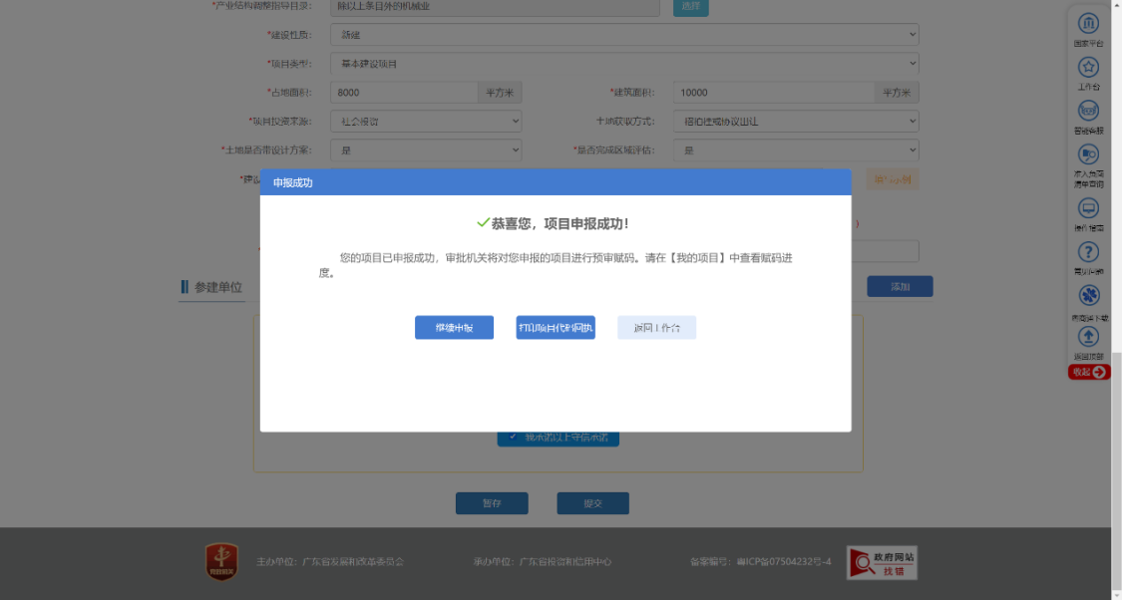
  - 项目报批
点击项目报批，根据需求选择后跳转到相应界面
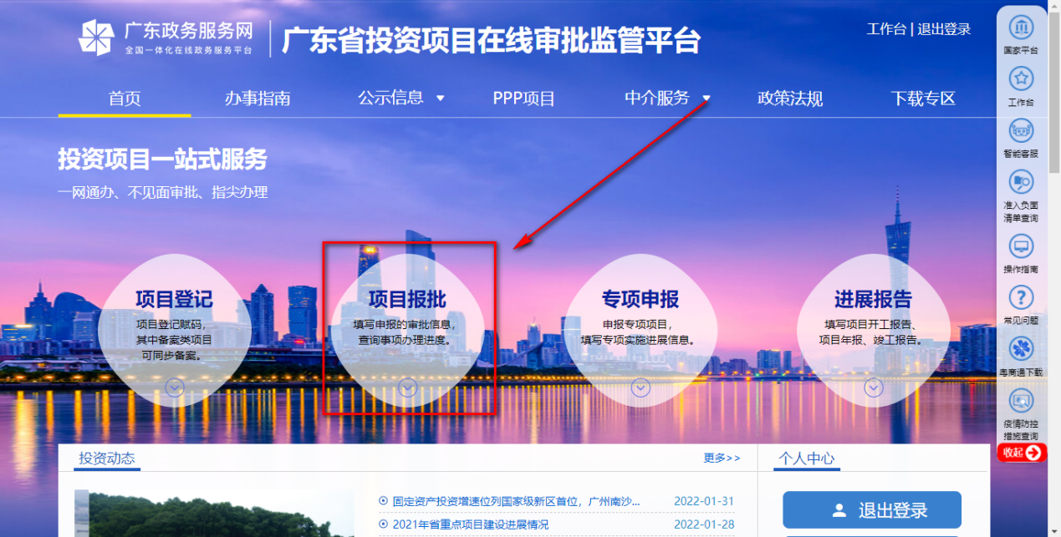
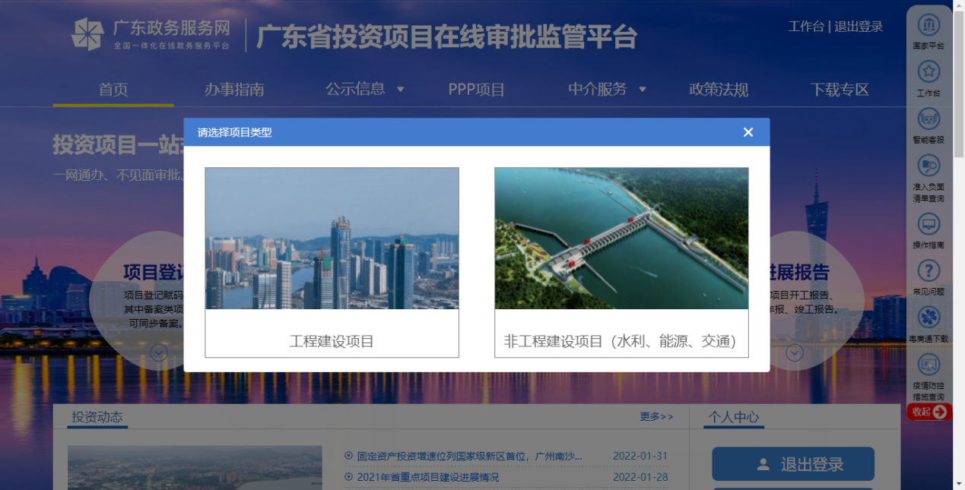
  - 专项申报
专项申报功能操作详见工作台 — 专项申报 — PPP项目部分
  - 进展报告
进展报告功能操作详见工作台 — 进展报送 — 实施进展报送部分

  - 投资动态
可以查看近期投资动态，点击“更多”按钮可以查询更多信息
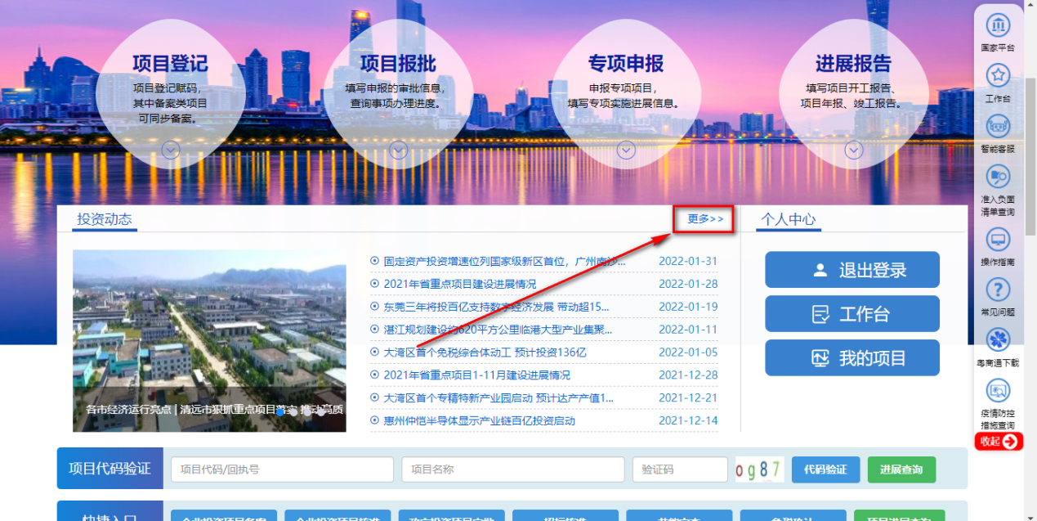
  - 项目代码验证
将信息依次填入①中，点击②处代码验证即可获得二维码，扫描③处在手机端即可查看项目信息。
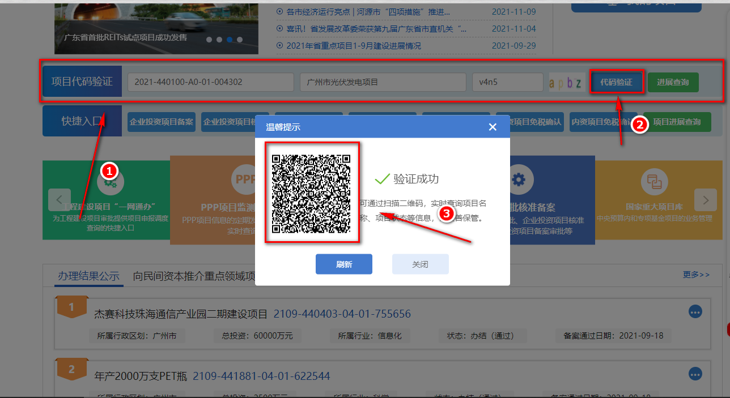

  - 项目申报快捷入口
依据需求进入相应功能
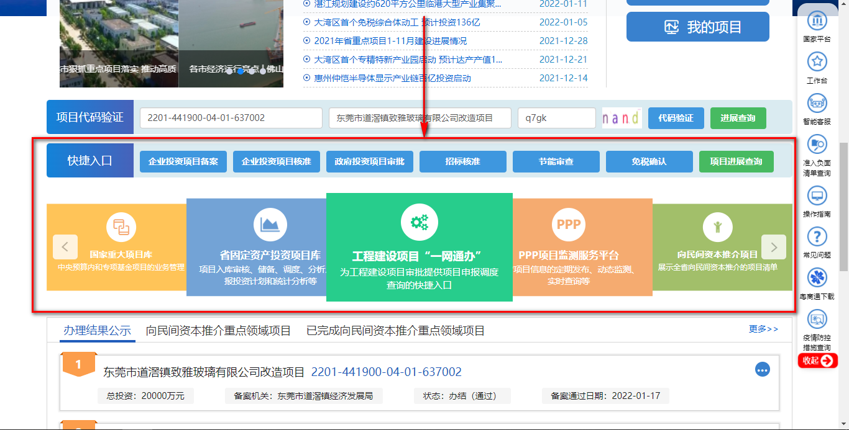
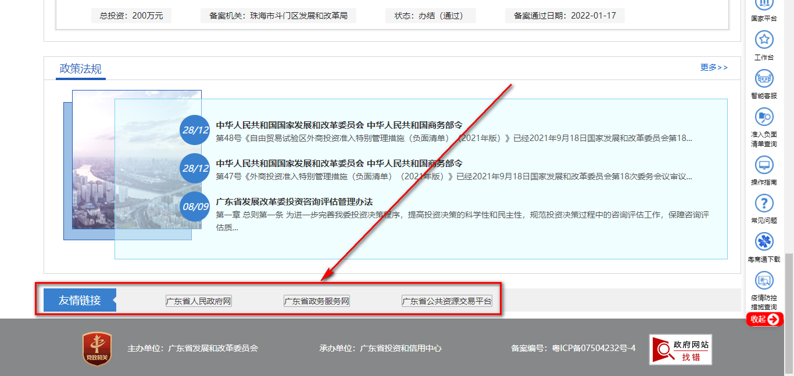

  - 公示项目
此处为办理结果等公示，点击①处可以查看项目详细信息，点击②处可以查看更多项目
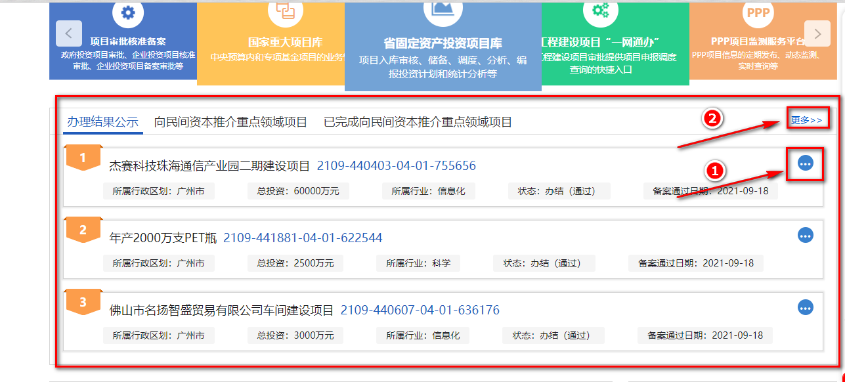
  - 政策法规
点击更多即可查看更多法规政策
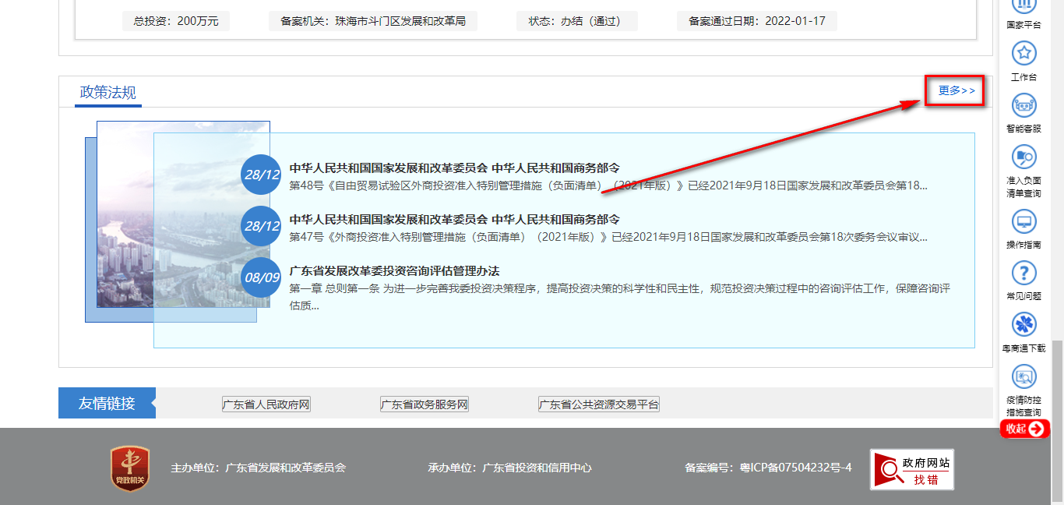
- 办事指南
点击进入办事指南，根据需要进行查阅
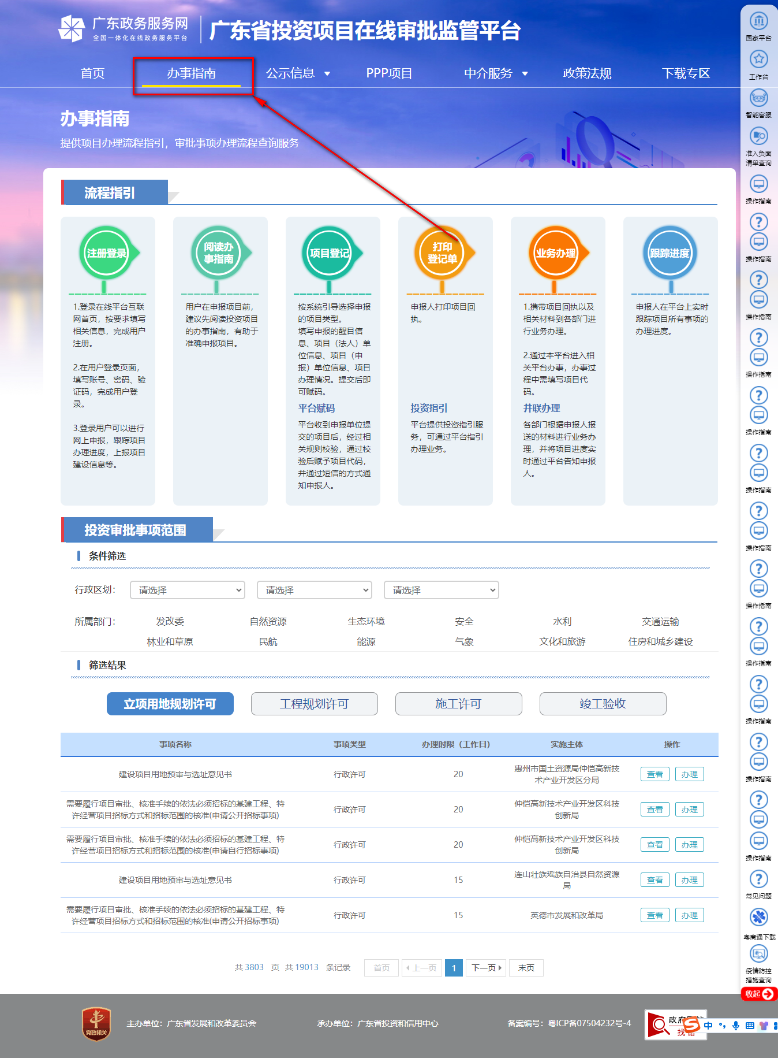

- 公示信息
  - 办理结果公示
点击进入办理结果公示，根据需求进行查阅
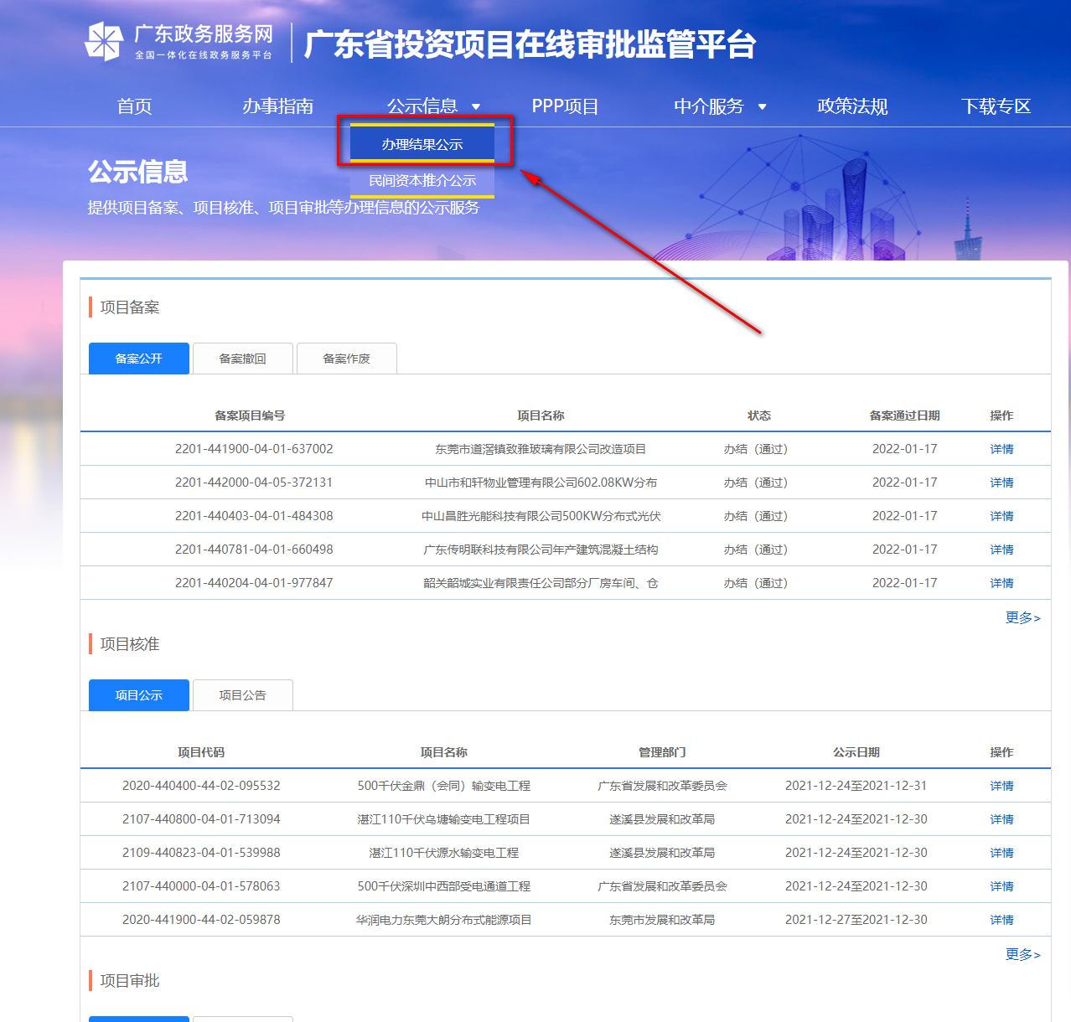

  - 民间资本推介公示
点击进入民间资本推介公示，根据需求进行查阅
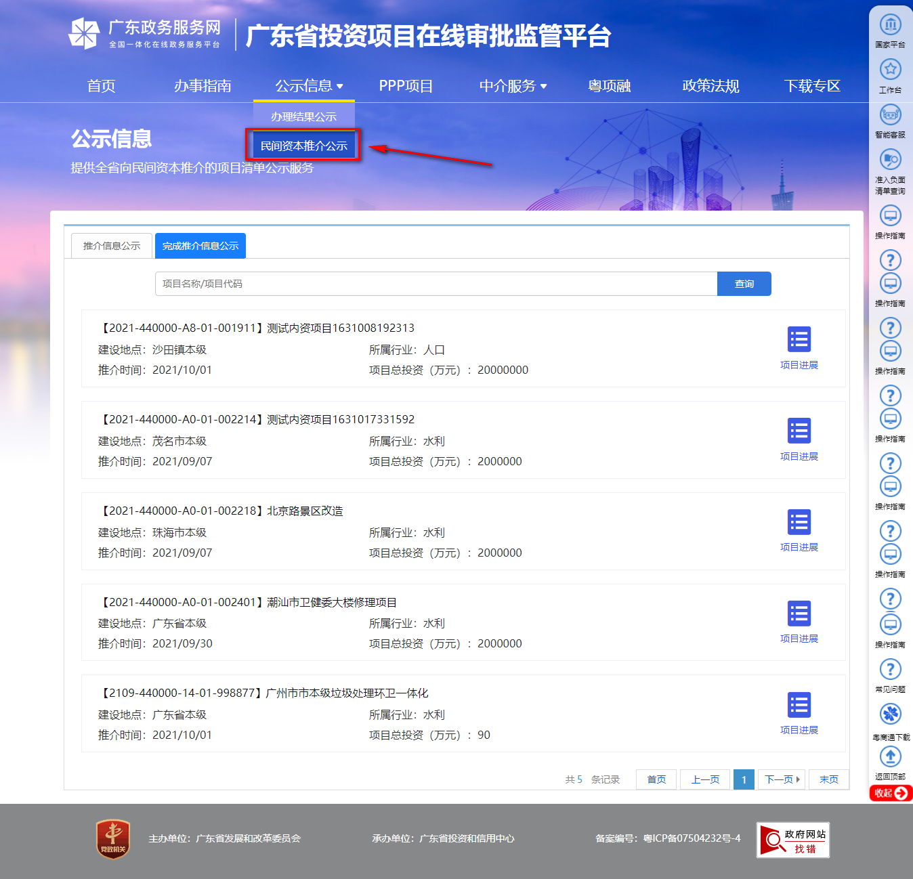

- PPP项目
点击进入PPP项目
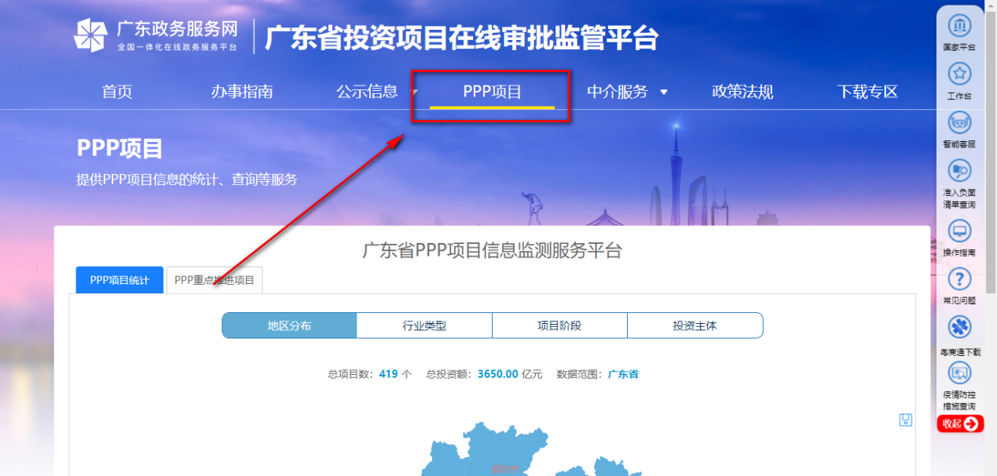
  - PPP项目统计
点击进入PPP项目统计，按需进行查阅。
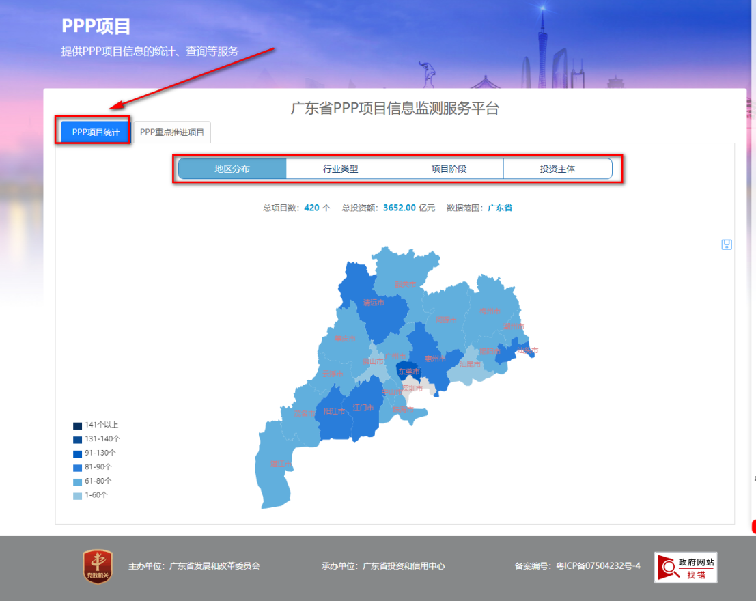

  - PPP重点推进项目
点击进入PPP重点推进项目，按需进行查阅。
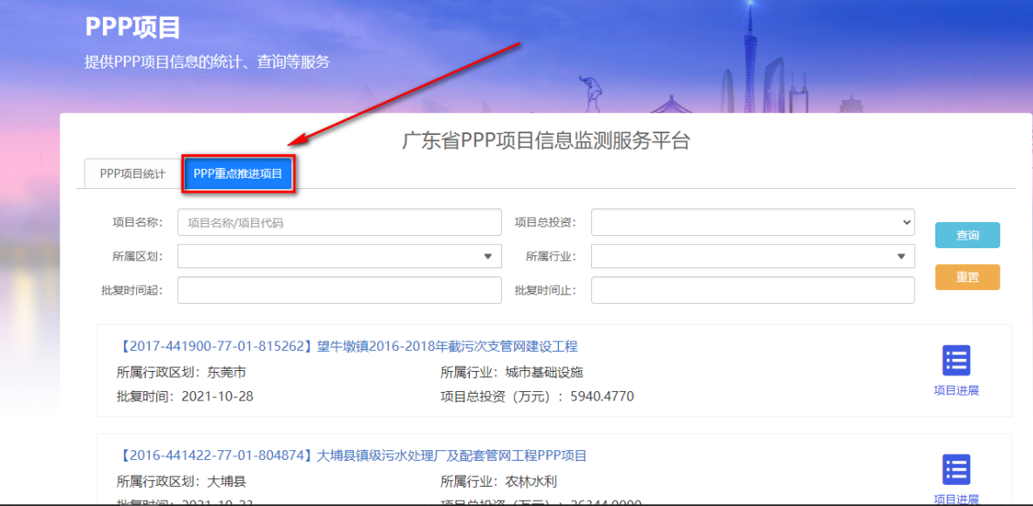
- 政策法规
点击进入政策法规，可以按类型选择查阅政声传递、发展规划、法律法规、产业政策、规范性文件等信息。
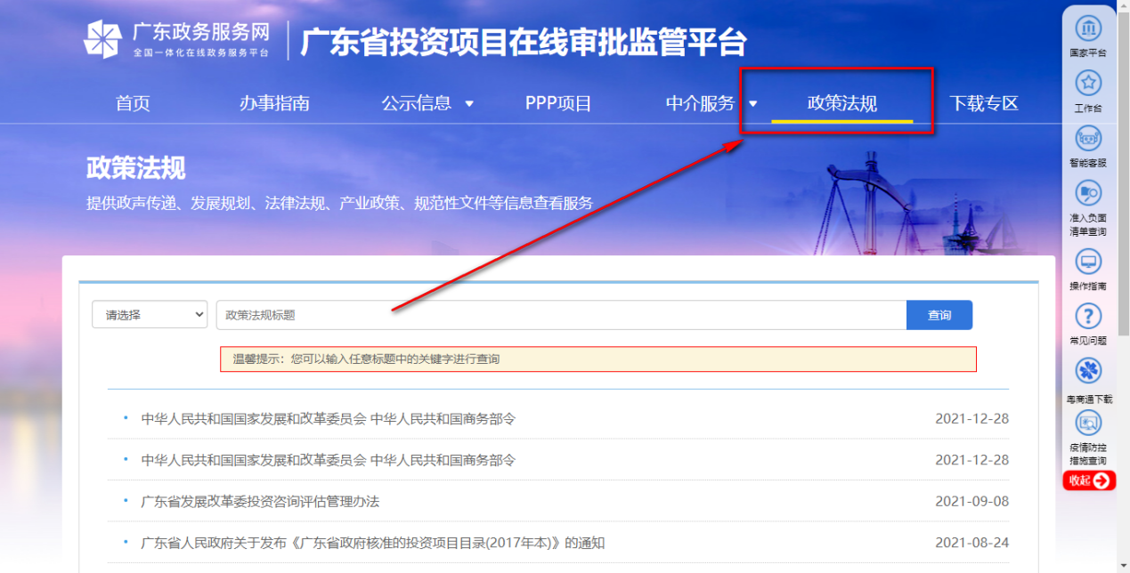

- 下载专区
点击进入下载专区，在此处可以进行平台项目登记、项目报批、进度报送等操作手册和政策法规文件下载，点击文件名即可进行下载
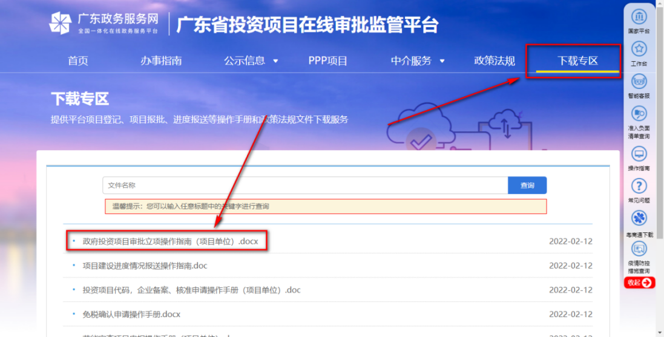
- 侧边栏快捷入口/智能客服
侧边栏大多数功能已经在上文描述过，国家平台按钮为跳转到“全国投资项目在线审批监管平台”，此处重点描述智能客服。
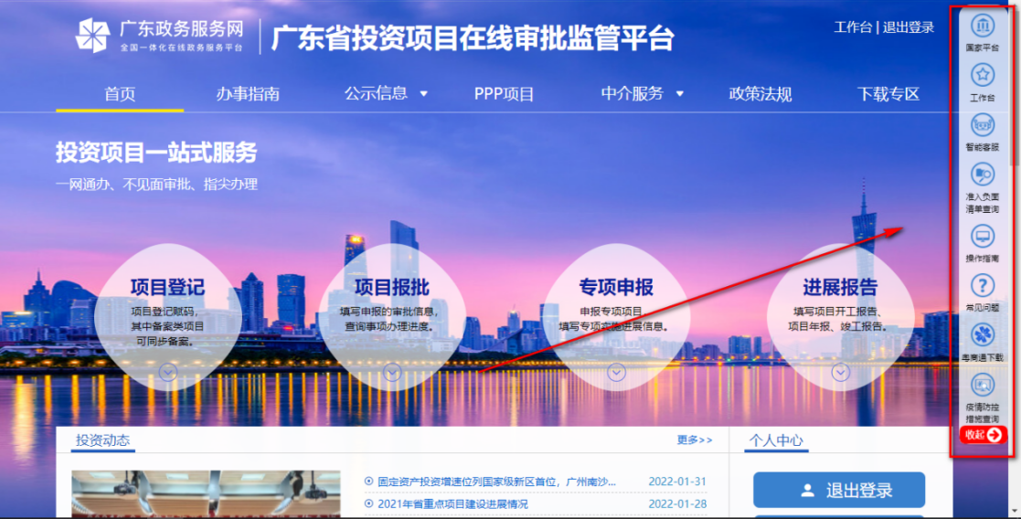
点击进入智能客服
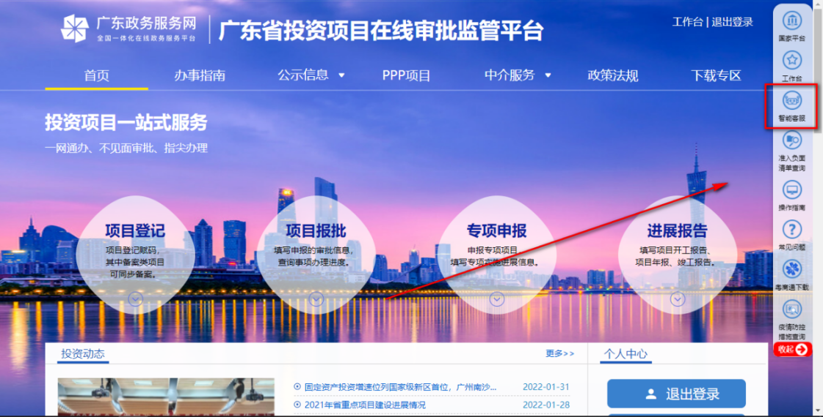
可以直接点击①处的常见问题，也可以在②处发送所需查询问题，智能客服会予以解答，如果仍未解决问题，则可以点击③处转人工客服
